**数据云**

**系统需求说明书**

项目编号：

文档编号：

版本编号：

日　　期：

修订记录

|  |  |  |  |  |  |
| --- | --- | --- | --- | --- | --- |
| 版本编号 | 日期 | 变更类型 | 修订人 | 摘 要 | 备注 |
| V1.0 | 2022-12-30 | A | 谢文君、吕玉雪 |  |  |
|  |  |  |  |  |  |
|  |  |  |  |  |  |
|  |  |  |  |  |  |
|  |  |  |  |  |  |
|  |  |  |  |  |  |
|  |  |  |  |  |  |

说明： **A** - 增加 **M** - 修改 **D** - 删除

文档审核与确认

|  |  |  |  |
| --- | --- | --- | --- |
| 文档编制方 |  | 文档确认方 |  |
| 负责人 |  | 负责人 |  |
| 日期 |  | 日期 |  |

目 录

1 引言 5

1.1 文档用途 5

1.2 阅读对象 5

1.3 参考资料 5

1.4 术语和定义 5

2 总体需求 8

2.1 需求背景 8

2.2 建设目标 8

2.3 系统功能架构图 8

2.4 系统功能清单 9

2.5 角色清单 11

3 系统功能设计 11

3.1 数据资产 12

3.1.1 资产配置管理 12

3.1.2 资产管理 34

3.1.3 资产目录 55

3.2 数据服务 63

3.2.1 服务目录 63

3.2.2 服务发布管理 74

3.2.3 已订阅服务 101

3.2.4 服务中心配置 113

3.3 运营运维 128

3.3.1 运营分析 128

3.3.2 运维监控 139

3.4 系统管理 148

3.4.1 功能概述 148

3.4.2 业务流程图 148

3.4.3 权限管理 148

3.4.4 渠道管理 156

3.4.5 待办/已办中心 158

3.4.6 消息中心 163

3.4.7 项目选择 164

4 角色与功能点映射 164

5 附件 165

# 引言

## 文档用途

需求说明书主要用途如下：

1、定义、描述产品功能性需求，明确产品的功能范围以及产品定义的详情描述。

2、为产品管理人员判别产品功能是否符合产品规划和满足业务需求提供依据。

3、为产品功能架构设计和技术实现提供依据。

4、为产品测试提供总体测试和功能验证提供依据。

## 阅读对象

本需求说明书面向的阅读对象如下：

1、参与需求分析和确认的产品规划、产品管理人员。

2、参与需求评审的评审组成员。

3、参与平台技术设计和开发的技术人员。

4、参与平台测试的技术人员。

## 参考资料

## 术语和定义

# 总体需求

## 需求背景

随着数据中台的建设不断深入，数据中心提供的数据、产品、服务越来越多，有效支撑了前端应用以及数据分析，但仍然存在如下不足：

* 缺乏数据资产管理手段，数据资产的权责不明确，管理不规范，开放效率较低。
* 数据共享服务能力支撑较弱，数据难以共享或共享数据缺乏管理造成风险。

## 建设目标

建立统一的数据资产管理能力，支撑资产规范化管理，并基于数据资产构建数据共享服务能力，支撑组织内部数据的流动共享。

## 系统功能架构图

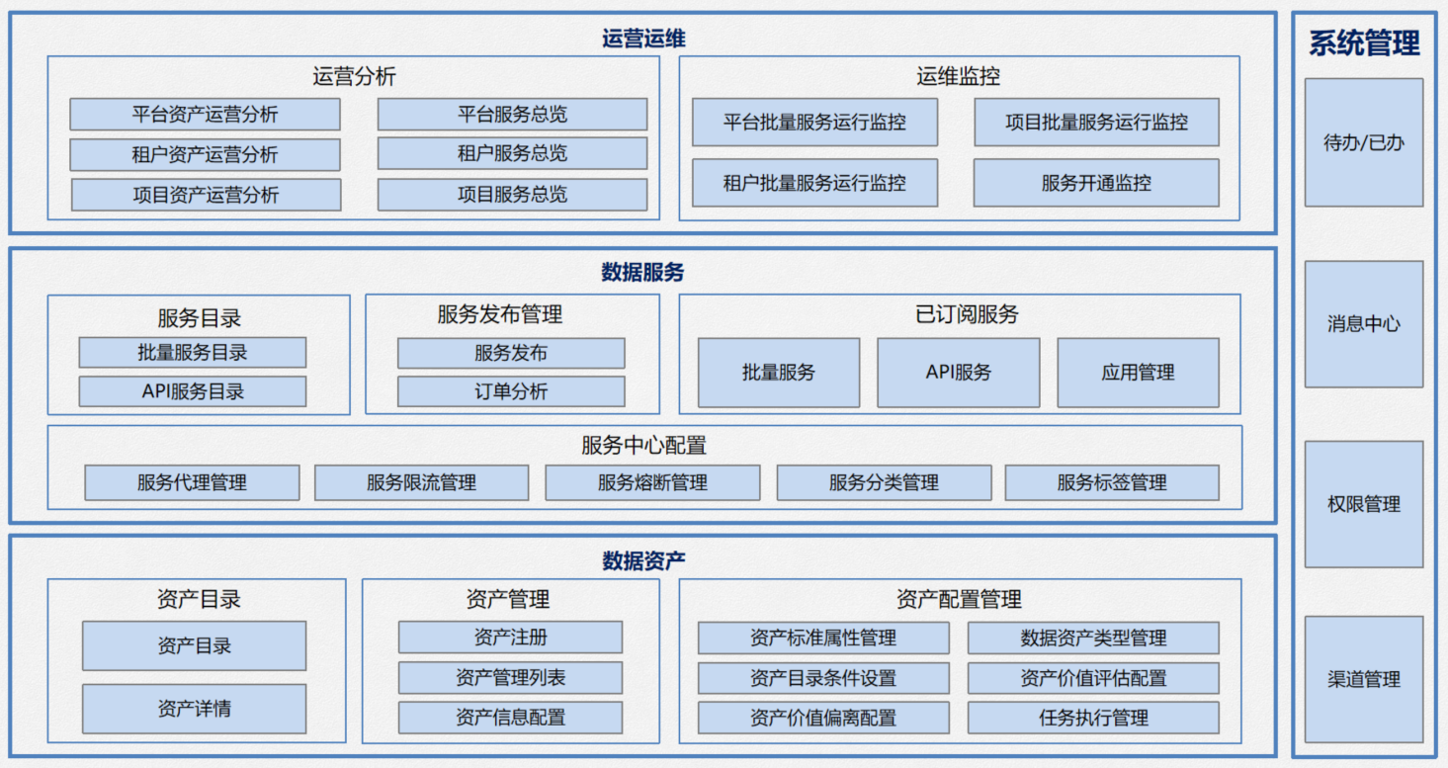

## 系统功能清单

|  |  |  |  |
| --- | --- | --- | --- |
| **模块** | **一级功能点** | **二级功能点** | **业务功能描述** |
| 数据资产 | 资产配置管理 | 资产标准属性管理 | 管理所有类型资产的标准属性定义，相当于定义一个标准属性池，各个资产类型可以引用属性池中的属性。包括基础属性显示（来源于元数据）；扩展属性管理，包括扩展属性的新建、编辑、删除等 |
| 数据资产类型管理 | 主要是规范各个类型资产的属性，以及制定各个类型资产的展示标准，管理资产类型的启用/停用状态，当停用后资产目录将不再展示。 |
| 资产目录条件设置 | 为便于灵活调整资产目录的筛选条件，支持资产目录条件设置。支持数据资产目录的条件设置，包括公共目录设置和独立目录设置。 |
| 资产价值评估配置 | 设置资产价值评估模型，包括权重配置和任务配置两部分，权重配置进行数据资产价值评估各项指标权重的配置，任务配置设置资产价值评估计算的任务周期调度。 |
| 资产价值偏离配置 | 支持分别设置平台内表资产、视图资产的价值偏离等级，支持资产价值评估计算。 |
| 任务执行管理 | 对历史执行的资产价值评估任务进行查看。 |
| 资产管理 | 资产注册 | 选择元数据注册为资产，支持单个注册、批量注册，元数据经资产注册后即进入数据资产管理列表 |
| 资产管理列表 | 管理租户内/项目的数据资产，包括上线、下线、资产更新、版本管理等操作。 |
| 资产信息配置 | 维护完善数据资产的相关属性，包括基本信息、数据项信息、列权限、行权限和样例数据等功能 |
| 资产目录 | 资产目录 | 通过资产的各个属性筛选并展示出对应资产，以便于检索和查看。支持展示表资产的基本信息，根据资产的目录属性筛选对应资源。 |
| 资产详情 | 展示资产的详细信息，包括资产详情、数据项、数据预览、血缘关系、服务信息、价值评估。 |
| 数据服务 | 服务目录 | 批量服务目录 | 为用户提供批量数据服务目录，为用户提供批量服务的订阅。对于大批量的数据服务，支持从数据库到数据库或从数据库到文件两种方式 |
| API服务目录 | 对用户提供API服务的开放的目录，支持对API服务进行订阅、查看详情等操作； |
| 服务发布管理 | 服务发布 | 1. 资产模式发布批量服务：支持将数据库表、文件、视图资产发布为批量数据服务，以便其他租户进行订阅和数据传输； 2. SQL模式发布批量服务：支持通过自定义SQL语句发布批量数据服务，以便其他租户进行订阅和数据传输； 3. 资产模式发布API服务：可将资产发布成API对外开放共享，提供资产模式的API服务封装能力； 4. SQL模式发布API服务：支持基于自定义SQL模式发布API服务对外开放； 5. 第三方Restful API服务注册：支持将第三方API服务注册到平台进行开放； |
| 订单分析 | 作为服务提供方，可查看其他租户提交的订阅申请单，包括订单列表、订单详情、跟踪订单的状态。 |
| 已订阅服务 | 批量数据服务 | 批量服务列表：提供查看我订阅的批量数据服务功能，对服务进行管理，使用，新增任务、续订、退订等操作； |
| API服务 | API服务列表：提供查看已订阅的API服务列表，可对服务进行续订、退订、查看详情等； |
| 应用管理 | 应用管理：平台支持APP管理，包括APP列表查看、APP的创建、编辑、删除、查看已授权API； |
| 订单列表 | 作为服务订阅方，提交服务订阅申请后，可查看订单列表、订单详情、跟踪订单的状态。 |
| 服务中心配置 | 服务分类管理 | 用于管理服务的分类展示，在服务目录中展示，在发布服务时，需选择服务分类。一级服务分类只可编辑，不可删除，包括基础服务、批量服务、API服务、工具服务。一级服务分类下的二级分类，可根据实际场景灵活定义 |
| 服务标签管理 | 用于管理服务的标签，服务标签将在服务目录中展示，在发布服务时，可选择服务标签。 |
| 服务代理管理 | 支持管理平台的代理资源，对批量服务下发任务任务的代理进行管控，包括新增代理等操作 |
| 服务限流管理 | 管理平台服务的流量限制策略，为API网关提供安全性、稳定性保障 |
| 服务熔断管理 | 管理平台服务的熔断策略面包糠熔断策略的新增、修改、删除等操作 |
| 运营运维 | 运营分析 | 平台服务总览 | 平台服务总览：以平台视角对API服务、批量数据服务的发布、订阅、调用情况进行统计分析 |
| 租户服务总览 | 从租户角度分析数据服务发布和订阅情况，包括服务发布统计、服务订阅统计、运营管理、服务运营情况、服务排行分析等五部分组成 |
| 项目服务总览 | 从项目角度分析数据服务发布和订阅情况，包括服务发布统计、服务订阅统计、运营管理、服务运营情况、服务排行分析等五部分组成 |
| 平台资产运营分析 | 从平台角度按照资产类型统计资产的总数、上线、下线、未发布数以及与上一日的对比情况 |
| 租户资产运营分析 | 从租户角度按照资产类型统计资产的总数、上线、下线、未发布数以及与上一日的对比情况 |
| 项目资产运营分析 | 从项目角度按照资产类型统计资产的总数、上线、下线、未发布数以及与上一日的对比情况 |
| 运维监控 | 服务开通监控 | 平台运维人员对业务流程（服务开通）进行监控，查看平台服务的开通情况 |
| 平台批量服务运行监控 | 从平台角度监控批量服务的任务执行情况、查看异常信息、处理 |
| 租户批量服务运行监控 | 从租户角度监控批量服务的任务执行情况、查看异常信息、处理； |
| 项目批量服务运行监控 | 从项目角度监控批量服务的任务执行情况、查看异常信息、处理； |
| 系统管理 | 权限管理 | 菜单管理 | 平台整体菜单管理，支持对菜单进行创建、编辑、删除等操作；支持根据条件对菜单的查询。 |
| 角色管理 | 支持角色的创建、编辑、删除、设置权限；支持根据条件对角色的查询。 |
| 用户管理 | 支持用户列表查看及用户对应角色的授权 |
| 渠道管理 | 渠道管理 | 用于管理服务的发布渠道，支持在渠道下创建子渠道，支持查看、编辑和删除渠道 |
| 待办/已办中心 | 待办/已办中心 | 待办已办事项的查看和办理 |
| 消息中心 | 消息中心 | 消息信息查看 |

## 角色清单

|  |  |
| --- | --- |
| **角色名称** | **角色描述** |
| 平台管理员 | 做为平台整体管理者，负责平台的菜单管理、角色管理、用户角色分配，以及数据资产和数据服务的配置管理相关工作。 |
| 租户管理员 | 做为本租户的管理者，负责租户下项目管理、租户成员管理、租户私有角色管理、租户成员对应角色分配及本租户下项目订购、续订、变更、退订服务的审批工作。 |
| 项目管理员 | 做为本项目的管理者，负责项目成员管理、项目私有角色管理、项目成员对应角色分配及本项目下资产发布管理、服务订购、续订、变更、退订产品的审批工作。 |
| 服务订购管理员 | 负责本项目内数据服务管理相关工作，包括服务发布、服务订购、续订、变配、退订等工作。 |
| 业务用户 | 可查看有权限的资产或服务信息。 |

# 系统功能设计

## 数据资产

### 资产配置管理

#### 功能概述

进行资产相关基础配置管理，包括资产的标准属性、各类资产的特性属性、资产搜索及展示信息控制、资产价值评估模型及任务管理。

#### 业务流程图

无

#### 资产标准属性管理

##### 功能描述

管理所有类型资产的标准属性定义，相当于定义一个标准属性池，各个资产类型可以引用属性池中的属性。包括1、基础属性显示（来源于元数据）；2、扩展属性管理，包括新建、编辑、删除等。

**1、资产标准属性说明**

资产标准属性管理是管理所有资产标准属性的定义，分为“资产属性”和“数据项属性”两层结构，适用于表、视图、文件等类型的资产。以表资产为例，资产属性即为“表属性”，数据项属性即为“字段属性”。

在资产标准属性管理中，资产属性和数据项属性分为两个tab页面进行管理。

按照标准属性来源不同，属性主要分为元数据属性和扩展属性，具体如下：

|  |  |  |
| --- | --- | --- |
| **属性来源** | **属性类型** | **说明** |
| 元数据属性  （只可查看） | 私有属性 | 从数据治理元数据同步而来，默认初始化到标准属性列表，且只作为私有属性 |
| 扩展属性  （支持增删改） | 公共属性 | 自定义公共的扩展属性，适用于所有资产类型，每类资产均需配置的属性。 |
| 私有属性 | 自定义私有的扩展属性，可适配部分资产类型。 |

数据资产属性的详细内容，参见《数据资产属性配置汇总.xlsx》

注：每个项目中有会有各自的属性初始化脚本。

**2、列表展示**

标准属性管理中列表内容包含：

|  |  |
| --- | --- |
| **展示内容** | **说明** |
| 属性中文名 | 属性的中文名称 |
| 属性英文名 | 属性的英文名称 |
| 属性ID | 属性ID，系统自动生成，生成规则：  规则需要根据规范自动生成 |
| 属性类型 | 分为以下两种：  公共：所有资产类型均具备的属性  私有：部分资产类型具备的属性 |
| 适配资产类型 | 编辑：编辑单个租户的白名单权限  变更日志：查看该租户的白名单权限变更记录 |
| 来源 | 分为以下两种：  元数据：指数据治理-元数据  自定义扩展：由管理员自定义扩展的属性 |
| 属性分类 | 文本：填写的值为文本  维度：维度类型，需关联维度（维表数据为后台初始化）  布尔：值为“是/否”，布尔类型的要统一，例如0为否，1为是  数值（后续支撑）：填写数值，需映射单位  日期（后续支撑）：可以按选择日期框 |
| 是否必填 | 属性内容是否必填 |
| 说明 | 属性的备注说明文字 |
| 操作 | 编辑：自定义扩展属性可编辑；元数据属性置灰；  删除：自定义扩展属性可删除；元数据属性置灰； |

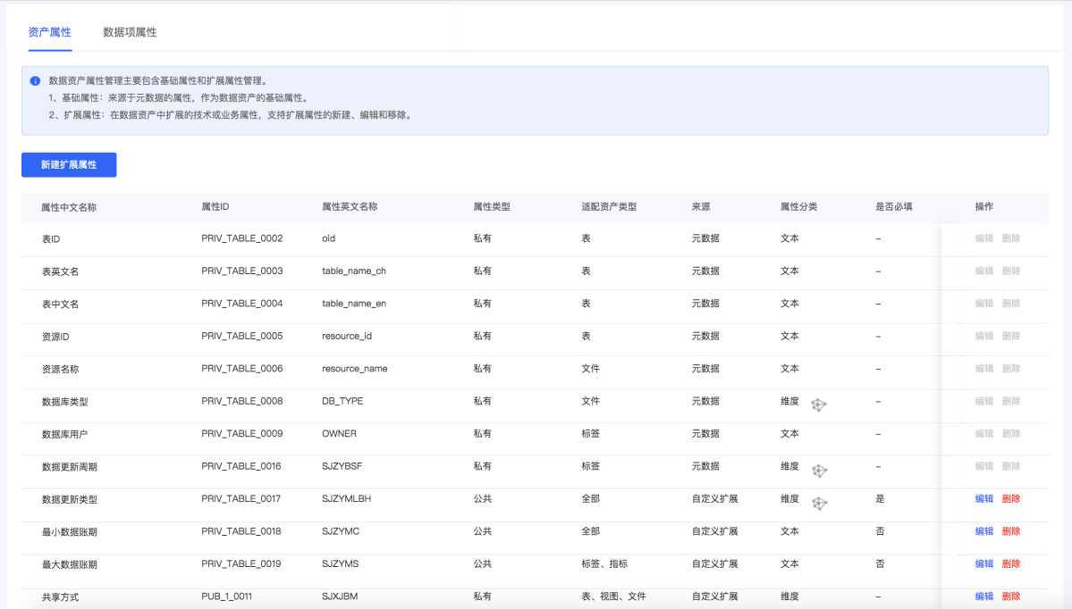

**3、扩展属性管理**

（1）新建扩展属性

在列表页，点击“新建扩展属性”按钮，进入新建扩展属性页面，新建属性按照属性类型，分为公共和私有属性。

* 新建公共属性时，填写内容如下：

|  |  |  |  |
| --- | --- | --- | --- |
| **输入项** | **输入方式** | **是否必填** | **默认值** |
| 属性中文名 | 文本框 | 是 | 无 |
| 属性英文名 | 文本框 | 是 | 无 |
| 属性类型 | 单选：私有 | 是 | 公共 |
| 适配资产类型 | 显示“全部”，且不可更改 | 是 | 全部 |
| 是否必填 | 单选（注：当属性为公共时，需要填写“是否必填”） | 是 | 无 |
| 属性分类 | 单选框：维度、布尔、文本、日期、数值 | 是 | 维度 |
| 关联维表 | 当属性分类选择维度时，需要选择维表 | 是 | 无 |
| 说明 | 长文本 | 否 | 无 |

* 新建私有属性时，填写内容如下：

|  |  |  |  |
| --- | --- | --- | --- |
| **输入项** | **输入方式** | **是否必填** | **默认值** |
| 属性中文名 | 文本框 | 是 | 无 |
| 属性英文名 | 文本框 | 是 | 无 |
| 属性类型 | 单选：私有 | 是 |  |
| 适配资产类型 | 复选框（显示已纳管的资产类型） | 是 | 无 |
| 属性分类 | 单选框：维度、布尔、文本、日期、数值 | 是 | 维度 |
| 关联维表 | 当属性分类选择维度时，需要选择维表 | 是 | 无 |
| 说明 | 长文本 | 否 | 无 |

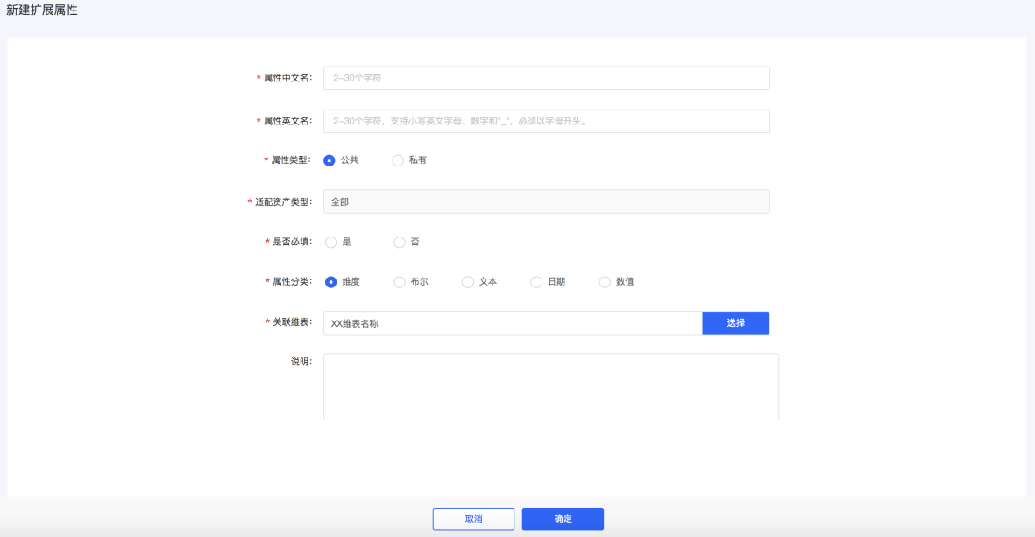

（2）编辑扩展属性

编辑扩展属性时，只允许变更的内容如下：

属性中文名：可更改属性的中文名称

适配资产类型：当为私有属性时，可增加资产类型，不能减少（避免出错）

选择维表：可重新选择属性对应的维表

说明：可更改属性的说明文字

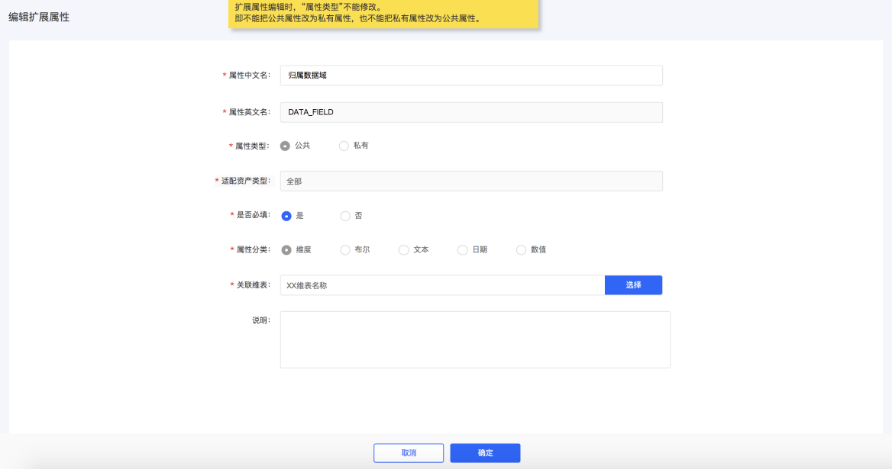

（3）删除扩展属性

只有扩展属性支持删除，删除时需提示用户删除属性所带来的影响，且必须用户勾选“我已认真阅读并确认以上事项”。

1、在适配的资产类型中删除该属性，且资产详情中不再展示

2、如属性作为资产目录筛选条件，则同步删除该筛选条件

删除属性，将同步删除对应的数据，且不可恢复。

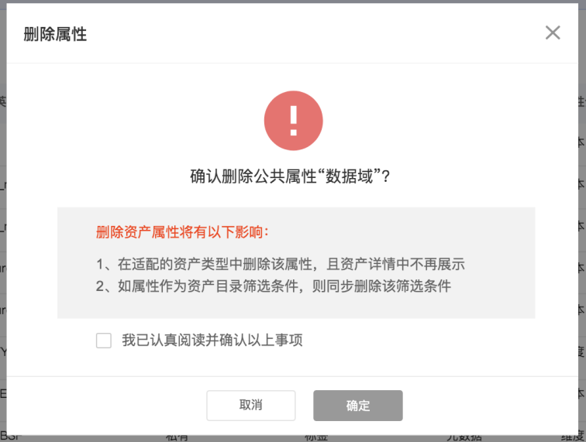

##### 数据要求

无

##### 界面原型

（1）资产属性

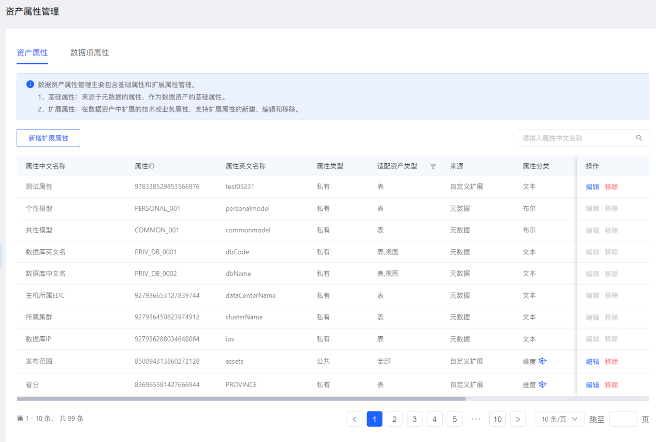

1. 数据项属性

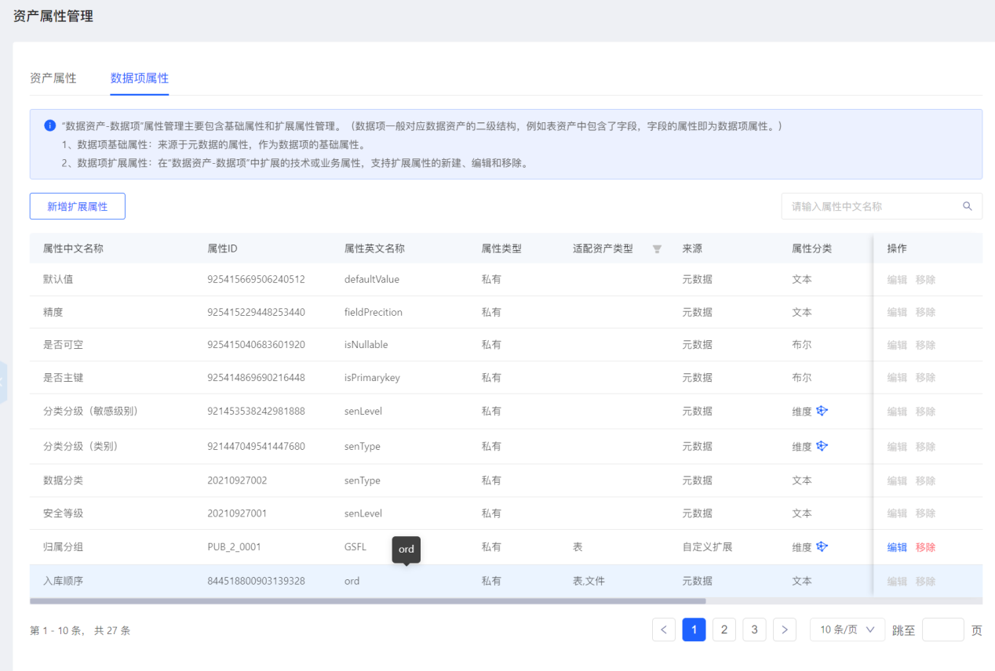

1. 新增扩展属性

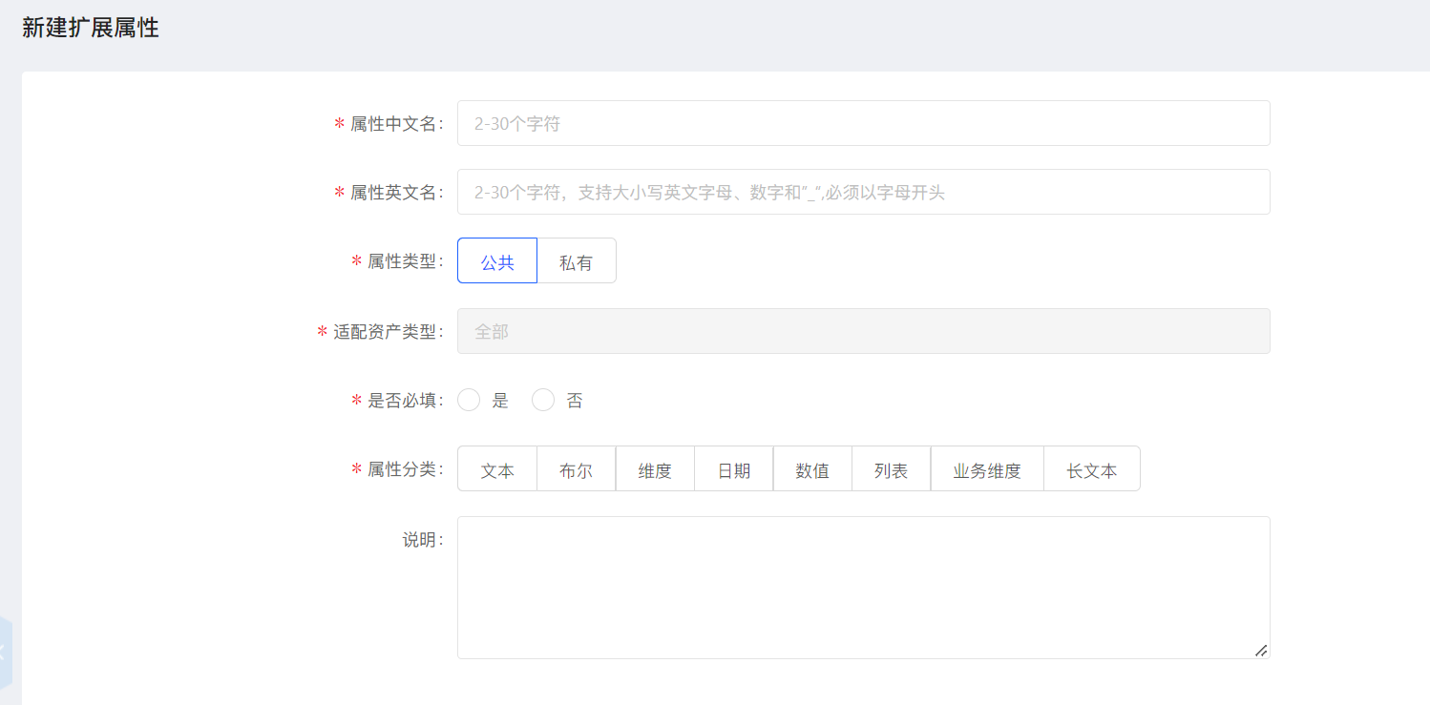

##### 异常描述

无

#### 数据资产类型管理

##### 功能描述

资产类型管理主要是规范各个类型资产的属性，以及制定各个类型资产的展示标准，管理资产类型的启用/停用状态，当停用后资产目录将不再展示。

1、总体说明

资产类型管理列表展示的资产类型，由后台默认初始化，显示已经接入到数据资产管理范畴的对象。支持启停、排序、资产属性管理、展示编排等功能。

列表中展示内容包括：资产类型、创建人、创建时间、说明、启停状态、操作栏等

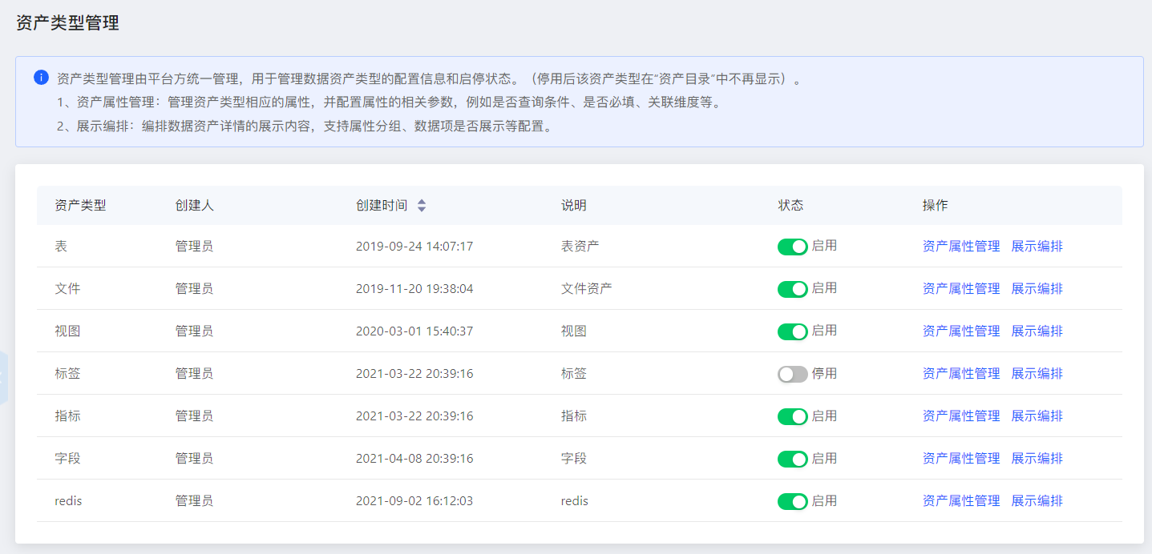

2、启用/停用

启用：启用后，资产目录中将显示该类型资产。

停用：停用后，资产目录中将不再显示该类型资产。

3、资产属性管理

以表资产为例，资产属性管理分为资产属性管理和数据项属性管理，分别管理属性范围。

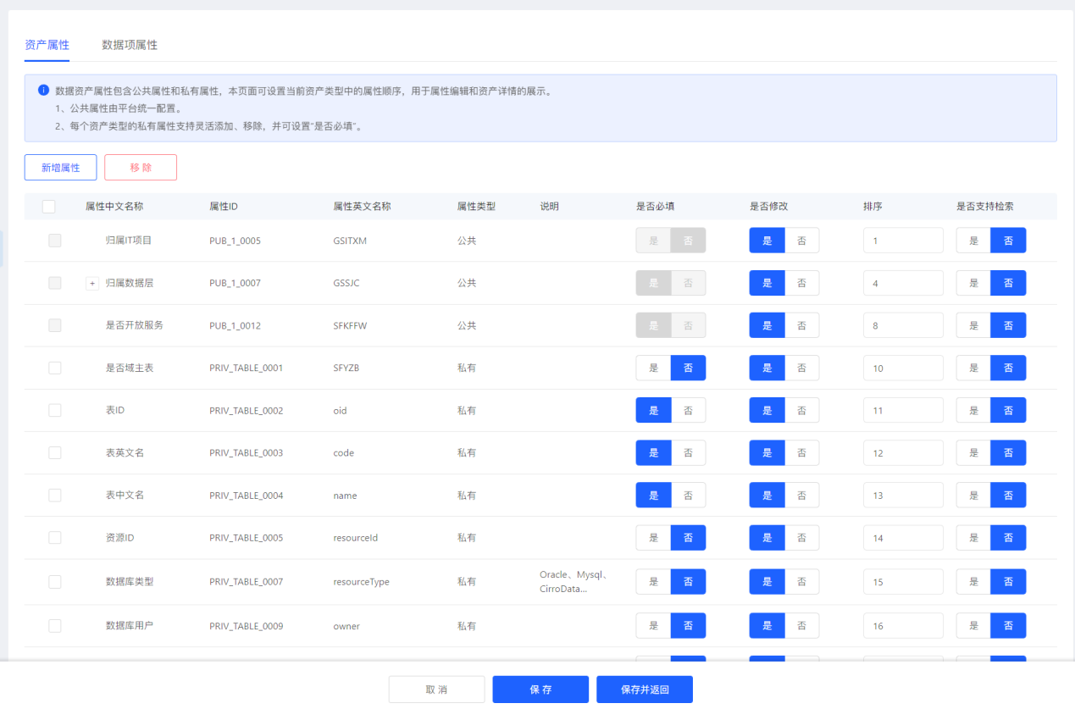

新增属性：可从属性池中选择属性作为属性规范，同时也可移除属性。

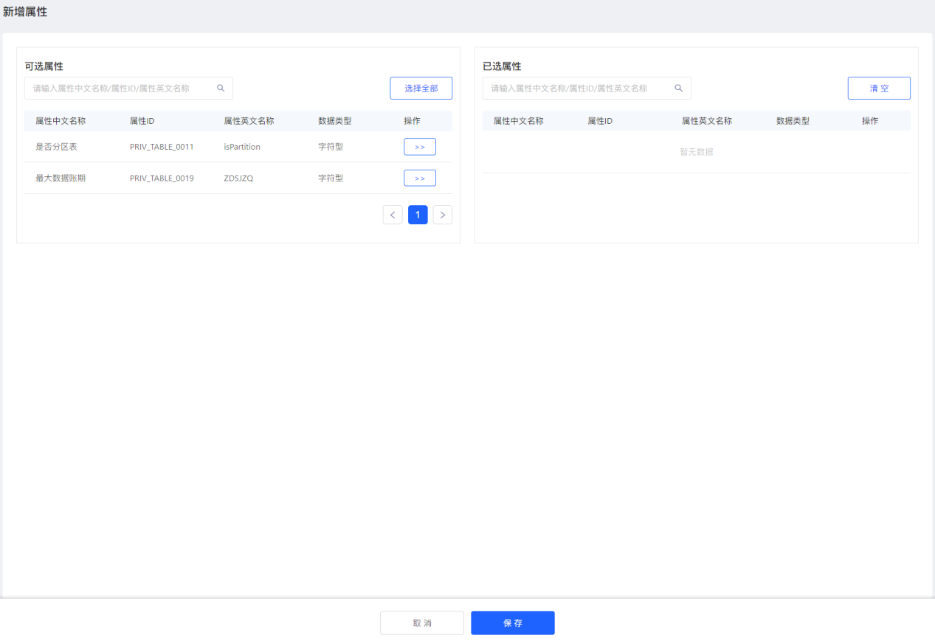

移除属性时，提示用户移除属性带来的影响，须用户确认后方可移除，例如：

（1）资产配置、资产详情中不再展示该属性

（2）如属性作为资产目录筛选条件，则同步删除该筛选条件

根据不同的资产类型，管理的内容不同，详细参见以下章节的内容。

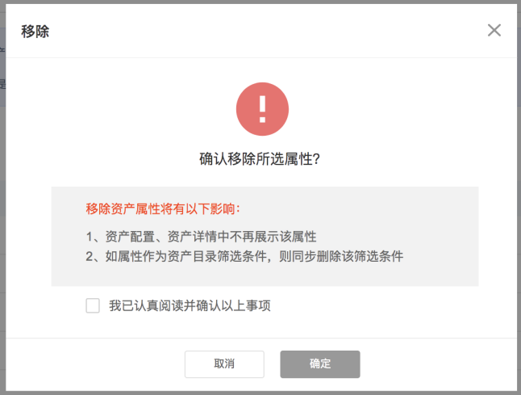

3.1、表资产属性

表资产属性内容如下：

|  |  |
| --- | --- |
| 属性中文名 | 说明 |
| 资产名称 | 资产的名称，由资产配置补充填写 |
| 资产描述 | 资产的描述，由资产配置补充填写 |
| 归属租户名称 | 表资产归属租户，来源于数据治理 |
| 归属组织机构 | 表资产的归属组织机构，由资产配置补充填写 |
| 归属IT项目 | 表资产的归属IT项目，由资产配置补充填写 |
| 归属数据层 | 表资产的归属数据层，由资产配置补充填写 |
| 归属数据域 | 表资产的归属数据域，由资产配置补充填写 |
| 是否域主表 | 该表是否为域主表，由资产配置补充填写 |
| 表ID | 表资产的ID，来源于数据治理 |
| 表英文名 | 表的英文名称，来源于数据治理 |
| 表中文名 | 表的中文名称，来源于数据治理 |
| 资源ID | 资源ID，来源于数据治理 |
| 资源名称 | 资源名称，来源于数据治理 |
| 资源类型 | 资源类型，如数据库、FTP、服务器、Kafka，来源于数据治理 |
| 数据库类型 | 数据库类型，如Oracle、Mysql、CirroData等，来源于数据治理 |
| 数据库用户 | 数据库用户，来源于数据治理 |
| 表类型 | 表的类型，如横表、纵表，由资产配置补充填写 |
| 是否分区表 | 是否分区表，来源于数据治理 |
| 创建时间 | 表的创建时间，来源于数据治理 |
| 最近更新时间 | 表的最近更新时间，来源于数据治理 |
| 数据更新周期 | 如小时/日/周/月/年/准实时，由资产配置补充填写 |
| 数据更新类型 | 如增量/全量/其他，由资产配置补充填写 |
| 最小数据帐期 | 最小数据帐期，由资产配置补充填写 |
| 最大数据帐期 | 最大数据帐期，由资产配置补充填写 |
| 共享方式 | 如不共享、有条件共享、无条件共享，由资产配置补充填写 |
| 是否开放服务 | 是否开放服务，由资产配置补充填写 |

表资产数据项属性内容如下：

|  |  |
| --- | --- |
| 属性中文名 | 说明 |
| 字段ID | 字段ID，来源于数据治理 |
| 字段英文名称 | 字段英文名称，来源于数据治理 |
| 字段中文名称 | 字段中文名称，来源于数据治理 |
| 归属表ID | 归属表ID，来源于数据治理 |
| 备注说明 | 备注说明，来源于数据治理 |
| 业务口径 | 业务口径，由资产配置补充填写 |
| 技术口径 | 技术口径，由资产配置补充填写 |
| 是否域主键 | 是否域主键，由资产配置补充填写 |
| 归属分组 | 归属分组，由资产配置补充填写 |
| 归属类型 | 归属类型，由资产配置补充填写 |
| 维表设置 | 维表设置，由资产配置补充填写 |
| 单位 | 单位，由资产配置补充填写 |
| 数据类型 | 数据类型，来源于数据治理 |
| 数据长度 | 数据长度，来源于数据治理 |
| 是否分区字段 | 是否分区字段，由资产配置补充填写 |
| 是否帐期字段 | 是否帐期字段，由资产配置补充填写 |
| 帐期格式 | 帐期格式，由资产配置补充填写 |
| 保密等级 | 保密等级，由资产配置补充填写 |

3.2、文件资产属性

文件资产属性内容如下：

|  |  |
| --- | --- |
| 属性中文名 | 说明 |
| 资产名称 | 资产的名称，由资产配置补充填写 |
| 资产描述 | 资产的描述，由资产配置补充填写 |
| 归属组织机构 | 文件资产的归属组织机构，由资产配置补充填写 |
| 归属IT项目 | 文件资产的归属IT项目，由资产配置补充填写 |
| 归属数据层 | 文件资产的归属数据层，由资产配置补充填写 |
| 归属数据域 | 文件资产的归属数据域，由资产配置补充填写 |
| 业务类型 | 业务类型，来源于数据治理 |
| 创建人 | 文件资产的创建人，来源于数据治理 |
| 创建时间 | 创建时间，来源于数据治理 |
| 更新人 | 更新人，来源于数据治理 |
| 更新时间 | 更新时间，来源于数据治理 |
| 文件周期 | 文件周期，来源于数据治理 |
| 文件元数据ID | 文件元数据ID，来源于数据治理 |
| 文件名称 | 文件名称，来源于数据治理 |
| 文件描述 | 文件描述，来源于数据治理 |
| 版本 | 版本，来源于数据治理 |
| 文件存放路径 | 文件存放路径，来源于数据治理 |
| 文件扩展名 | 文件扩展名，来源于数据治理 |
| 存储资源ID | 存储资源ID，来源于数据治理 |
| 存储资源名称 | 存储资源名称，来源于数据治理 |
| 行分隔符 | 行分隔符，来源于数据治理 |
| 列分隔符 | 列分隔符，来源于数据治理 |
| 字符集 | 字符集，来源于数据治理 |
| 压缩方式 | 压缩方式，来源于数据治理 |
| 共享方式 | 如不共享、有条件共享、无条件共享，由资产配置补充填写 |
| 是否开放服务 | 是否开放服务，由资产配置补充填写 |

文件资产数据项属性内容如下：

|  |  |
| --- | --- |
| 属性中文名 | 说明 |
| 文件元数据ID | 文件字段ID，来源于数据治理 |
| 数据项元数据ID | 数据项元数据ID，来源于数据治理 |
| 字段英文名称 | 字段英文名称，来源于数据治理 |
| 字段中文名称 | 字段中文名称，来源于数据治理 |
| 数据类型 | 数据类型，来源于数据治理 |
| 数据长度 | 数据长度，来源于数据治理 |
| 是否可空 | 是否可空，来源于数据治理 |
| 备注 | 备注，来源于数据治理 |

4、展示编排

展示编排的主要适配以下场景：

（1）用于“资产目录-资产详情tab”的页面内容展示，可将资产属性分组展示。

（2）用于“资产目录-资产详情-数据项tab”是否展示字段，如果配置不显示，则“数据项tab页”将不展示该字段。

展示编排主要功能是配置资产详情中的资产属性信息、数据项信息等，具体信息根据不同的资产类型而变化，详细参见以下章节的内容。

资产属性信息：支持分组显示编排、设置是否显示等功能。

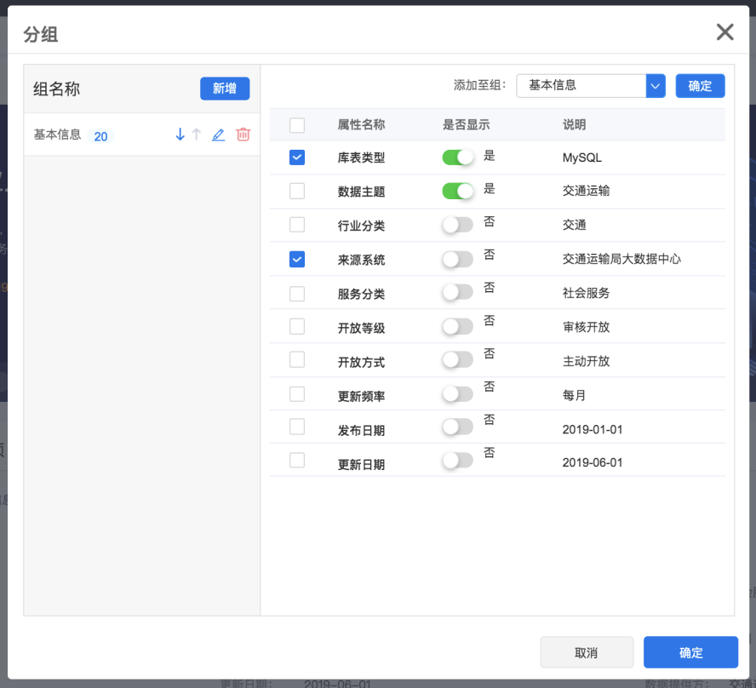

数据项信息：设置是否显示。

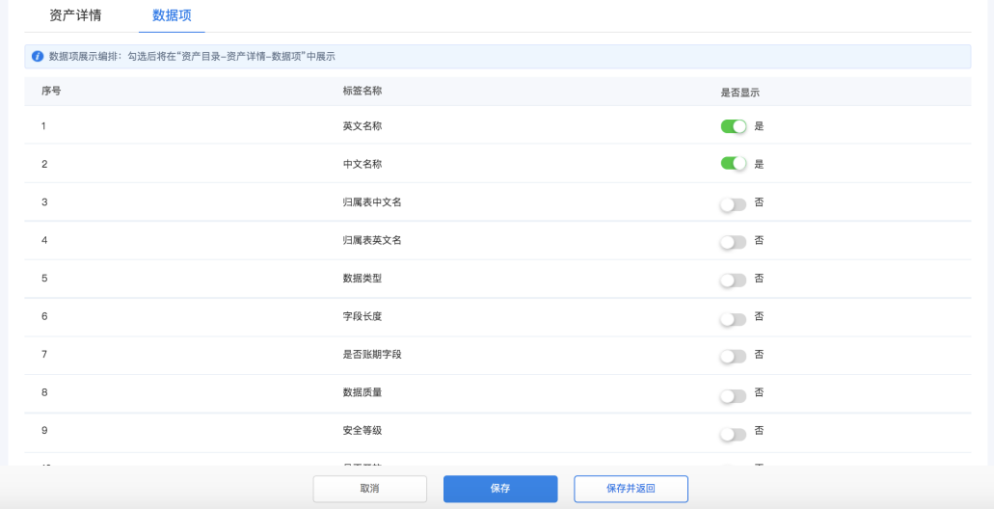

##### 数据要求

无

##### 界面原型

（1）资产类型管理列表

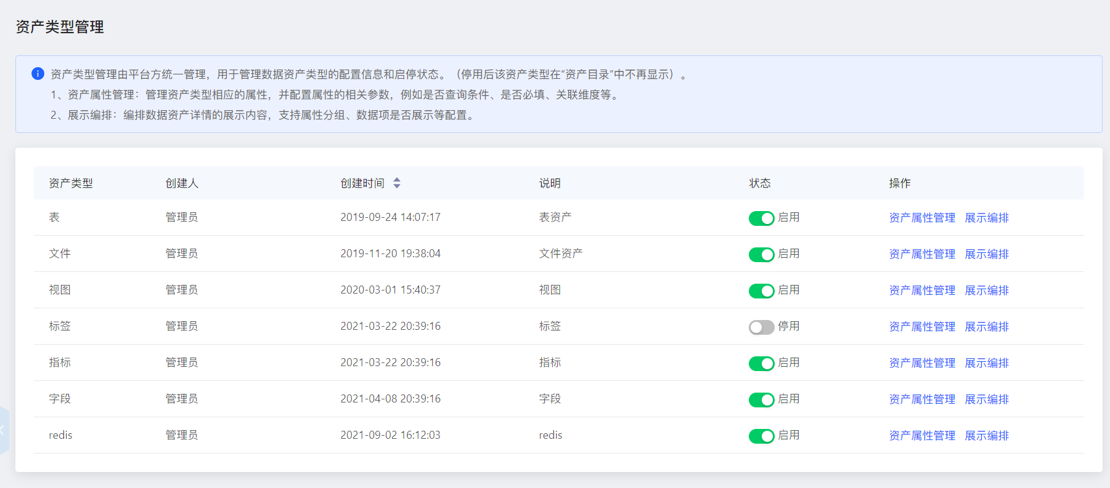

1. 资产属性管理

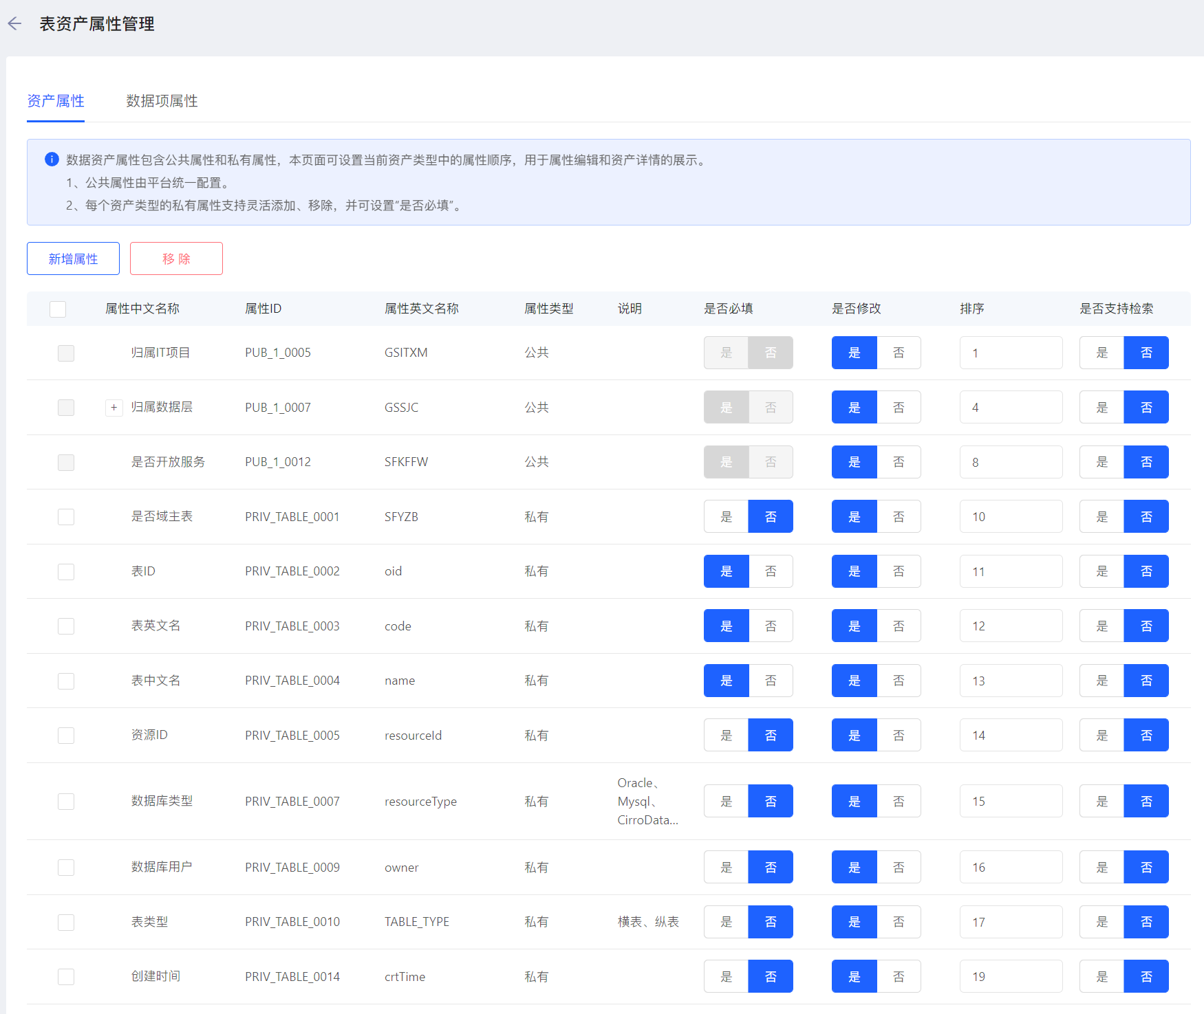

1. 展示编排

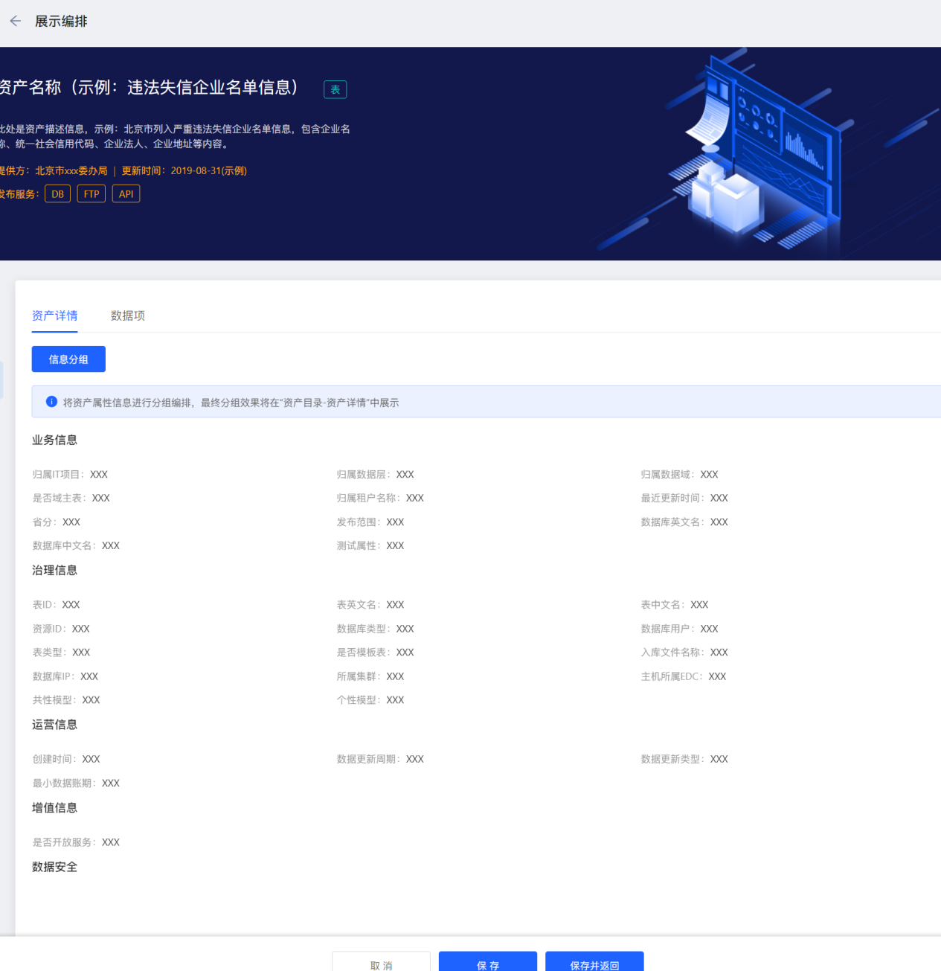

##### 异常描述

无

#### 资产目录条件设置

##### 功能描述

数据资产属性不断扩展，为了灵活调整资产目录的筛选条件，需要支持资产目录条件设置。支持数据资产目录的条件设置，包括公共目录和独立目录。

公共目录：统一展示目录，只可选择公共的维度或布尔作为筛选条件；

独立目录：每个资产类型，单独展示目录，可分别设置目录筛选条件

**一、总体说明**

资产目录条件设置主要是选择部分属性，作为资产目录的筛选条件。

资产目录分为两种展现形式：

**1、公共资产目录**

（1）只有公共属性可作为资产目录的筛选条件。

（2）资产目录中展示的列表内容也是公共的内容。

**2、独立资产目录（每类资产分别展示）**

（1）每类资产有各自的目录，可选择“公共属性+私有属性”作为目录筛选条件。

（2）每类资产目录的展示形式可能不同，且展示的列表内容也可能不同。

**二、目录设置**

可分别为每类数据资产类型分别设置目录筛选条件，通过选择“是/否”可切换目录设置，同时支持对筛选条件的排序。

注：排序数字为正整数，如果填写数字相同，则按属性中文名正序排列。

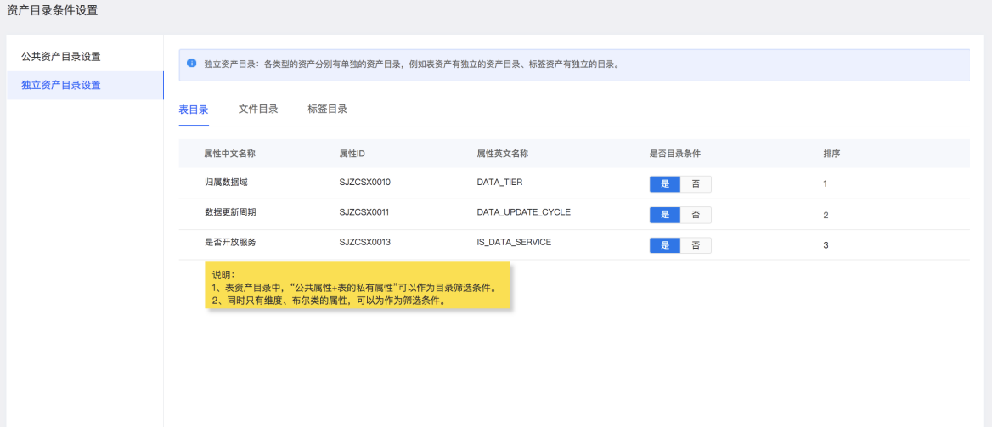

##### 数据要求

无

##### 界面原型

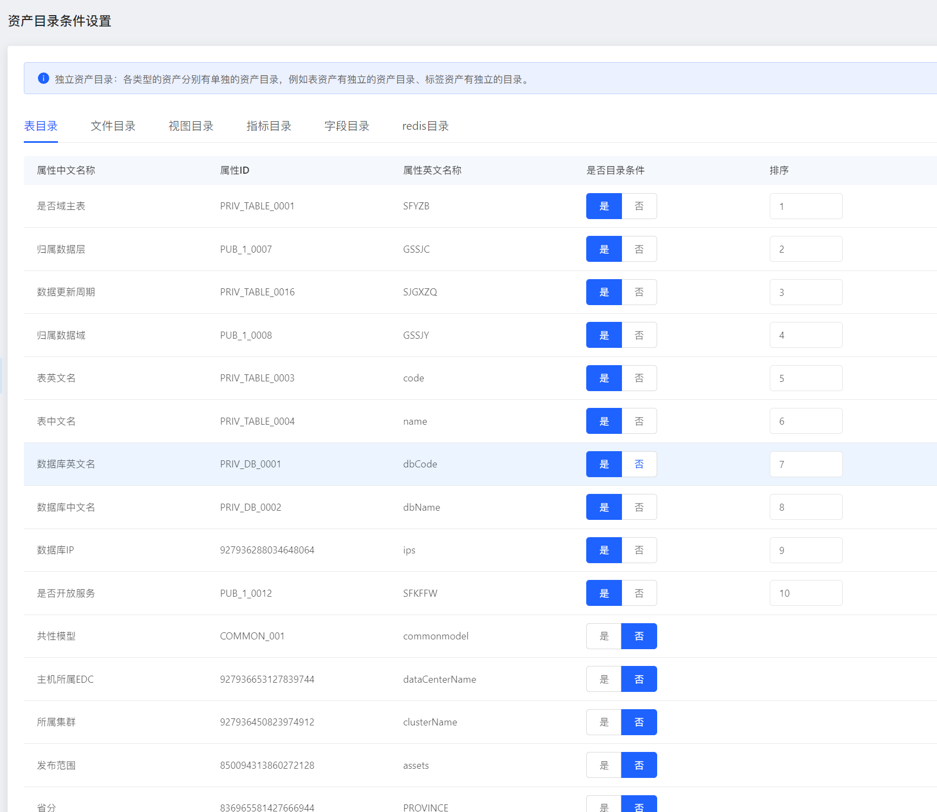

##### 异常描述

无

#### 资产价值评估配置

##### 功能描述

按特定评估模型实现资产价值评估。包括权重配置和任务配置两部分，权重配置进行数据资产价值评估各项指标权重的配置，任务配置设置资产价值评估计算的任务周期调度。

权重配置功能：

设置评估模型相关参数权重。支持数据质量价值、数据应用价值、数据价值偏离等一级权重的设置及其下属二级权重的设置，并可按设置信息自动生成计算公式。

数据质量价值做为一级权重，支持整体权重的设置。

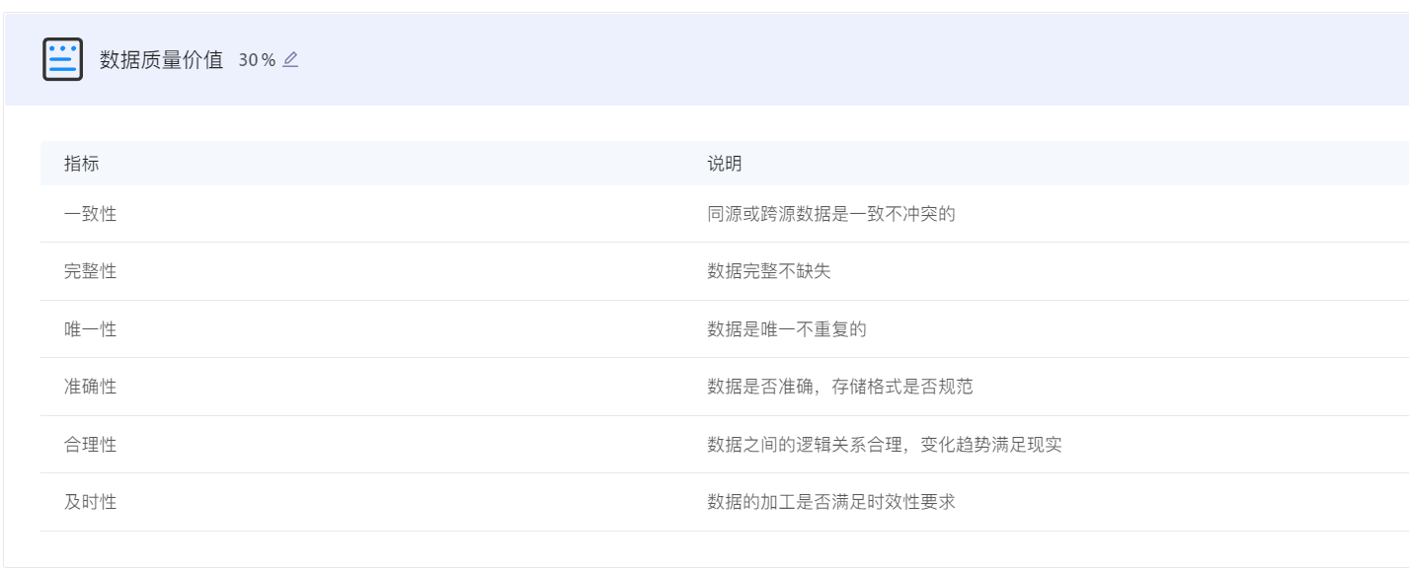

数据应用价值做为一级权重，支持整体权重的设置，及点击量、订阅量、使用量三个二级权重的设置。

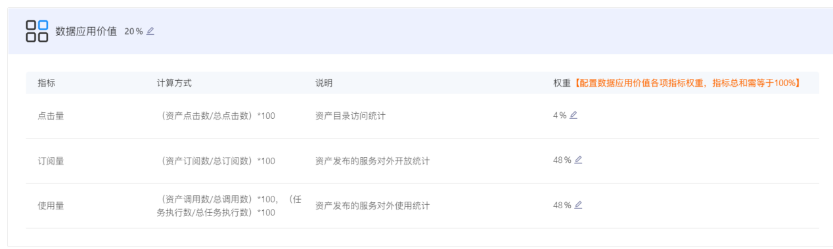

数据价值偏离（系数）做为一级权重，支持整体权重的设置。下方列表支持数据价值偏离各项指标的配置，包括指标名称、指标说明、分数配置和设置默认，点击“添加”，新增指标项，添加的个数不可超过5个，各项类型的分数范围为【0，100】正整数，选择某一类型指标设置为默认，平台内所有的资产为该类型。

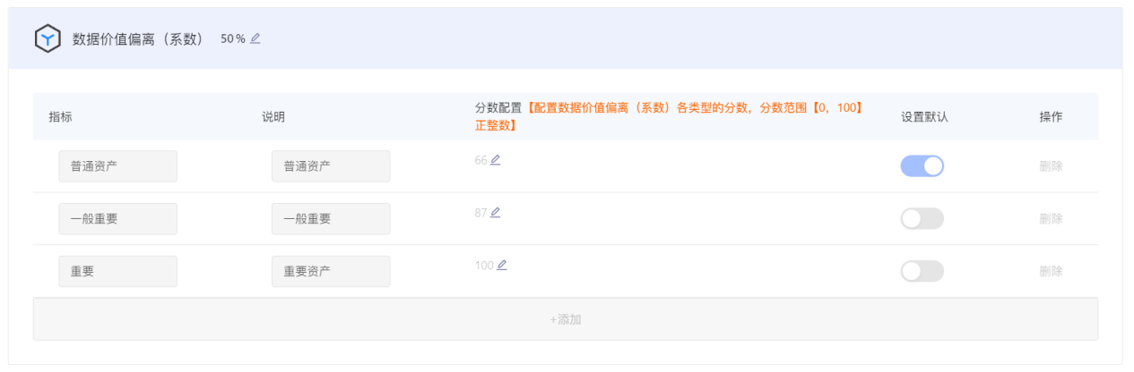

任务配置功能：

设置数据资产价值评估计算的任务周期调度，配置其任务执行周期和任务执行时间，任务执行周期包括日、周、月，并配置任务执行的具体时间。



##### 数据要求

无

##### 界面原型

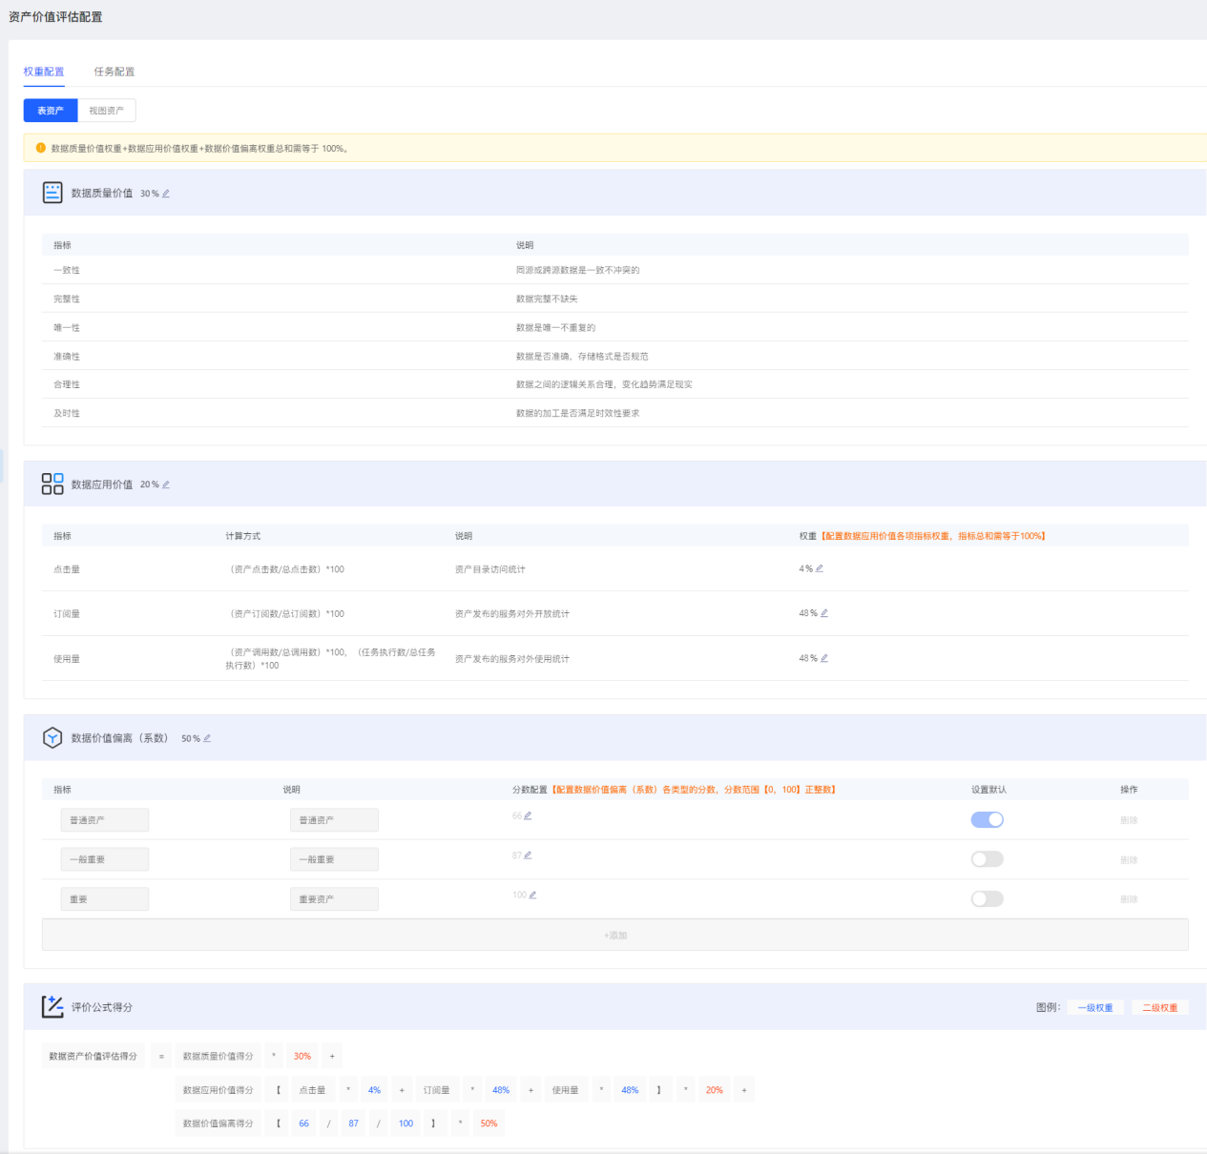

##### 异常描述

无

#### 资产价值偏离配置

##### 功能描述

支持分别设置平台内表资产、视图资产的价值偏离等级，支持资产价值评估计算。

列表展示平台内对应类型的资产，支持单个或批量修改资产价值偏离等级。

1、单个修改

选择某个资产，点击操作栏中的“修改价值偏离”按钮，弹出修改价值偏离页面，进行选择，点击“保存”，修改成功。

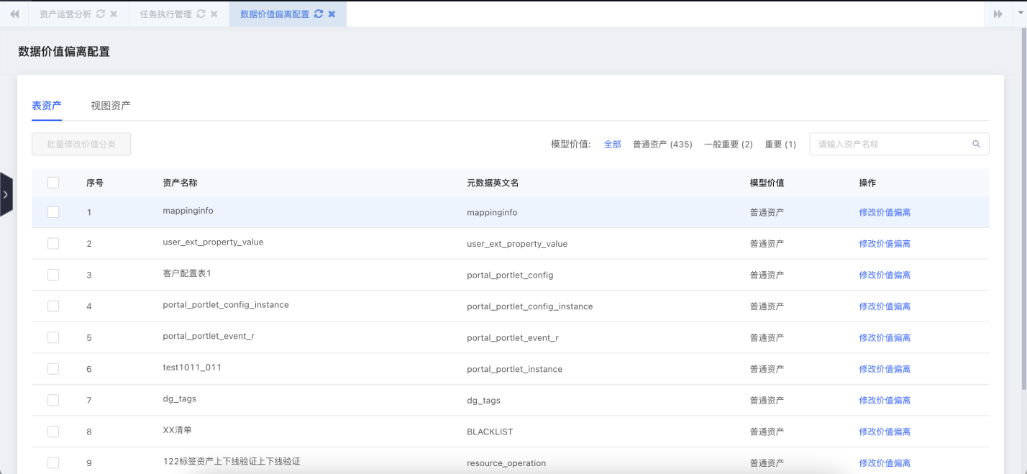

2、批量修改

选择多个资产，点击列表上方的“批量修改价值分类”按钮，弹出修改价值偏离页面，进行选择，点击“保存”，修改成功。

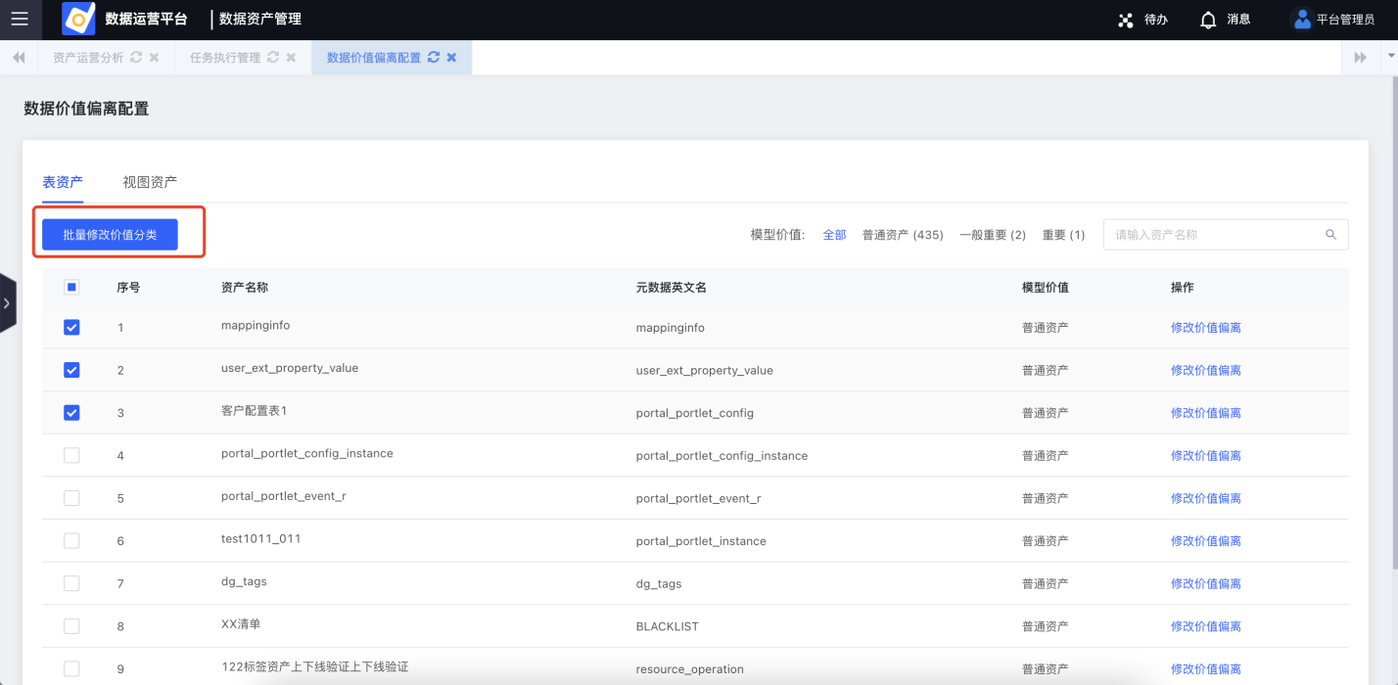

##### 数据要求

无

##### 界面原型

（1）资产列表

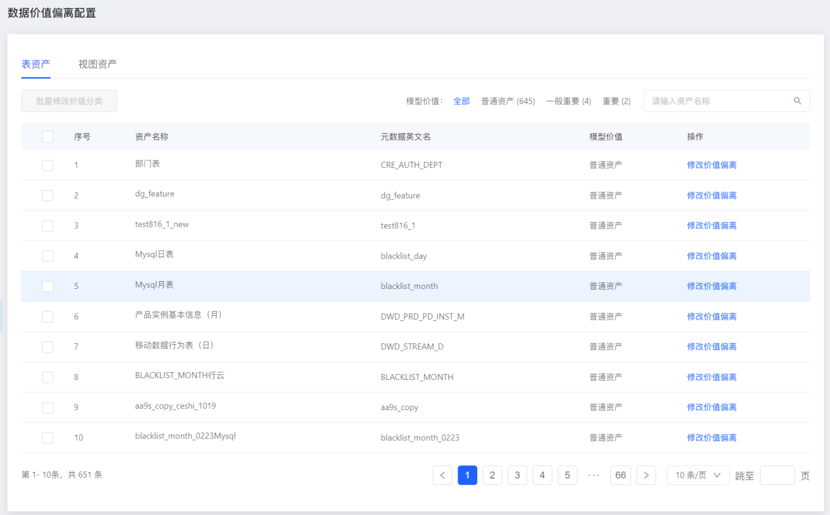

1. 修改价值偏离等级

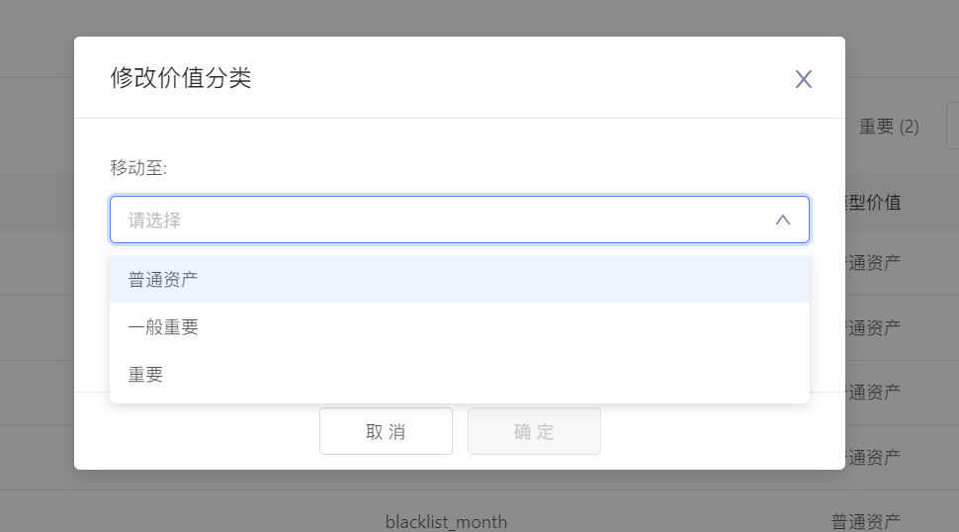

##### 异常描述

无

#### 任务执行管理

##### 功能描述

对资产价值评估周期执行的计算任务进行管理，列表支持按照任务执行状态和任务范围进行筛选，支持按照开始日期和结束日期进行筛选。

|  |  |
| --- | --- |
| **展示内容** | **说明** |
| 任务开始时间 | 展示任务开始时间，精确到秒 |
| 任务结束时间 | 展示任务结束时间，精确到秒 |
| 任务执行状态 | 展示任务执行状态，包括执行中、完成、异常 |
| 任务范围 | 展示是对哪类资产执行的评估任务 |
| 评估数量 | 评估的资产数量 |
| 操作列 | 详情按钮，点击后查看任务执行详情 |

查询：支持按任务执行状态、任务范围、开始结束日期进行查询

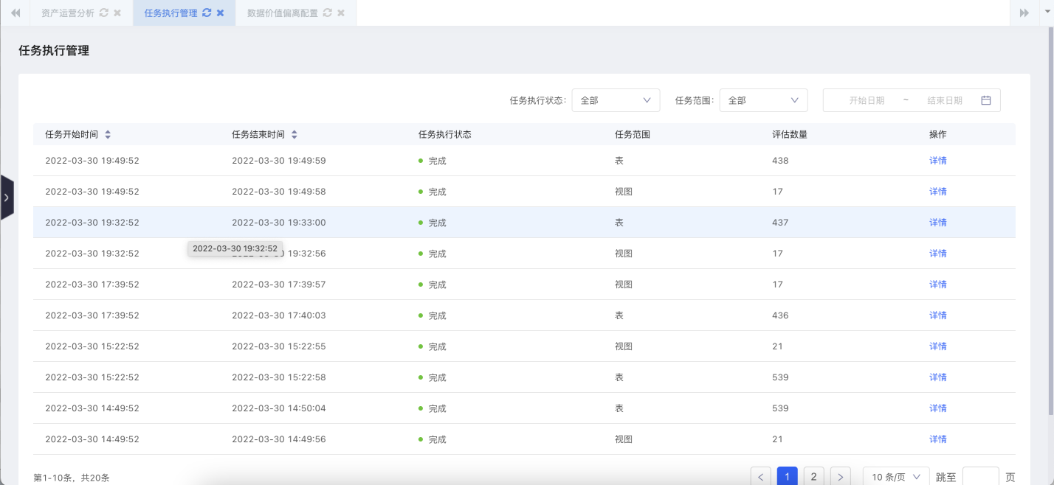

点击操作栏中的详情，可查看当前任务评估的数据资产列表

|  |  |
| --- | --- |
| **展示内容** | **说明** |
| 资产名称 | 执行评估的资产名称 |
| 元数据英文名 | 执行评估的资产元数据英文名 |
| 资产类型 | 执行评估的资产类型 |
| 归属租户 | 执行评估的资产归属租户 |

搜索：支持按资产名称进行搜索

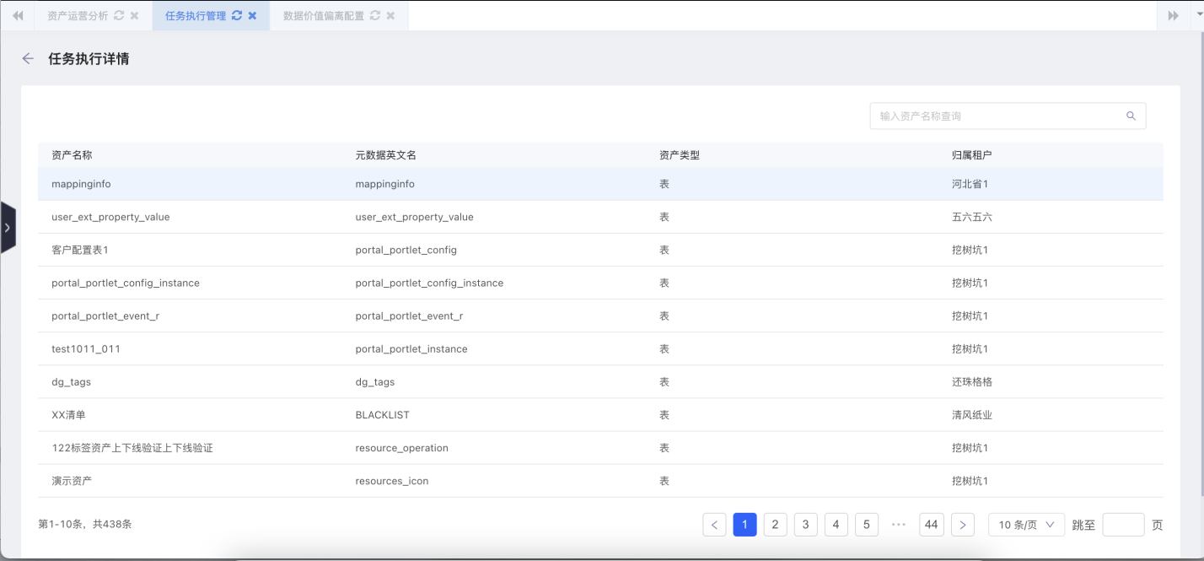

##### 数据要求

##### 界面原型

1. 历史任务列表



1. 任务详情



##### 异常描述

### 资产管理

#### 功能概述

|  |  |  |  |
| --- | --- | --- | --- |
| 模块名称： | 资产列表 | 需求编号： | - |
| 所属子系统： | 数据资产管理 | 操作对象： | 租户管理员、项目管理员 |
| 用户需求： | 盘点租户内/项目内的数据资产，并可配置资产的属性信息，管理数据资产的生命周期 | | |
| 功能描述： | 管理租户内/项目的数据资产，包括资产注册、资产配置、上线、下线、资产更新、版本管理等操作。 | | |

#### 业务流程图

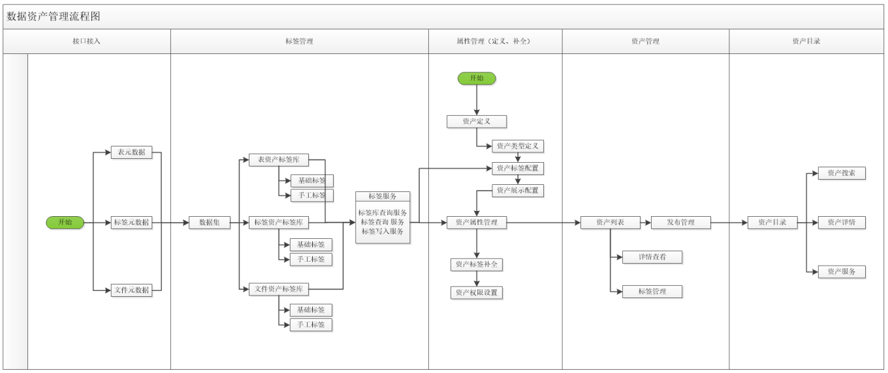

#### 资产注册

##### 功能描述

资产注册，选择元数据注册为资产，支持单个注册、批量注册，元数据经资产注册后即进入数据资产管理列表

1、资产注册入口

点击“数据资产管理”页面中的按钮“资产注册”，即可进入资产注册页面。

2、资产注册管理

资产注册管理页面中，将按照不同的资产类型分页面展示，每种资产类型的展示元素不同，同时不同的元数据接口来源可能不同。

|  |  |
| --- | --- |
| 资产类型 | 元数据来源 |
| 表 | 数据治理-元数据 |
| 视图 | 数据治理-元数据 |
| 文件 | 数据治理-元数据 |

3、注册

资产注册支持单个注册和批量注册。

单个注册：点击某个元数据的操作按钮“注册为资产”，即可完成单个资产注册，注册成功后，注册状态

批量注册：选中多个元数据，或者全选当前页面的元数据，点击“批量注册”按钮，即可完成批量注册。

注：只有“未注册”状态的元数据可注册为资产，“已注册”状态的元数据不可勾选。

4、表元数据注册为资产

表元数据展示分为目录树结构和表元数据列表。

目录树支持按照目录名称搜索、展开、收起等。

表元数据列表内容展示如下：

|  |  |
| --- | --- |
| **展示内容** | **说明** |
| 序号 | 从1开始的自增序号 |
| 表英文名 | 表英文名，支持搜素 |
| 表中文名 | 表中文名，支持搜索 |
| 所属资源 | 所属资源名称 |
| 用户 | 资源用户 |
| 资源类型 | 资源类型，例如MySQL、CirroData、Oracle等，支持筛选 |
| 注册状态 | 已注册/未注册，支持筛选 |
| 操作 | 注册为资产 |

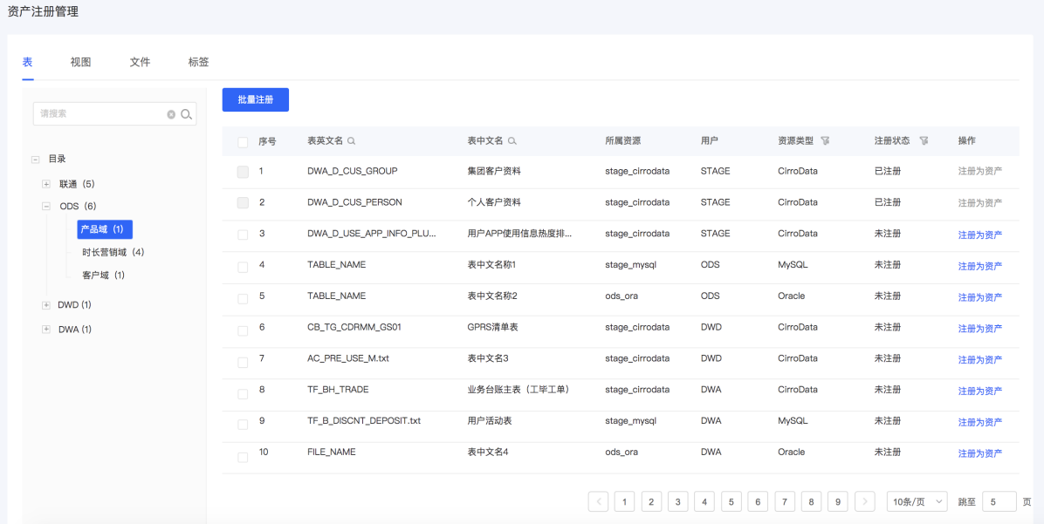

5、视图元数据注册为资产

视图元数据展示分为目录树结构和视图元数据列表。

目录树支持按照目录名称搜索、展开、收起等。

视图元数据列表内容展示如下：

|  |  |
| --- | --- |
| **展示内容** | **说明** |
| 序号 | 从1开始的自增序号 |
| 视图英文名 | 视图英文名，支持搜素 |
| 视图中文名 | 视图中文名，支持搜索 |
| 所属资源 | 所属资源名称 |
| 用户 | 资源用户 |
| 资源类型 | 资源类型，例如MySQL、CirroData、Oracle等，支持筛选 |
| 注册状态 | 已注册/未注册，支持筛选 |
| 操作 | 注册为资产 |

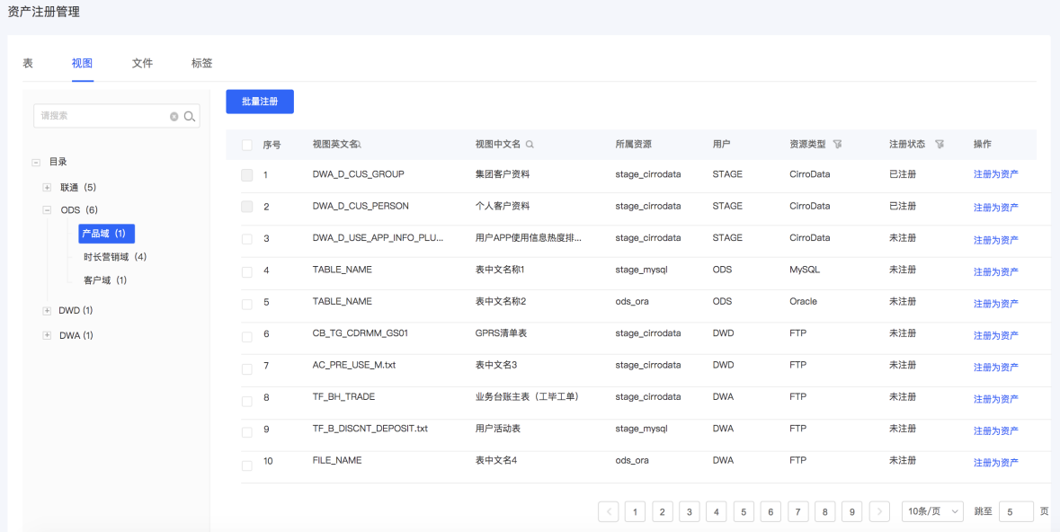

6、文件元数据注册为资产

文件元数据展示分为目录树结构和文件元数据列表。

目录树支持按照目录名称搜索、展开、收起等。

文件元数据列表内容展示如下：

|  |  |
| --- | --- |
| **展示内容** | **说明** |
| 序号 | 从1开始的自增序号 |
| 文件英文名 | 文件英文名，支持搜素 |
| 文件中文名 | 文件中文名，支持搜索 |
| 所属资源 | 所属资源名称 |
| 用户 | 资源用户 |
| 资源类型 | 资源类型，例如FTP、SFTP等，支持筛选 |
| 文件路径 | 显示接口文件存放的路径 |
| 注册状态 | 已注册/未注册，支持筛选 |
| 操作 | 注册为资产 |

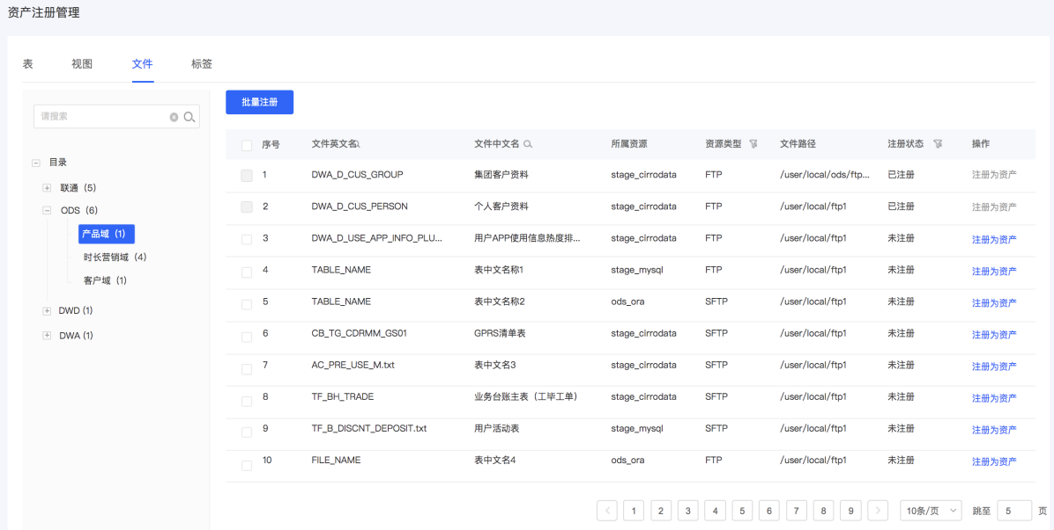

##### 数据要求

无

##### 界面原型

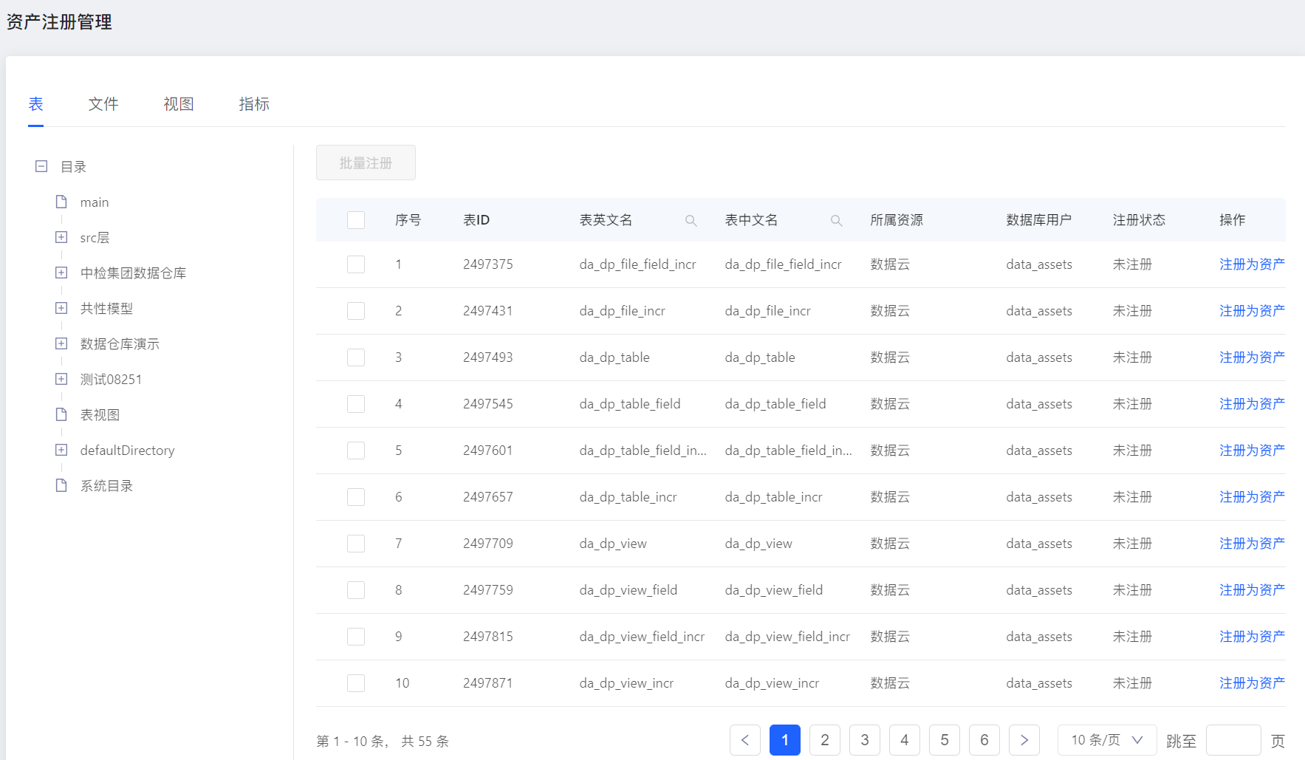

##### 异常描述

无

#### 资产管理列表

##### 功能描述

###### 资产列表

1、总体说明

资产管理列表整体上分为三块内容，概览区、分类目录树、列表内容。

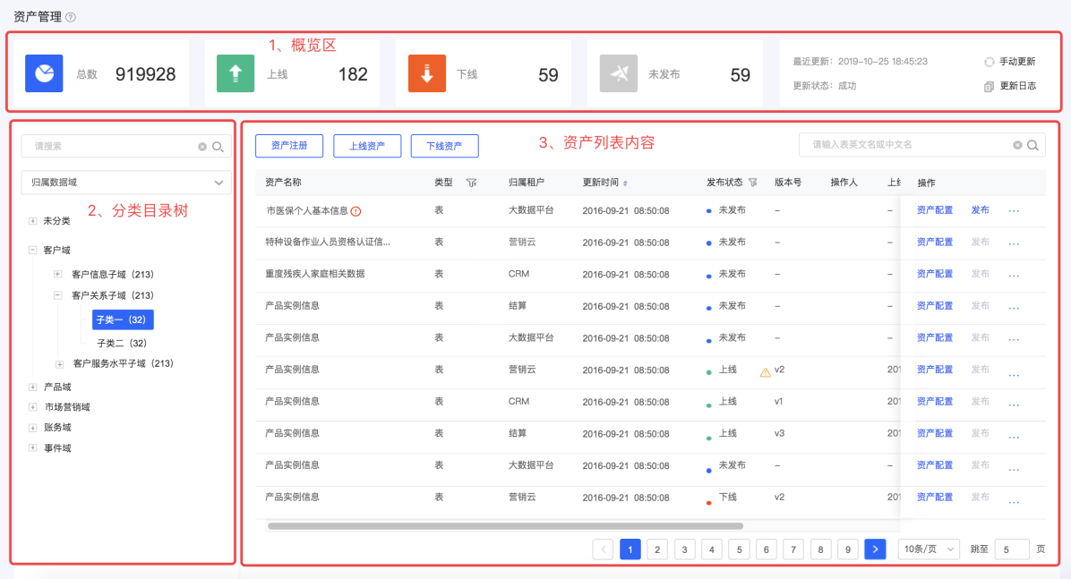

2、概览区

资产概览区，展示了数据资产的总体统计和资产更新：

总体统计：包括总数、上线、下线、未发布。

资产更新：手动更新、最近更新时间、最近更新状态、更新日志。（详细内容参见“资产更新”）



3、分类目录树

分类树的设置可切换，只有必填的公共属性，可作为分类树的展示，支持属性分类切换和按分类名称搜索，目录树上展示对应的资产数量。

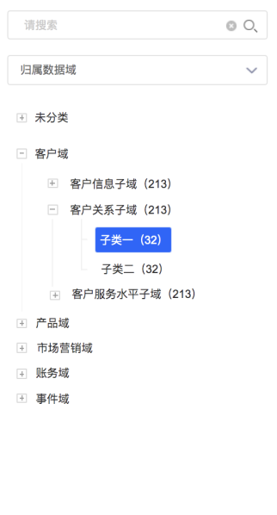

4、列表内容

列表上方展示资产注册、资产上线、资产下线等按钮，并展示搜索框。

|  |  |
| --- | --- |
| **展示内容** | **说明** |
| 资产名称 | 数据资产的名称，通常情况下，默认把数据资产的中文名作为资产名，例如表中文名、文件中文名 |
| 资产类型 | 包括表、文件、视图  支持筛选 |
| 归属租户 | 数据资产所属租户的名称 |
| 发布状态 | 包括：未发布、上线、下线  支持筛选 |
| 版本号 | 显示当前已上线的最新版本号  注：当资产更新后，如果资产有属性发生变更，则用图标“叹号”提示用户 |
| 上线时间 | 最新版本的上线时间 |
| 下线时间 | 最新版本的下线时间 |
| 操作栏 | 资产配置：点击进入资产配置页，不同类型资产，内容不同，详细内容参见后续章节  发布：将资产发布至资产目录  下线：将资产从资产目录下线  版本管理：点击按钮，进入版本管理页面，详细参见“版本管理”  发布数据服务 |

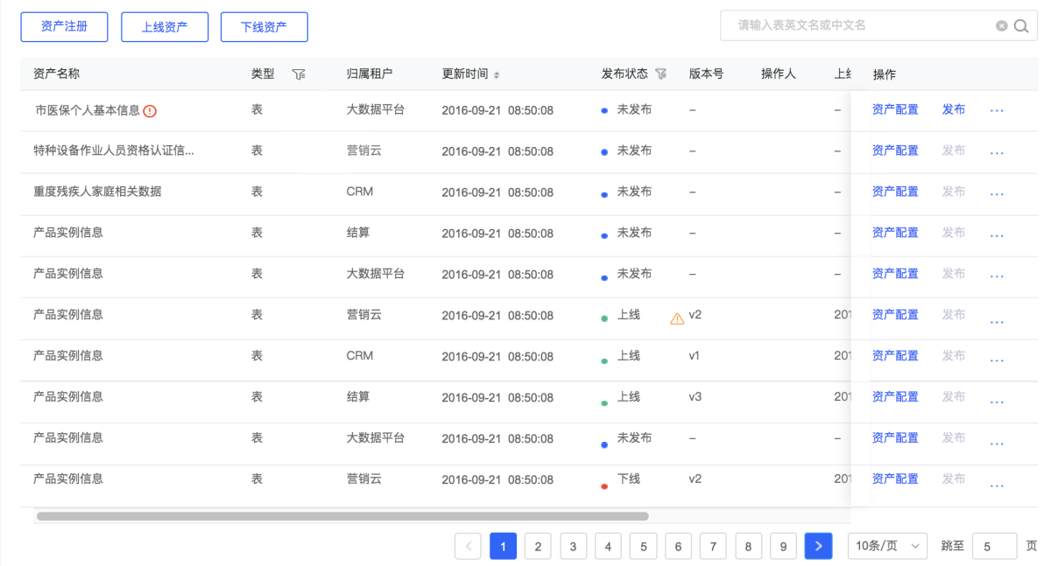

###### 资产上线

资产上线包含单个资产上线、批量资产上线，资产上线需经平台管理员审核。通过后，即在数据资产目录中展示

**1、上线单个资产**

在资产管理列表中，点击某个资产操作栏中的“发布”按钮，可以进行资产上线操作。

资产发布时可编辑资产名称、选择资产下线时间。

资产发布时校验资产名称不能重复，提示用户“资产名称已存在，请修改资产名称”。

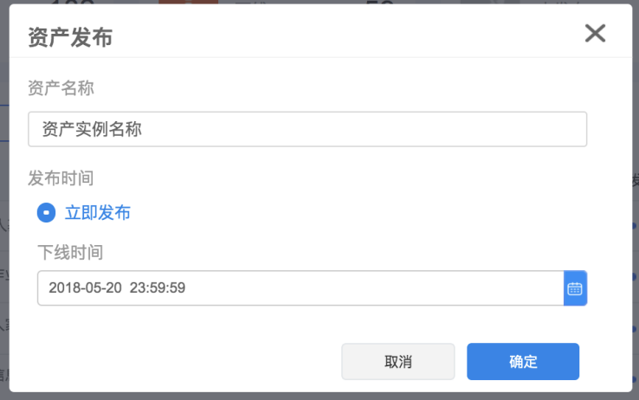

**2、批量上线资产**

批量上线资产是将属性配置完整的资产，批量发布到资产目录。

左侧是可选资产，右侧是已选资产。

左侧和右侧列表均支持按资产类型筛选、按资产名称搜索，鼠标划过时，显示资产名称的“编辑”按钮。

左侧列表支持“选择全部”，即可以选择所有符合条件的资产至右侧列表。

右侧列表支持“清空”，点击按钮可清空所有已选中的资产。

点击“发布”按钮，可将已选资产批量发布，批量发布时校验资产名称是否重复，如果重复，提示用户“资产名称存在重复，请编辑后重新提交”。

点击“取消”按钮，则取消本次发布。

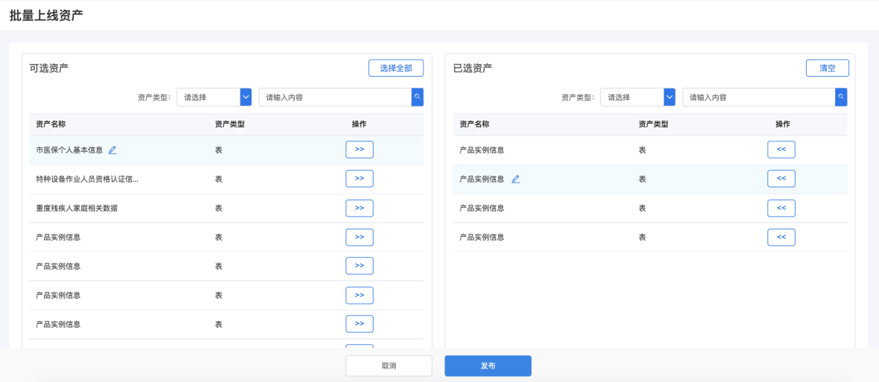

**3、资产上线审核**

资产上线即提交至平台管理员审核，经审核通过后，可在资产目录中查看对应的资产，详细内容可参见“资产目录”章节。

###### 资产更新

租户管理员可按资产类型分别更新数据资产，同时支持查看数据资产每一次的更新日志。

**1、资产更新总体说明**

资产更新包含手动更新和自动更新两种方式，租户可按照资产类型更新数据资产。

更新状态：更新中、更新失败、更新成功。

**2、资产手动更新**

在资产管理页面点击“手动更新”按钮，即可弹出手动更新设置页面。

资产类型支持单选/取消选择，全选／取消全选。

提交更新：点击“确定”按钮，提交本次资产更新，更新状态改为“更新中”。

查看更新日志：当手动更新结束后，更新状态变为“更新成功”，点击“更新日志”，可查看资产更新日志列表。

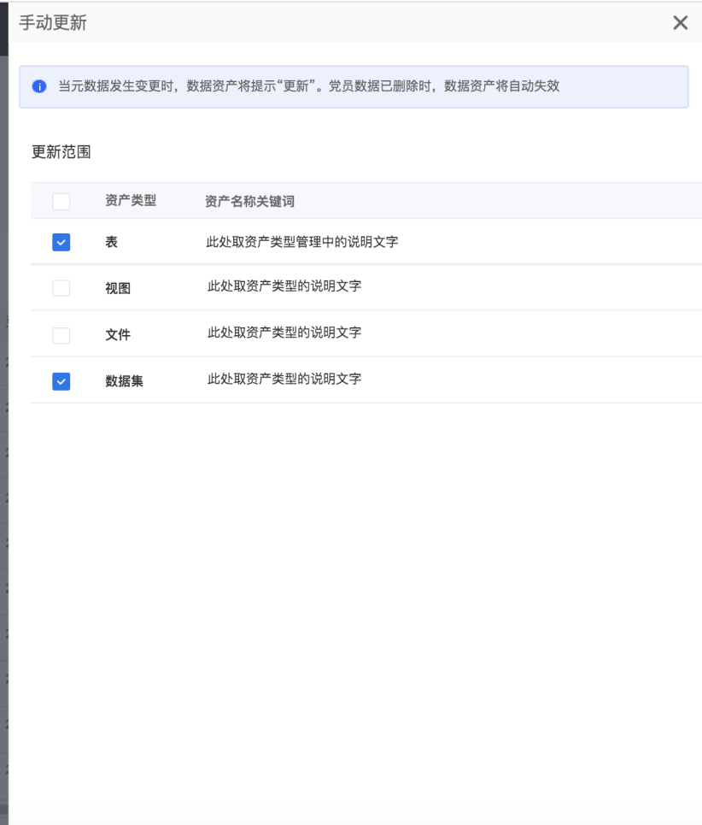

**3、资产自动更新**

资产自动更新为系统默认，每天凌晨01:00开始更新，状态改为“更新中”。

注：资产更新任务只可同时存在一个，定时计划执行时须判断资产更新状态，如果为“更新中”，则定时计划无法执行，也不会延迟启动。

**4、查看更新日志**

点击“更新日志”，可跳转更新日志页面，更新日志记录了每次更新资产的统计情况。

更新日志内容如下：

|  |  |
| --- | --- |
| **展示内容** | **说明** |
| 更新开始时间 | 资产更新的任务开始时间，YYYY-MM-DD HH:MM:SS |
| 更新结束时间 | 资产更新的任务结束时间，YYYY-MM-DD HH:MM:SS |
| 更新类型 | 手动更新、自动更新 |
| 更新状态 | 成功、失败 |
| 操作人 | 执行更新操作的用户姓名 |
| 更新范围 | 本次资产更新的类型范围 |
| 说明 | 分资产类型更新日志，只统计变更和失效的资产，例如：  [表] 变更：12 失效：1 |

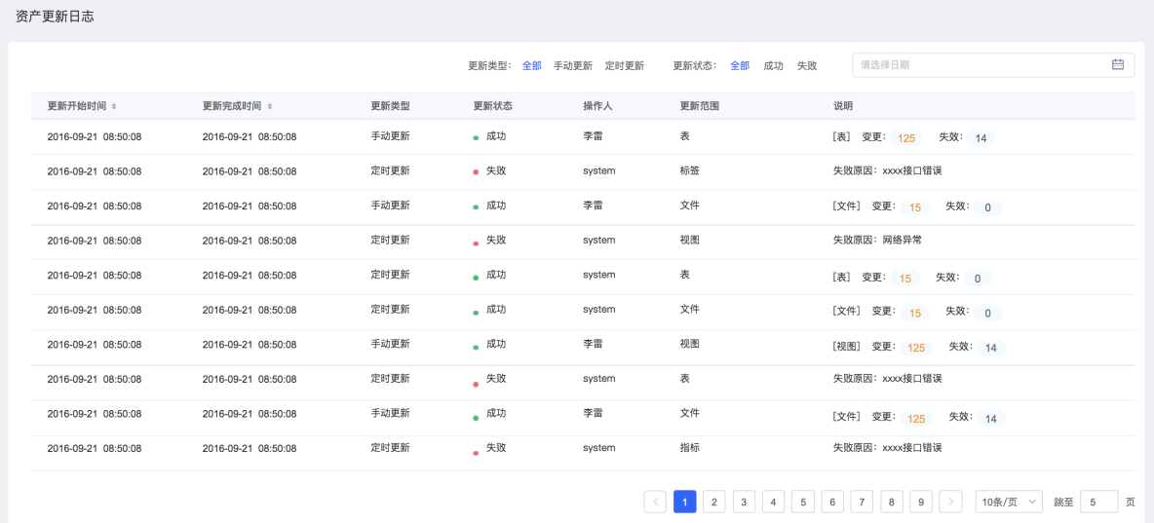

###### 资产下线

资产下线包含单个资产下线、批量资产下线，资产下线需经平台管理员审核，通过后，资产目录中将不再显示该资产。

**1、下线单个资产**

在资产管理列表中，点击某个资产操作栏中的“下线”按钮，可以进行资产下线。

资产下线支持立即下线或指定时间下线。

（1）立即下线：审核通过后即下线。

（2）定时下线：以审核通过时间和定时时间比较，以最晚的时间为准。

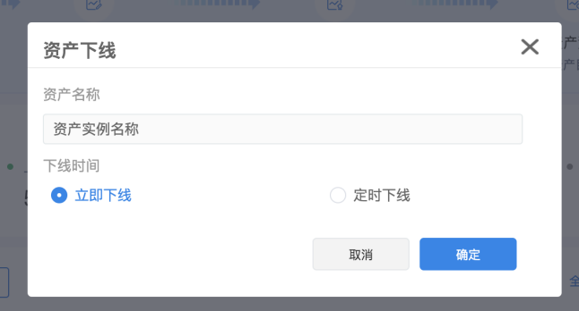

**2、批量下线资产**

批量下线资产是将已发布的资产进行下线操作。

左侧是可选资产，右侧是已选资产。

左侧和右侧列表均支持按资产类型筛选、按资产名称搜索，鼠标划过时，显示资产名称的“编辑”按钮。

左侧列表支持“选择全部”，即可以选择所有符合条件的资产至右侧列表。

右侧列表支持“清空”，点击按钮可清空所有已选中的资产。

点击“下线”按钮，可将已选资产批量下线。

点击“取消”按钮，则取消本次批量下线。

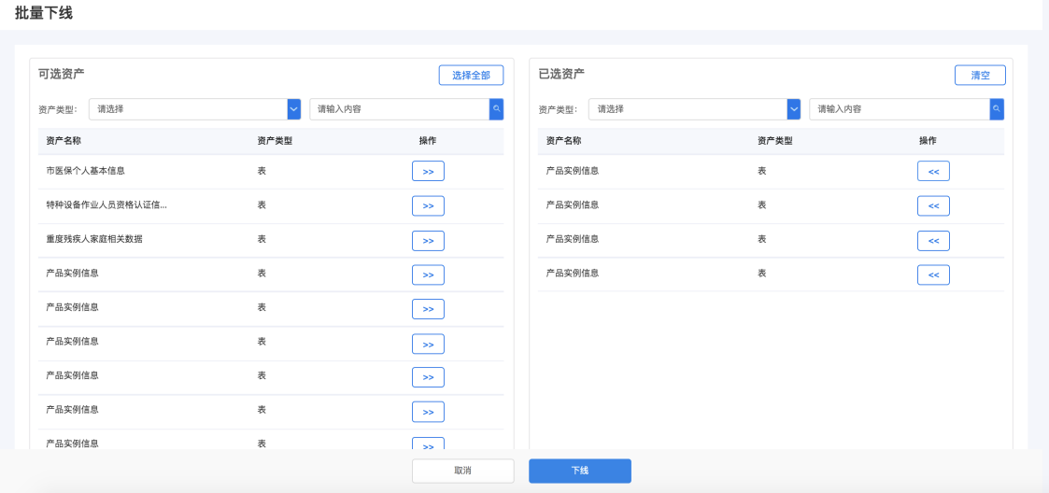

**3、资产下线审核**

资产下线后即提交至平台管理员审核，经审核通过后，资产目录中无法查看到对应的资产。

###### 资产版本管理

**1、版本管理**

在资产管理页面，点击某个资产操作栏的“版本管理”，可进入资产版本管理页面。

版本管理中显示了该资产的所有版本，和最新的草稿，当没有草稿时，可以新建版本。

列表展示内容如下：

|  |  |
| --- | --- |
| **展示内容** | **说明** |
| 版本 | 显示资产的版本号，如果是“草稿”时，则显示为“-” |
| 状态 | 草稿：可手动创建草稿，也可在资产更新时，如资产属性或数据项属性有变化时，自动创建草稿。当资产存在草稿时，“新建版本”按钮置灰。  已上线：资产上线。当新版本上线时，则老版本自动下线。  已下线：资产下线。 |
| 创建人 | 创建人 |
| 创建时间 | 版本创建时间 |
| 上线时间 | 版本的上线时间 |
| 下线时间 | 版本的下线时间。如新版本上线，则老版本下线，下线时间=新版本上线时间 |
| 操作 | 详情：点击可查看资产该版本的详情  编辑：只有草稿时支持编辑  上线：只有草稿时支持上线  下线：最新版本的资产可以进行下线操作  对比：任何有版本号的资产，可互相之间对比 |

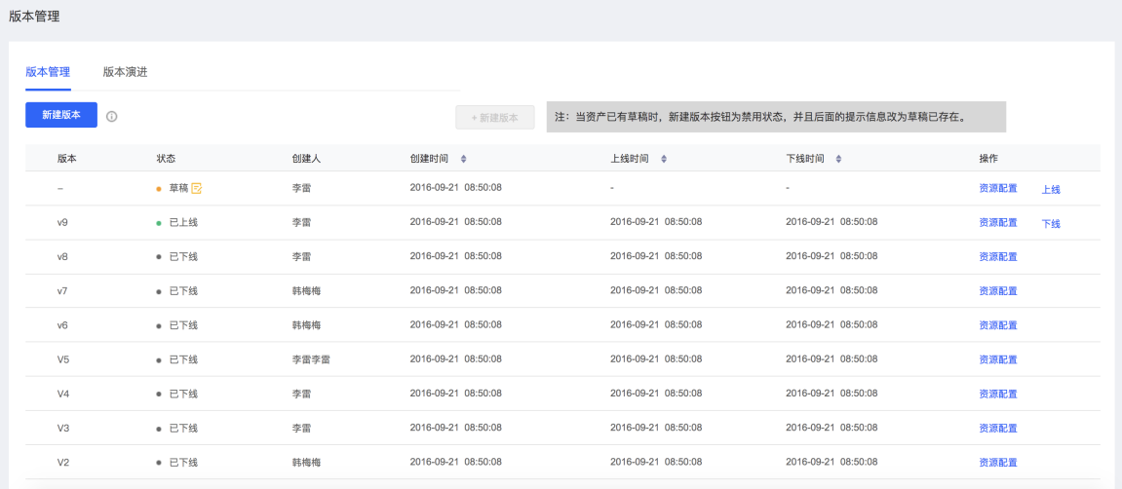

**2、版本演进**

版本演进记录了资产版本演进的情况，左侧显示版本列表，右侧显示版本比对内容。

（1）版本列表显示了版本号和变更时间。

注：版本号默认选中最新的版本

（2）版本比对

版本比对中，展示了资产属性、数据项属性的比对信息，左侧为选中的版本，右侧显示的为上个版本。支持隐藏相同项。

有变更的内容，左侧显示为红色字体。

注：当只有一个上线版本时，则只显示v1版本的信息，无需比对和标红字体。

比对规则如下：

* 当老版本资产属性值和新版本资产属性值不同时（包括空值），此时版本比对为变更
* 当老版本没有资产属性“A”，新版本有资产属性“A”，此时版本比对为新增
* 当老版本有资产属性“A”，新版本没有资产属性“A”，此时版本比对为删除

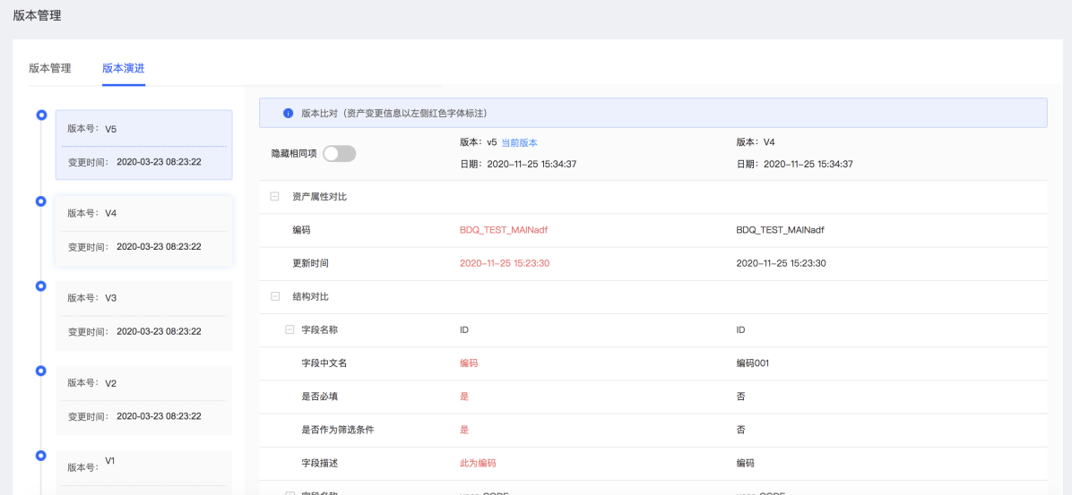

##### 数据要求

无

##### 界面原型

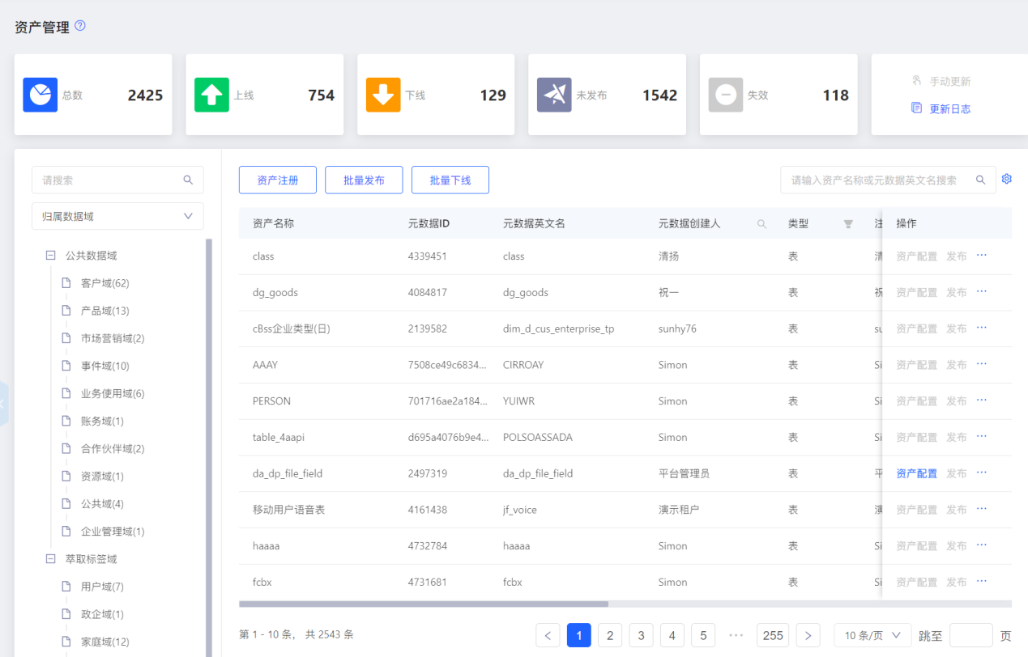

##### 异常描述

无

#### 资产信息配置

##### 功能描述

1. 表资产配置

完善表数据资产的相关属性，包括基本信息、数据项信息、列权限、行权限和样例数据。操作入口：资产管理列表页中，在某个表资产的操作栏中点击“资产配置”。

**1.1、表资产-资产信息配置**

数据资产拥有方进行表资产信息属性的配置，表资产属性包括基本信息、业务信息、治理信息、运营信息、增值信息，其中带“*”的为必填项。

基本信息：资产名称和资产描述；

业务信息：归属租户名称、归属组织机构、归属IT项目、归属数据层、归属数据域、是否域主表；其中归属租户名称来自于元数据属性维护，此处只做展示，不可编辑；

治理信息：表ID、表英文名、表中文名、资源ID、资源名称、资源类型、数据库类型、数据库用户、表类型、是否分区表，其中表ID、表英文名、表中文名、资源ID、资源名称、资源类型、数据库类型、数据库用户、是否分区表来自于元数据属性维护，此处只做展示，不可编辑；

运营信息：创建时间、最近更新时间、数据更新周期、数据更新类型、最小数据账期、最大数据账期，其中创建时间和最新更新时间来自于元数据属性维护，此处只做展示，不可编辑；

增值信息：共享方式和是否开放服务。

表资产的全部属性信息会展示在页面左侧信息栏，资产配置的内容修改保存之后会同步信息到左侧信息栏。

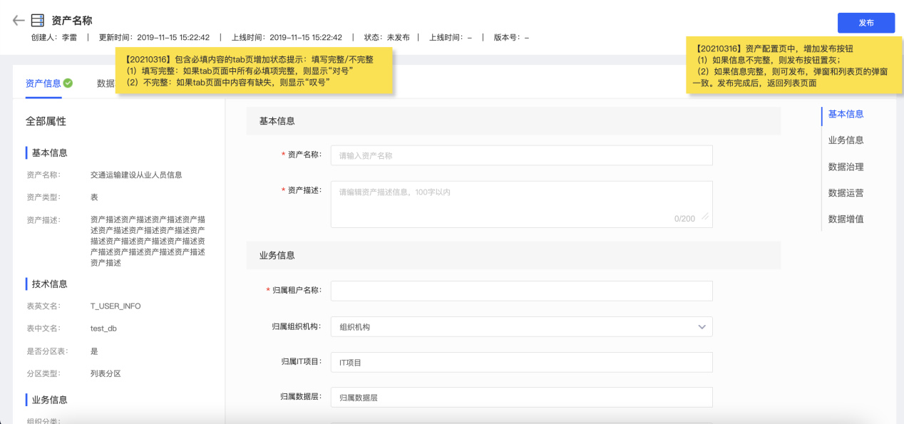

**1.2、表资产-数据项配置**

数据资产拥有方进行表资产的数据项属性配置，字段属性包括字段ID、字段英文名称、字段中文名称、归属表ID、备注说明、业务口径、技术口径、是否域主键、归属分组、归属类型、维表设置、单位、数据类型、数据长度、是否分区字段、是否账期字段、帐期格式和保密等级，其中字段ID、字段英文名称、字段中文名称、归属表ID、备注说明、数据类型和数据长度来自于元数据维护，此处只做展示，不可编辑。

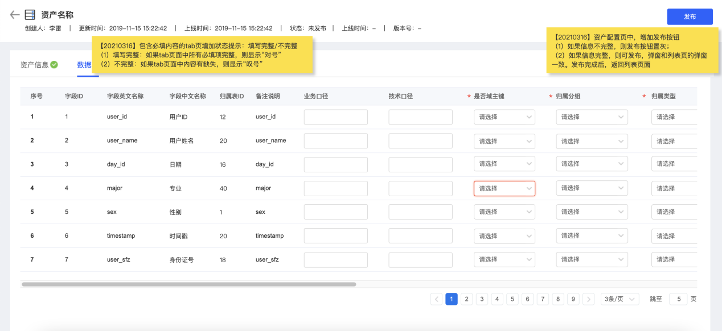

**1.3、表资产-列权限**

（1）默认策略

数据资产拥有方须设置资产的列权限，默认为全部勾选，即全部开放，且没有任何脱敏、加密策略。

脱敏类型设置：设置字段是否脱敏，可以在下拉列表中选择某个脱敏类型，例如身份证号、手机号等。

是否加密：当勾选后，系统会给出默认的加密策略。默认加密策略可在数据安全的相关菜单中修改。

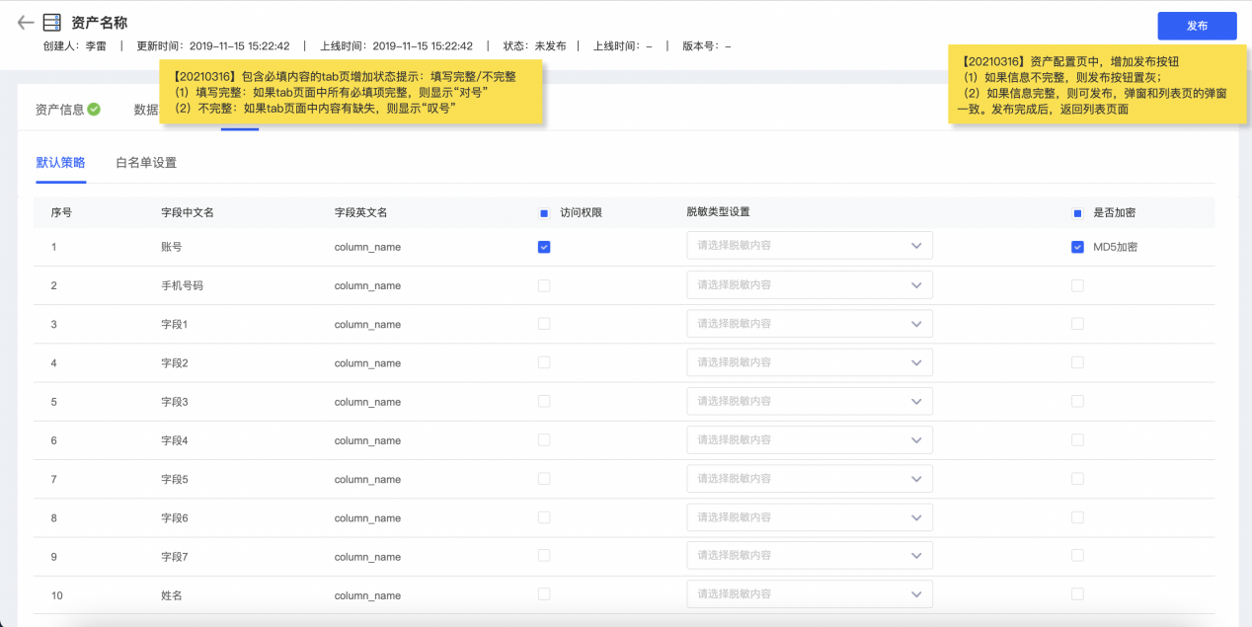

（2）白名单

点击白名单设置tab页，可按租户设置白名单。

白名单列表中展示内容包括租户名称、权限概览、状态、更新时间、操作（编辑、变更日志）。

|  |  |
| --- | --- |
| **展示内容** | **说明** |
| 租户名称 | 租户名称 |
| 权限概览 | 权限的总体说明，例如：姓名、手机号（不脱敏）、收入（不加密） |
| 状态 | 生效：白名单起作用，租户的权限是默认策略+白名单的并集。  失效：白名单不起作用，租户的权限是默认策略。 |
| 更新时间 | 该租户白名单权限更新的时间 |
| 操作 | 编辑：编辑单个租户的白名单权限  变更日志：查看该租户的白名单权限变更记录 |

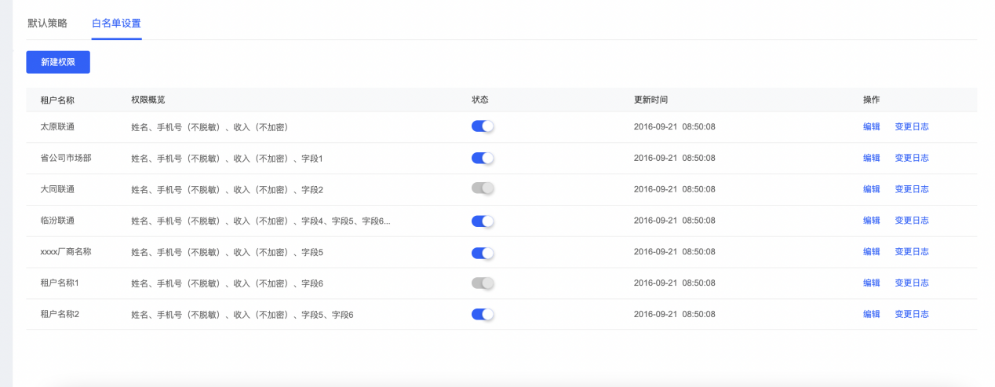

点击“新增权限”按钮，可以设置租户的权限，在下方可配置权限，例如脱敏/加密策略。

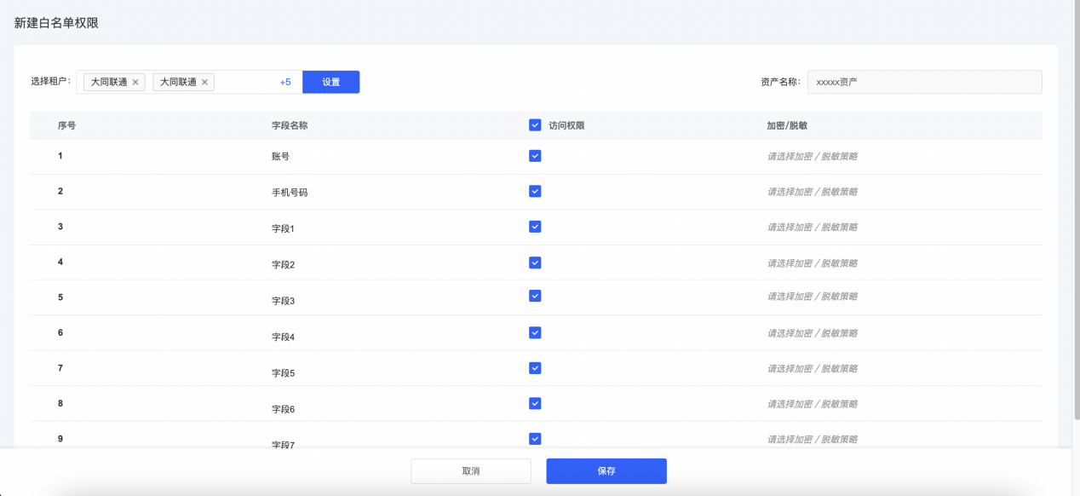

点击设置，添加租户，支持全选/取消全选、按租户搜索、按归属渠道筛选。

**1.4、表资产-列权限**

行权限是基于租户属性来设置的，当前仅支持地域。

需先勾选行权限的字段，并设置资产中对应字段。

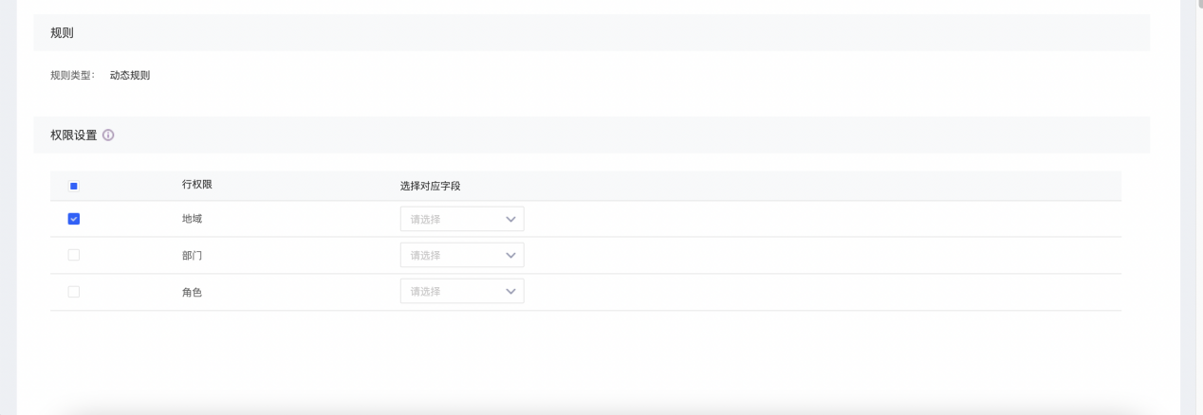

**1.5、表资产-样例数据**

数据资产拥有方可以通过上传的方式自定义配置该表资产的样例数据，对上传的样例数据Excel文件进行解析，将内容以表格的形式展示在样例数据。

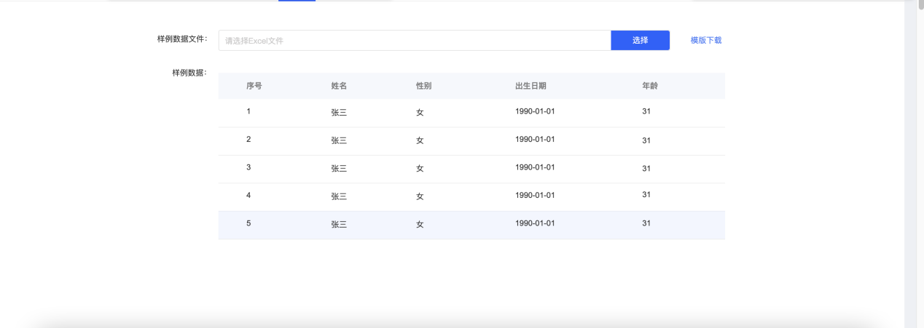

1. 文件资产配置

完善文件数据资产的相关属性，包括基本信息、数据项信息、列权限、行权限和样例数据。操作入口：资产管理列表页中，在某个文件资产的操作栏中点击“资产配置”。

**2.1、文件资产-资产信息配置**

数据资产拥有方进行文件资产信息属性的配置，文件资产属性包括基本信息、业务信息、治理信息、运营信息、增值信息，其中带“*”的为必填项。

基本信息：资产名称和资产描述；

业务信息：归属组织机构、归属IT项目、归属数据层、归属数据域；

治理信息：文件元数据ID、文件名称、文件描述、版本、文件存放路径、文件扩展名、存储资源ID、存储资源名称、行分隔符、列分隔符、字符集、压缩方式，其中这部分全部属性来自于元数据属性维护，此处只做展示，不可编辑；

运营信息：创建人、创建时间、更新人、更新时间、文件周期，其中这部分全部属性来自于元数据属性维护，此处只做展示，不可编辑；

增值信息：共享方式和是否开放服务。

文件资产的全部属性信息会展示在页面左侧信息栏，资产配置的内容修改保存之后会同步信息到左侧信息栏。

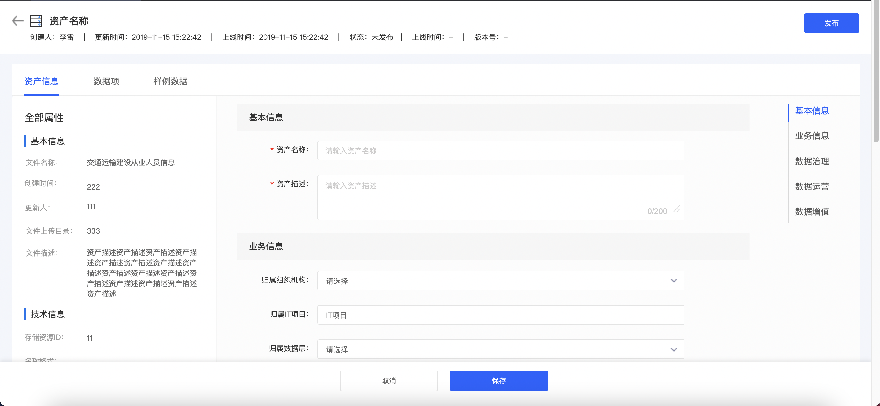

**2.2、文件资产-数据项配置**

数据资产拥有方进行文件资产的数据项属性配置，字段属性包括文件元数据ID、数据项元数据ID、字段英文名称、字段中文名称、数据类型、数据长度、是否可空和备注，数据项属性全部来自于元数据维护，此处只做展示，不可编辑。

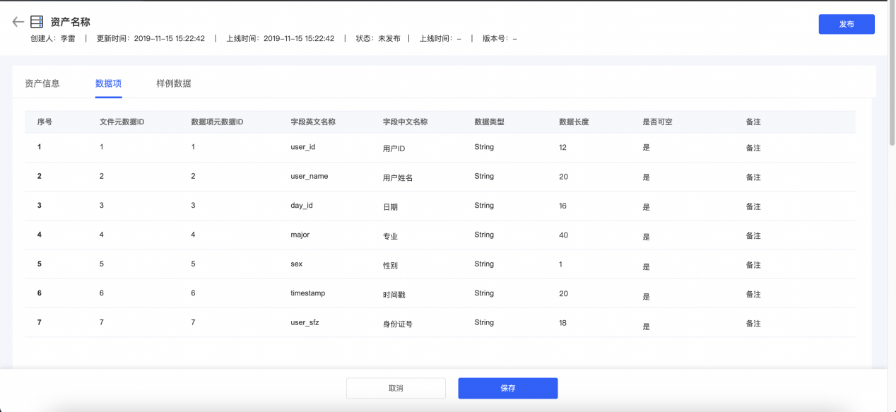

**2.3、文件资产-样例数据**

数据资产拥有方可以通过上传的方式自定义配置该文件资产的样例数据，对上传的样例数据txt文件进行解析，将内容展示在样例数据。

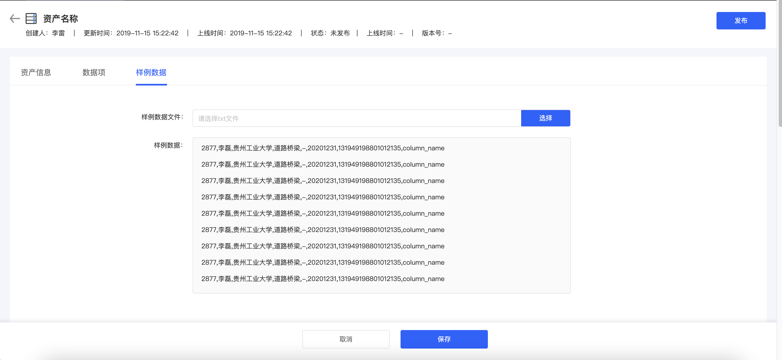

1. 视图资产配置

**3.1、视图资产-资产信息配置**

数据资产拥有方进行视图资产信息属性的配置，视图资产属性包括基本信息、业务信息、治理信息、运营信息、增值信息，其中带“*”的为必填项。

基本信息：资产名称和资产描述；

业务信息：归属租户名称、归属组织机构、归属IT项目、归属数据层、归属数据域；其中归属租户名称来自于元数据属性维护，此处只做展示，不可编辑。

治理信息：视图ID、视图英文名、视图中文名、资源ID、资源名称、资源类型、数据库类型、数据库用户；其中这部分全部属性来自于元数据属性维护，此处只做展示，不可编辑；

运营信息：创建时间、最近更新时间、数据更新周期、数据更新类型，其中这创建时间、最近更新时间属性来自于元数据属性维护，此处只做展示，不可编辑；

增值信息：共享方式和是否开放服务。

视图资产的全部属性信息会展示在页面左侧信息栏，资产配置的内容修改保存之后会同步信息到左侧信息栏。

**3.2、视图资产-数据项配置**

数据资产拥有方进行视图资产的数据项属性配置，字段属性包括字段ID、字段英文名称、字段中文名称、归属视图ID、备注说明、业务口径、技术口径、归属类型、维表设置、单位、数据类型、是否分区字段、是否帐期字段、帐期格式、保密等级，其中字段ID、字段英文名称、字段中文名称、归属视图ID、备注说明、数据类型来自于元数据维护，此处只做展示，不可编辑。

**3.3、视图资产-样例数据**

数据资产拥有方可以通过上传的方式自定义配置该视图资产的样例数据，对上传的样例数据txt文件进行解析，将内容展示在样例数据。

##### 数据要求

无

##### 界面原型

（1）表资产配置

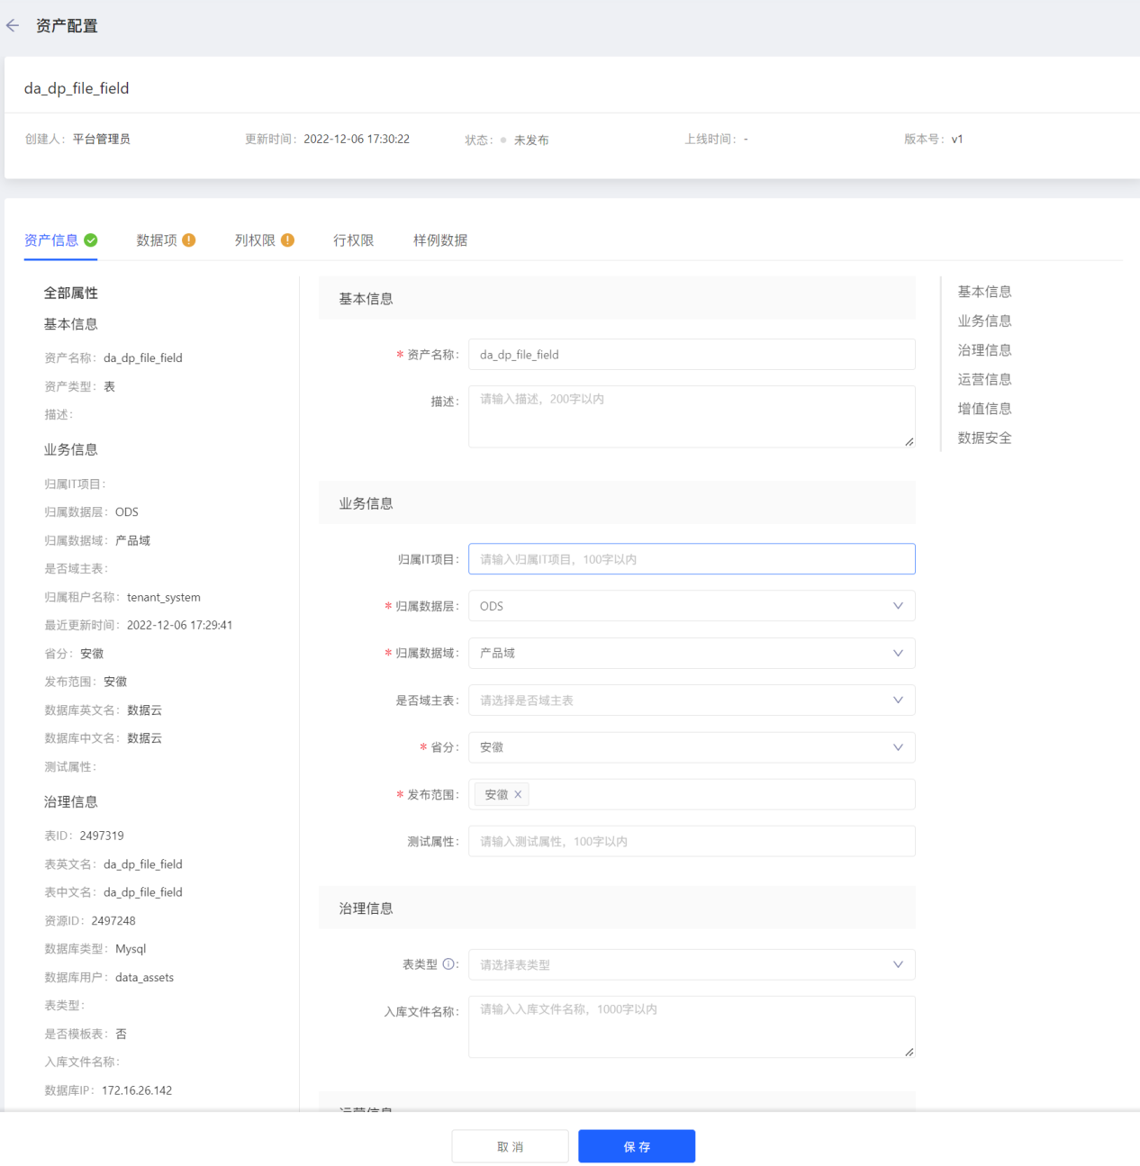

（2）文件资产配置

（3）视图资产配置



##### 异常描述

无

### 资产目录

#### 功能概述

|  |  |  |  |
| --- | --- | --- | --- |
| 模块名称： | 资产目录 | 需求编号： | - |
| 所属子系统： | 数据资产管理 | 操作对象： | 租户管理员、项目管理员 |
| 用户需求： | 集中展示资产信息 | | |
| 功能描述： | 以统一目录的形式展示各类型资产信息，可通过关键字进行全文检索，或通过资产分类进行过滤查询，可查看各类资产的详情信息，包括资产基础信息、数据项信息、样例数据、血缘关系、已发布服务信息、价值评估结果等。 | | |

#### 业务流程图

无

#### 资产目录

##### 功能描述

通过资产的各个属性筛选并展示出对应资产，以便于检索和查看。支持展示表资产的基本信息，根据资产的目录属性筛选对应资源。

1. **资产类型切换**

默认展示全部类型资产，可根据需求切换展示某一类型资产



**2、资产搜索**

支持输入资产名称进行模糊查询；最多支持输入30个字符，超过字符数量或输入框失去焦点时报错，输入框下方出现红色提示文字【最多输入30个字符!】；输入框失去焦点时只允许输入英文、中文、数值及下划线字符，不能以下划线开头和结尾。报错文字：【只允许输入英文、中文、数值及下划线字符，不能以下划线开头和结尾。】

提供方选择，支持通过下拉列表选择资产提供方

**3、资产筛选**

只有切换到某一类型资产时，才支持筛选功能。在没有筛选条件的状态下，筛选内容为空；选择筛选条件，选择的筛选条件根据筛选类型展示，若多选选择的筛选条件过多，鼠标悬浮展示全部；点击选择的筛选类型后方的“X”按钮，清空本筛选类型筛选条件。

筛选条件可在资产目录条件设置中配置，以数据域、更新周期、业务分类为例

|  |  |  |
| --- | --- | --- |
| 筛选功能 | 说明 | 备注 |
| 数据域 | 1、每个数据域为单选，可选多个数据域  2、点击数据域后方的“多选”按钮，数据域切换为多选状态，每个数据域可选多个，可选多个数据域；点击“确定”按钮，根据所选内容筛选；点击“重置”按钮，数据域筛选条件清空。 |  |
| 更新周期 | 1、更新周期为单选  2、点击更新周期后方的“多选”按钮，更新周期切换为多选状态，选择多个更新周期，点击“确定”按钮，根据所选内容筛选；点击“重置”按钮，更新周期筛选条件清空。 |  |
| 数据更新类型 | 1、更新类型为单选  2、点击业务分类后方的“多选”按钮，更新类型切换为多选状态，选择多个更新类型，点击“确定”按钮，根据所选内容筛选；点击“重置”按钮，更新类型筛选条件清空。 |  |

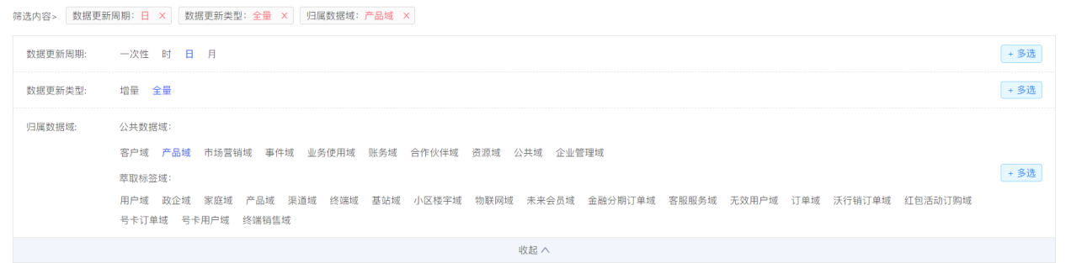

**4、资产列表**

（1）列表展现内容：以列表、分页方式展现已保存的方案。默认展现10条数据，可通过页码区域切换页面展现的数据条数，支持10条、20条、30条、40条、50条、100条之间切换。

（2）资产卡片

|  |  |  |
| --- | --- | --- |
| 卡片内容 | 说明 | 备注 |
| 资产名称 | 位于卡片顶部，取表资产详情中对应资产的名称展示。 |  |
| 数据域 | 卡片内容；取资产详情中对应资产归属数据域展示。 |  |
| 是否已发布服务 | 卡片内容；根据资产是否已发布服务判断 |  |
| 上线时间 | 取表资产详情中对应资产上线时间展示 |  |
| 提供方 | 资产详情中对应资产提供方展示。 |  |
| 表英文名 | 取表资产英文名 |  |
| 表中文名 | 取资产中文名 |  |
| 描述 | 卡片内容；取资产详情中对应资产的资产描述展示。 |  |

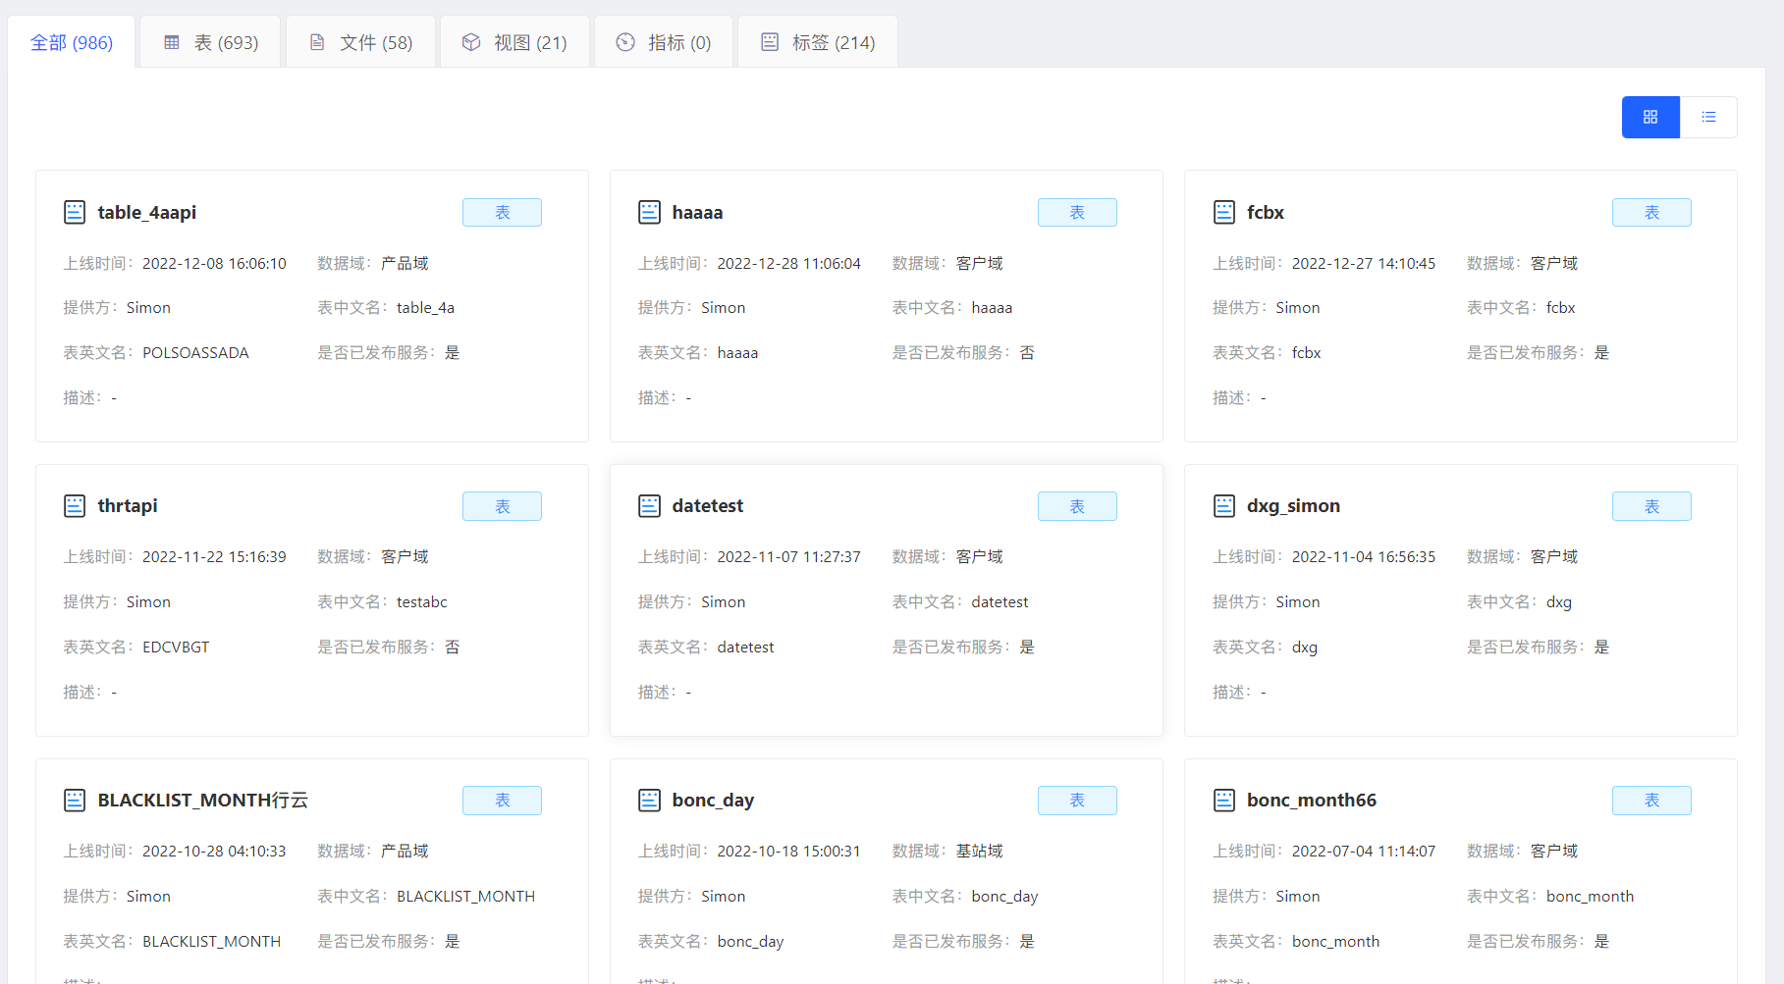

##### 数据要求

无

##### 界面原型

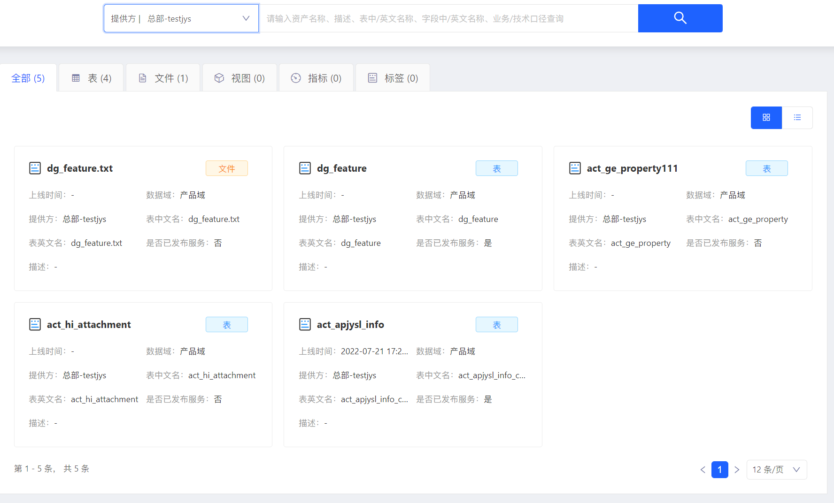

##### 异常描述

无

#### 资产详情

##### 功能描述

展示资产的详细信息，包括资产详情、数据项、数据预览、血缘关系、服务信息、价值评估。

**1、资产概要**

显示资产概要信息，资产海报为页面的页头区（切换TAB页，头区不变）内容包括资产名称、资产类型、资产描述、提供方、更新日期、浏览量、发布人、发布日期和资产已发布的服务。



**2、资产详情**

资产信息详情显示内容包含两大类源数据，一类为定义资产类信息，另一类信息来源于元数据；

资产信息详情页面具体显示内容由展示编排决定

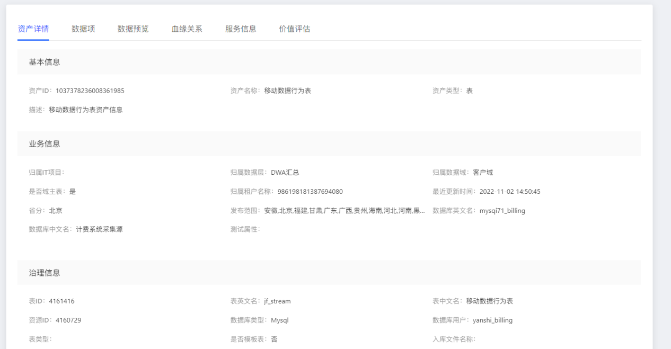

**3、数据项信息**

数据项信息展示数据表的结构，包括英文名称、中文名称等信息，具体显示内容由资产管理的编排决定。

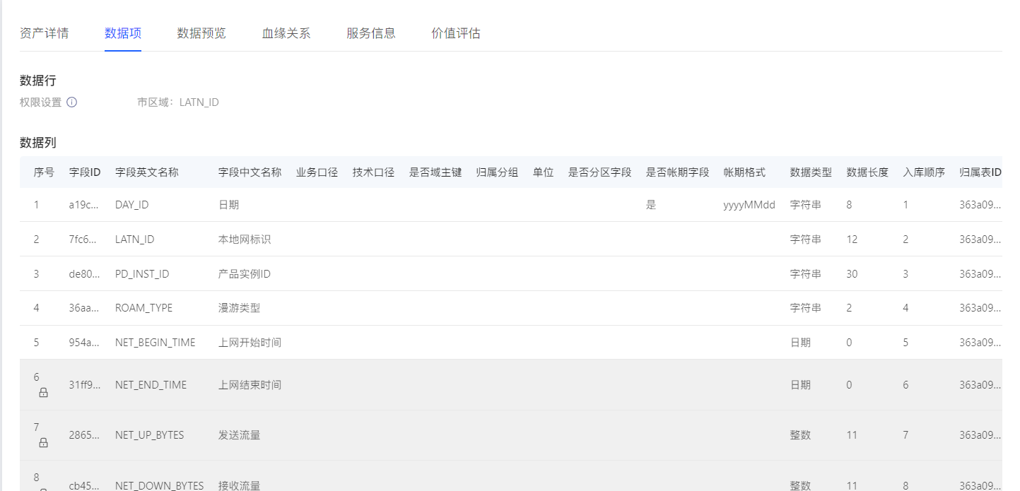

**4、数据预览**

便于用户对数据的了解，显示数据的预览，该部分支持可配置，在资产配置中由用户上传。

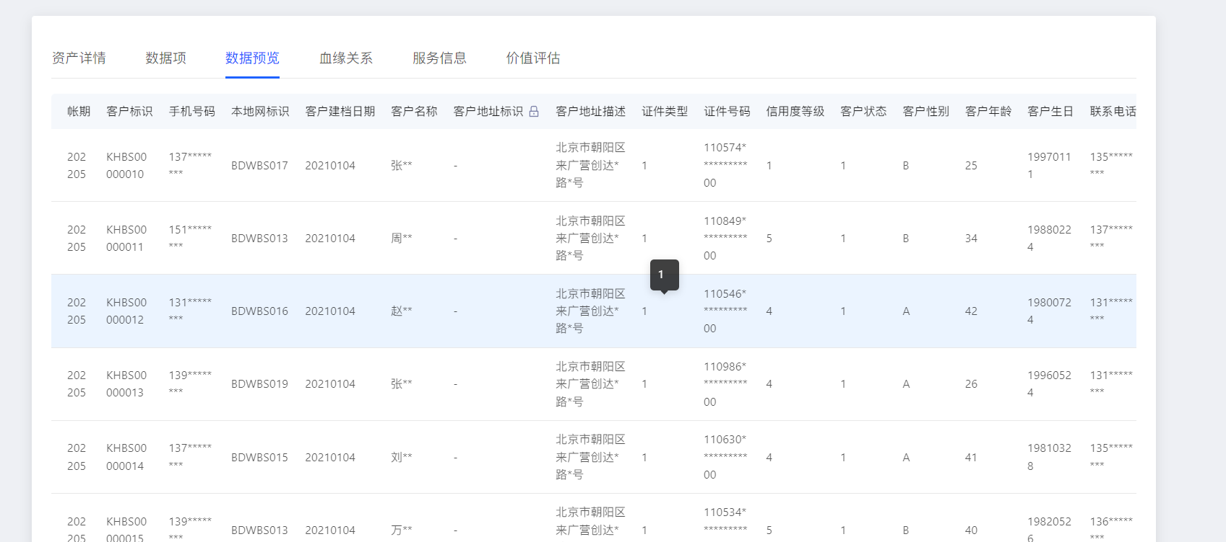

**5、血缘关系**

用于描述以当前资产为中心的外部关系，包括资产向前的来源、向后的影响，用于问题的快速定位。

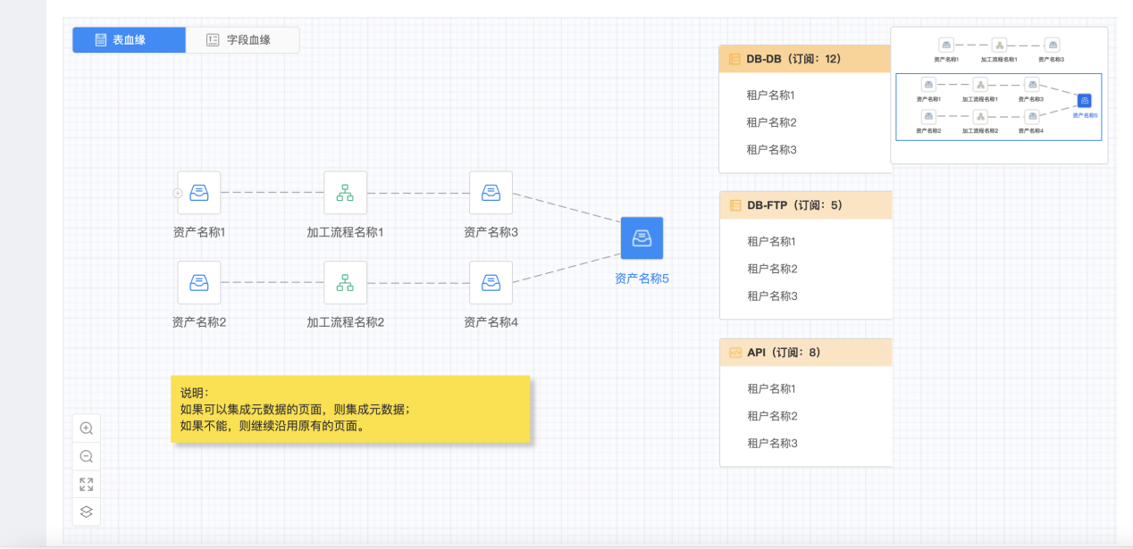

**6、服务信息**

用于展示基于该资产发布了哪些服务，并支持跳转到对应服务详情页面查看服务信息

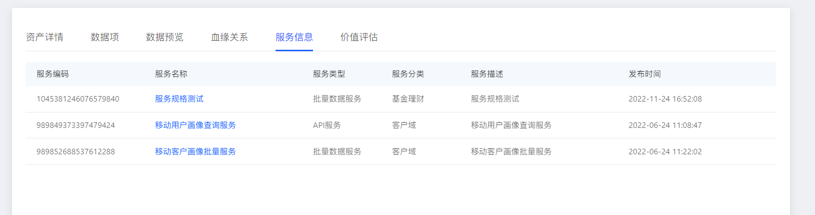

**7、价值评估**

从应用价值、质量价值、价值偏离角度评估该资产的价值情况。

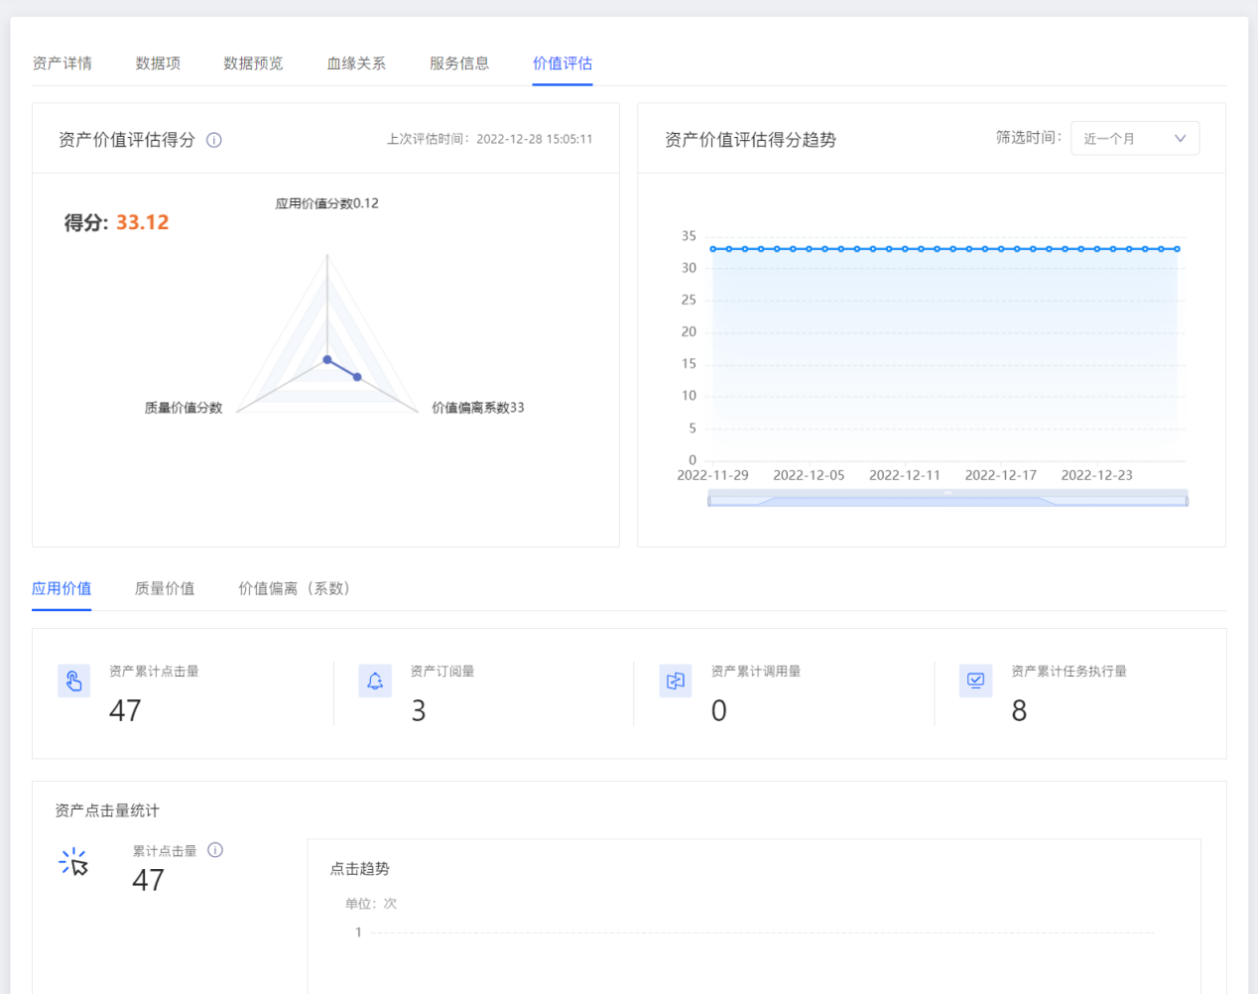

##### 数据要求

无

##### 界面原型

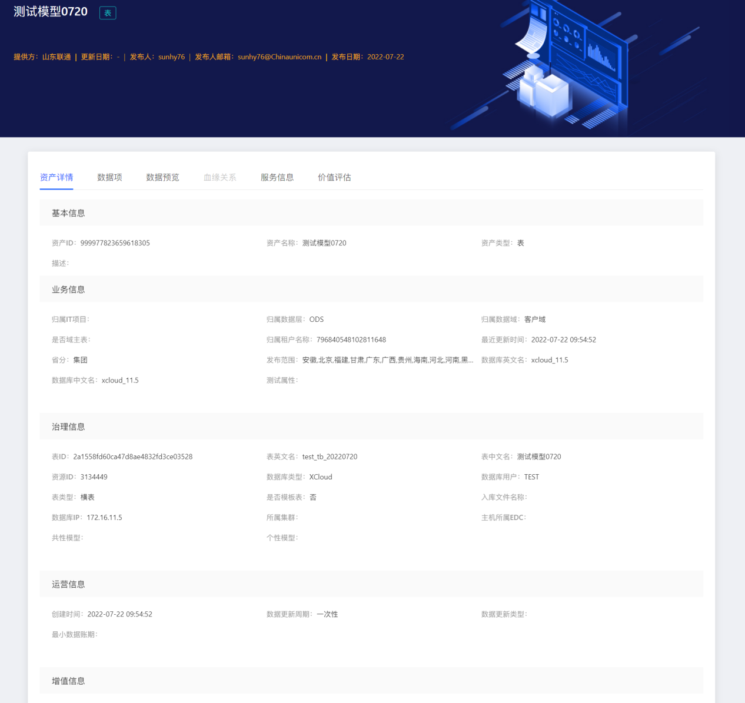

##### 异常描述

无

## 数据服务

### 服务目录

#### 功能概述

以统一服务目录形式展示各种已发布的服务，包括批量数据服务、API服务，支持按分类、关键字、标签等方式进行服务的筛选查询，可查看服务详情并对服务进行订阅。

#### 业务流程图

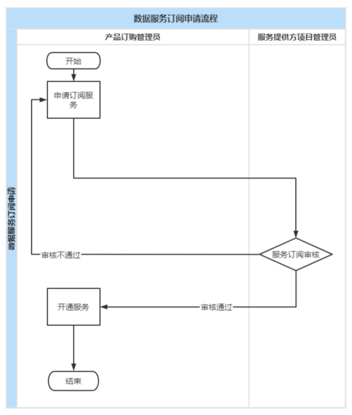

#### 批量服务目录

##### 批量服务列表

为用户提供批量数据服务。对于大批量的数据服务，支持从数据库到数据库或从数据库到文件两种方式。

数据库-FTP／SFTP：支持oracle、hive、xcloud、mysql

数据库-数据库：oracle到hive/oracle/xcloud

hive到hive/oracle/xcloud/mysql

Xcloud到hive/oracle

mysql到hive

###### 功能描述

列表展示批量服务，支持用户进行订阅。

1、列表展示

按服务名称正序展示所有批量数据服务，每个服务展示内容包含：服务图标、服务名称、服务简介、服务提供方。

|  |  |
| --- | --- |
| **内容** | **说明** |
| 服务名称 | 1、发布数据服务时自定义的服务名称  2、数据服务名称最长显示9个字符，超出部分加“…”  3、鼠标hover时，可显示服务名称全称 |
| 服务简介 | 简介最长展示30个中文字符，超过部分用省略号代替 |
| 服务标签 | 发布数据服务时定义的标签 |
| 更新周期 | 数据周期：日、月、一次性 |
| 服务提供方 | 服务提供方名称 |

2、筛选

按服务分类、标签、更新周期筛选，支持一级分类。

用户点击筛选项，展示符合筛选条件的服务列表

3、搜索

按服务名称搜索批量数据服务，在搜索框中输入关键字，点击搜索按钮或回车，展示服务名称包含该关键字的批量数据服务，同时提示：共找到 xx 个结果

4、分页

服务列表支持分页，用户可翻页、跳转第x个页面、设置每页展示条数等。

默认每页展示20个服务。

###### 数据要求

|  |  |
| --- | --- |
| **输出项** | **描述** |
| 搜索 | 在搜索框中输入关键字，搜索资源服务 |
| 筛选 | 筛选项 |
| 列表 | 服务图标、服务名称、服务简介、服务提供方 |
| 分页 | 翻页、跳转第x个页面、设置每页展示条数 |

###### 界面原型

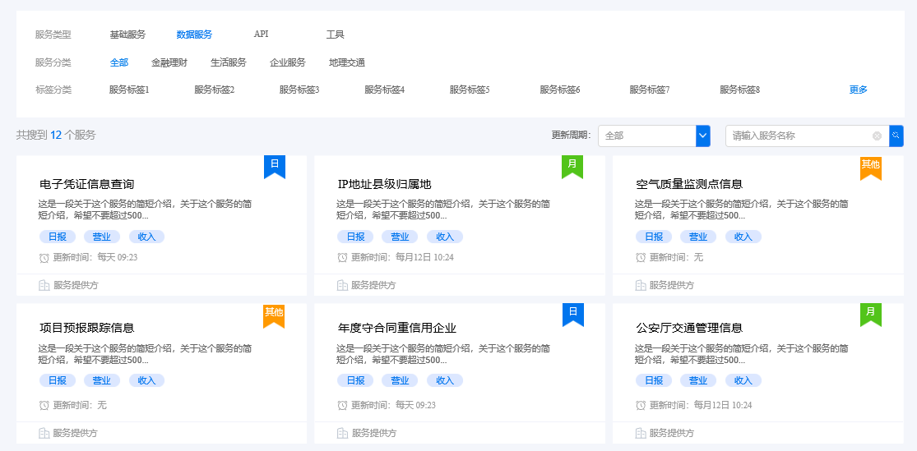

###### 异常描述

无

##### 批量服务订阅申请

###### 功能描述

点击列表页面或详情页面的“立即申请”按钮进入批量服务订阅申请页面，选择服务的规格，服务的订购时长，选择绑定的应用，进行任务配置（系统支持1、订阅时直接填写任务配置；2、订阅时不进行任务配置，订阅成功后在已订阅列表中再进行任务配置），提交订购申请需要经过服务提供方审批后，服务会订阅成功，展现在已订阅的批量服务列表中，在批量服务列表中进行管理。

任务配置：任务配置需要填写任务的基本信息、取数规格和执行计划；

（1）基本信息内容如下：

|  |  |
| --- | --- |
| **属性** | **描述** |
| 任务名称 | 自定义任务的名称 |
| 获取方式 | 提供数据库服务和文件服务 |
| 选择目标资源 | 选择对应的数据库资源或者FTP资源 |
| 用户名称 | 数据库资源用户名 |
| 目标表 | 提供已有表和自动创建表 |
| 是否清空历史数据 | 是、否 |
| 字段配置 | 可配置任务的下发字段，按照需求设置 |
| 代理选择 | 设置任务执行的代理，默认代理或者自选代理 |

（2）取数规则填写：

可以自定义取数规则，定义取数字段，和取数的条件等信息。

（3）执行计划填写：

选择任务的执行时间，计划类型（一次性、日、月）等。

###### 数据要求

无

###### 界面原型

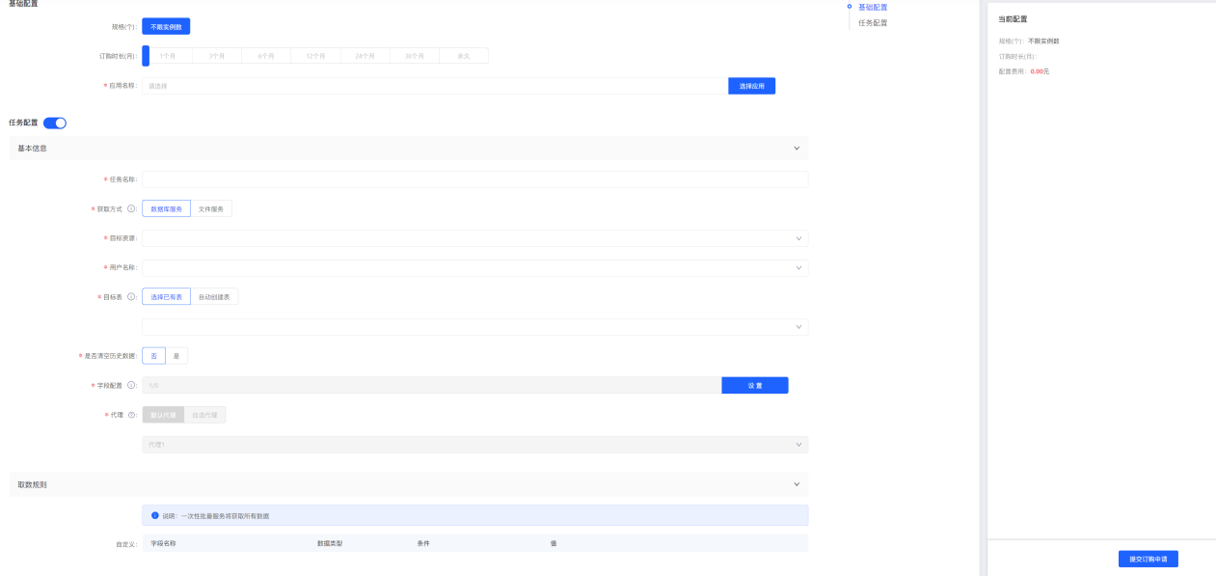

###### 异常描述

|  |  |  |
| --- | --- | --- |
| **校验项** | **校验规则** | **异常描述** |
| 点击“立即申请”的校验 | 校验用户是否登录 | 用户未登录时，弹窗提示用户“您尚未登录，点此登录”，登录后判断用户属性。 |
| 校验用户是否有服务订阅权限 | 校验不通过提示：您暂无权限申请服务，请联系管理员进行申请 |

##### 查看数据服务详情

###### 功能描述

查看数据服务详情，展示批量数据服务的详细介绍、数据样例等信息

1、用户点击某个批量数据服务，进入对应的批量数据服务详情页面

2、服务详情页面展示内容

服务图标、服务名称、服务描述、服务提供方、服务方式、订购按钮、数据详情、数据样例

|  |  |
| --- | --- |
| **展示内容** | **说明** |
| 服务名称 | 发布批量数据服务时自定义的服务名称 |
| 服务描述 | 简介最长展示30个中文字符，超过部分用省略号代替 |
| 服务提供方 | 服务提供方名称 |
| 服务介绍 | 对批量数据服务的详细描述 |
| 服务标签 | 显示服务标签 |
| 批量数据详情 | 1、详情介绍：发布批量数据服务时定义的详情  2、数据内容：展示批量数据包含的字段，包括中文名、英文名、字段类型  3、数据范围：数据的时间范围，例如2018年、2019年的数据  4、更新频率：数据更新的频率，例如每日、每月更新  5、获取方式：获取该数据的服务方式，例如文件服务、到数据库 |
| 数据样例 | 显示数据样例 |

3、申请服务

选择服务方式，“文件服务”或“数据库”，点击“立即申请”按钮，则跳转服务申请页面，填写表单内容，并提交申请。

###### 数据要求

无

###### 界面原型

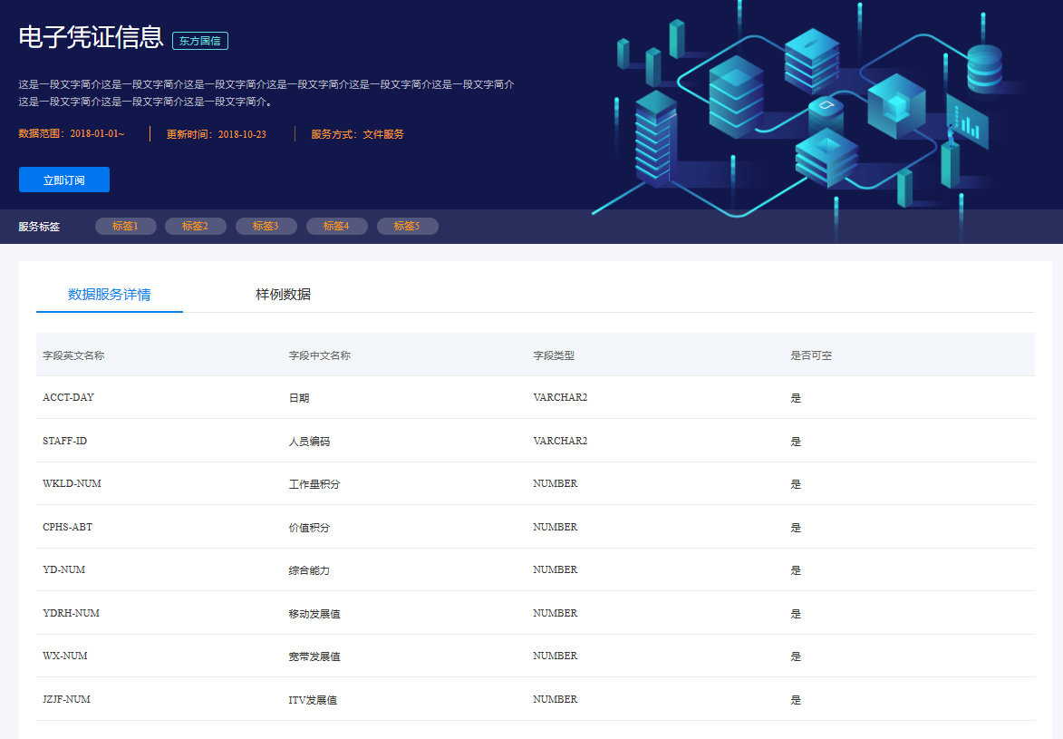

###### 异常描述

无

#### API服务目录

##### API服务列表

###### 功能描述

列表展示API数据服务，支持用户进行订阅。

API服务目录展示平台中所有的API服务

1、列表展示

按服务名称正序展示所有API服务，每个服务展示内容包含：服务图标、服务名称、服务简介、服务提供方。

|  |  |
| --- | --- |
| **内容** | **说明** |
| 服务名称 | 1、发布API服务时自定义的服务名称  2、数据服务名称最长显示9个字符，超出部分加“…”  3、鼠标hover时，可显示服务名称全称 |
| 服务简介 | 简介最长展示30个中文字符，超过部分用省略号代替 |
| 服务标签 | 发布API时定义的服务标签 |
| 服务提供方 | 服务提供方名称 |

2、筛选

按服务分类、标签筛选，支持一级分类。

用户点击筛选项，展示符合筛选条件的服务列表

3、搜索

按服务名称搜索API服务，在搜索框中输入关键字，点击搜索按钮或回车，展示服务名称包含该关键字的API服务，同时提示：共找到 xx 个结果

4、分页

服务列表支持分页，用户可翻页、跳转第x个页面、设置每页展示条数等。

默认每页展示20个服务。

5、申请API服务

点击服务下的“立即申请”可申请订购API服务，选择订购的API时长、订购的规格次数等，选择要绑定的应用，提交订购申请，审批通过后可在已订阅API服务列表中查看服务。

###### 数据要求

无

###### 界面原型

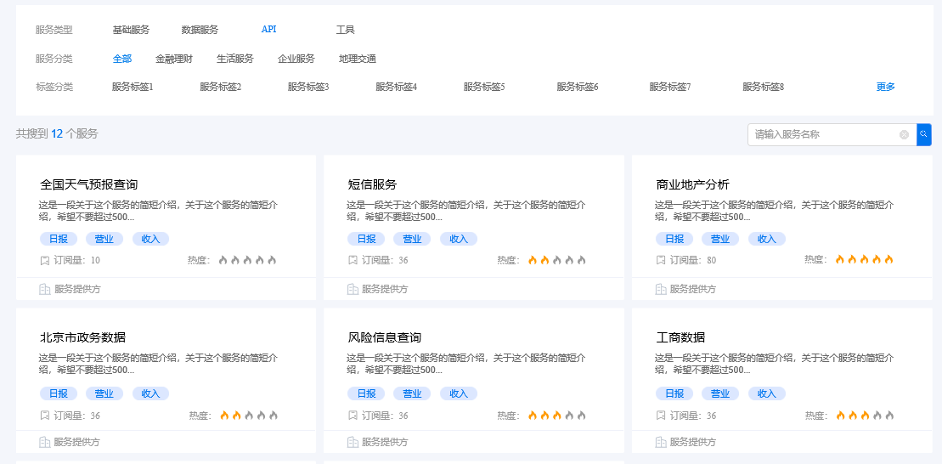

###### 异常描述

无

##### API服务订阅申请

###### 功能描述

点击列表页面或详情页面的“立即申请”按钮进入API服务订阅申请页面，选择订购的API时长、订购的规格次数等，选择要绑定的应用，提交订购申请，审批通过后可在已订阅API服务列表中查看服务。

###### 数据要求

无

###### 界面原型

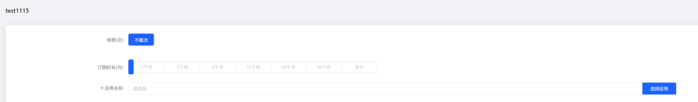

###### 异常描述

|  |  |  |
| --- | --- | --- |
| **校验项** | **校验规则** | **异常描述** |
| 点击“立即申请”的校验 | 校验用户是否登录 | 用户未登录时，弹窗提示用户“您尚未登录，点此登录”，登录后判断用户属性。 |
| 校验用户属性是否有服务订购角色 | 校验不通过提示：您暂无权限申请服务，请联系租户管理员进行申请 |

##### 查看API服务详情

###### 功能描述

查看API服务详情，页面展示API服务的详细介绍，例如API详情、错误代码、在线测试等。

1、用户点击某个API服务，进入对应的API服务详情页面

2、服务详情页面展示内容

服务图标、服务名称、服务描述、服务提供方、规格、API详情、错误代码、在线测试

|  |  |
| --- | --- |
| **展示内容** | **说明** |
| 服务名称 | 发布批量数据服务时自定义的服务名称 |
| 服务描述 | 简介最长展示30个中文字符，超过部分用省略号代替 |
| 服务提供方 | 服务提供方名称 |
| 服务标签 | 显示服务标签 |
| 服务介绍 | 对批量数据服务的详细描述 |
| API详情 | 1、概览：包括生产地址、测试地址、请求方式、返回格式、请求示例  2、请求参数（Headers）：包括名称、类型、是否必填、示例值、描述  3、请求参数（Query）：包括名称、类型、是否必填、示例值、描述  4、请求参数（Body）：包括名称、类型、是否必填、示例值、描述  5、返回参数：返回的参数列表，包括名称、类型、示例值、描述  6、返回示例：如json返回示例、XML返回示例等 |
| 错误代码 | 显示错误代码列表，包含错误代码、错误代码说明 |
| 在线测试 | 支持在线测试API功能，用户输入参数，点击“发送请求”，返回请求结果。  其中输入参数有默认值，仅供用户测试使用 |

3、申请服务

选择规格（API调用次数），点击“立即申请”按钮，则跳转服务申请页面，填写表单内容，并提交申请，详细内容见“3.6.2.2.4.3申请API”。

4、加入购物车

点击『加入购物车』，需选择数据服务的配置，点击『确定』加入到购物车。

###### 数据要求

无

###### 界面原型

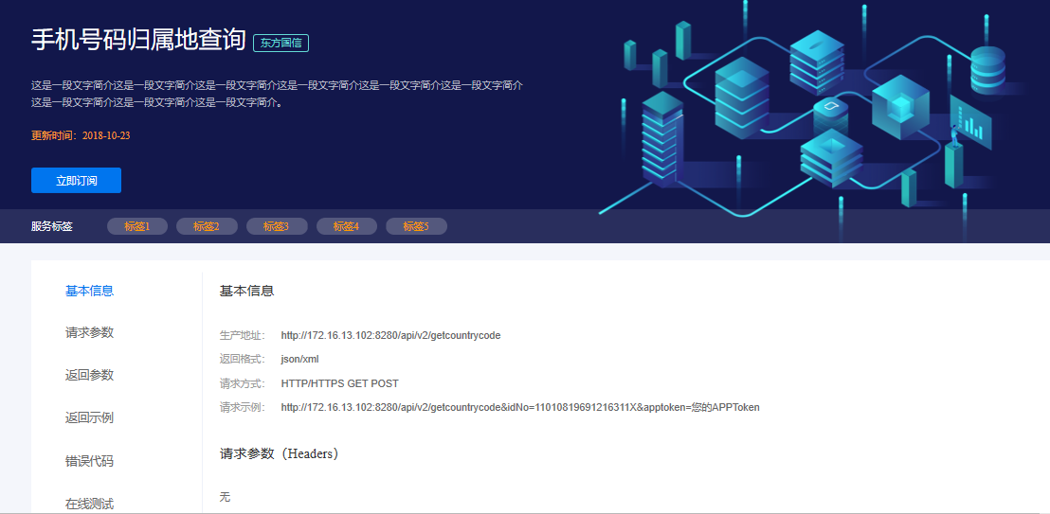

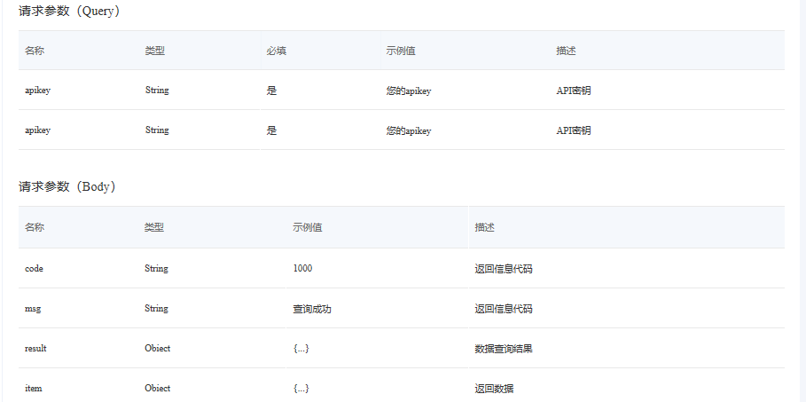

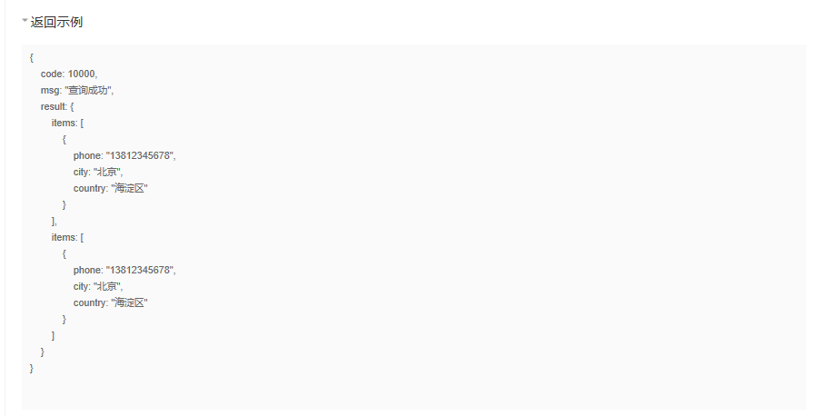

###### 异常描述

无

### 服务发布管理

#### 功能概述

服务发布管理支持各类型数据服务的发布，包括：

1. 资产模式发布批量服务：支持将数据库表、文件、视图资产发布为批量数据服务，以便其他租户进行订阅和数据传输；
2. SQL模式发布批量服务：支持通过自定义SQL语句发布批量数据服务，以便其他租户进行订阅和数据传输；
3. 资产模式发布API服务：可将资产发布成API对外开放共享，提供资产模式的API服务封装能力；
4. SQL模式发布API服务：支持基于自定义SQL模式发布API服务对外开放；
5. 第三方Restful API服务注册：支持将第三方API服务注册到平台进行开放；

#### 业务流程图

（1）API服务封装流程：

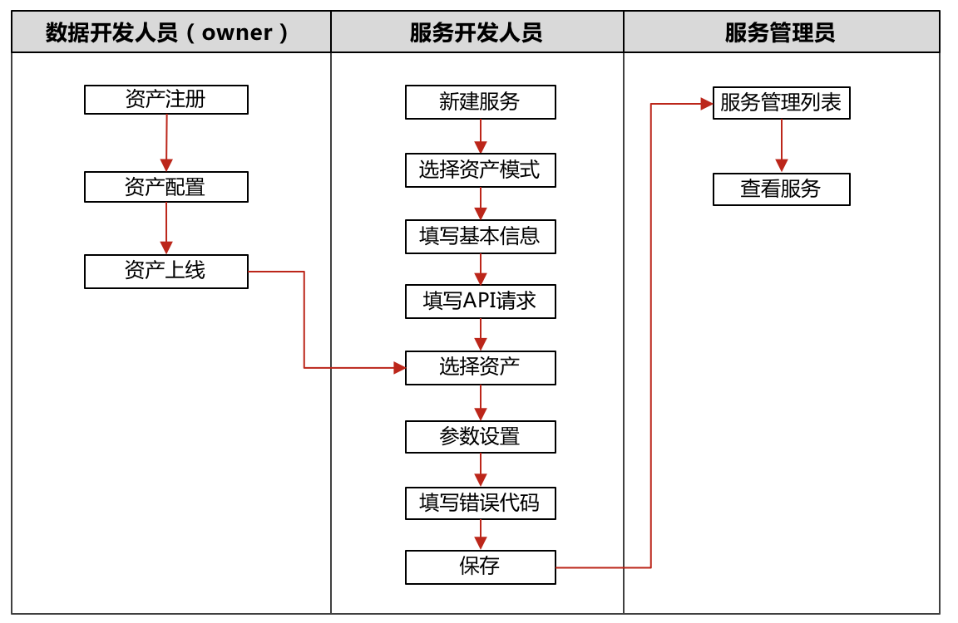

（2）批量数据服务封装流程

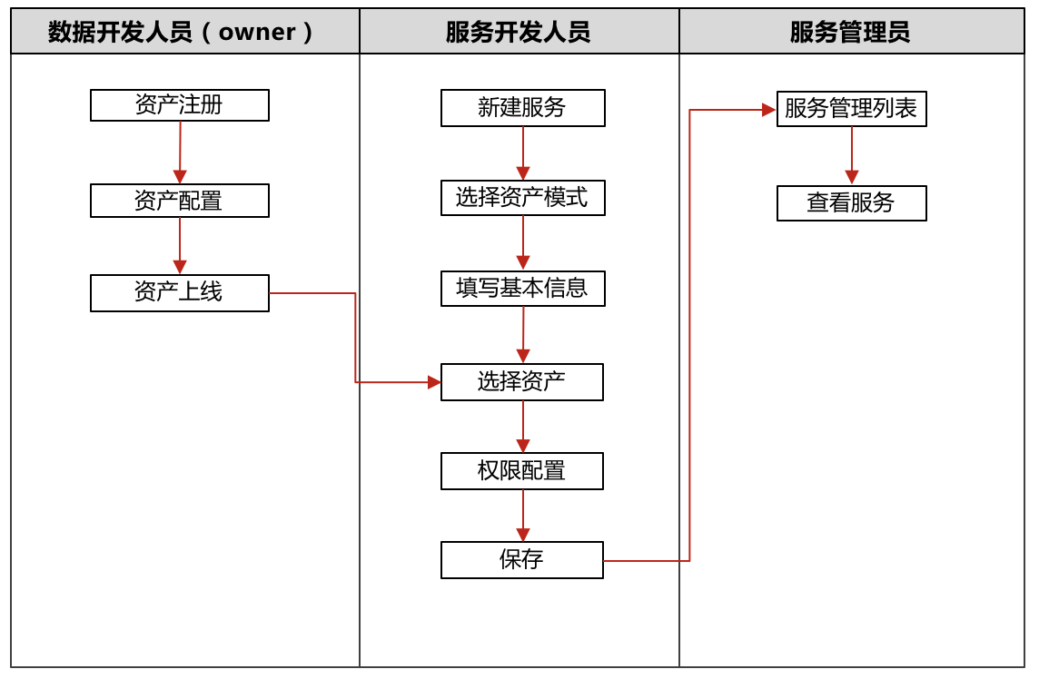

#### 服务发布

##### 资产模式发布批量服务

###### 功能描述

支持将数据库表、文件、视图资产发布为批量数据服务，以便其他租户进行订阅和数据传输。

1、服务发布流程：在服务发布管理-服务发布，点击“新增服务”按钮，在弹窗中选择“发布数据服务（数据库资源）”，进入发布流程。点击“关闭按钮”可关闭此页面，返回服务列表。

发布流程主要分为基本信息、选择表资产数据、数据行权限配置。

（1）基本信息

填写以下内容后，点击“下一步”，进入到“选择数据”环节。

|  |  |
| --- | --- |
| 服务名称 | 1、4-30个字符，支持中文、字母、数字、“_”和“-”，不能以“-”开头或结尾  2、服务名称不能为空；  3、每个租户下的服务名称不能重复。 |
| 服务简介 | 1、服务简介不超过120字  2、服务简介不能为空 |
| 服务版本 | 1、用户自定义服务版本，2-20个字符，必须以v或V开头，第二位为正整数，支持数字、小数点和英文  2、服务版本不能为空 |
| 服务分类 | 1、在下拉列表中选择服务所属分类  2、服务分类不能为空 |
| 服务标签 | 1、在下拉列表中选择常用标签 |
| 价格设置 | 每一组为一个价格。  任务数：申请方能创建的最大任务个数  1、不限任务数：用户申请后不限制创建的实例数  2、限制任务数：填写内容为个数，输入框内为正整数 |

（2）选择资产数据

选择对应的表、文件、视图资产后，会加载出资产相关的字段信息。

（3）数据列权限

当上一步选择数据中为“单表”时，列权限将展示元数据的列权限，内容只读（单表的列行权限，统一在数据目录中进行管理）；

展示内容如下：

|  |  |
| --- | --- |
| 内容 | 说明 |
| 序号 | 自增序号 |
| 字段名称 | 展示文本 |
| 访问权限 | 复选框，默认全选。如果取消选中，则表示无权限，API接口返回时，这几列内容为空。 |
| 脱敏类型设置 | 下拉列表，脱敏类型 |
| 是否加密 | 是否加密 |

（4）服务发布上线/下线审批

服务发布后需要经过平台进行审批，审批通过后会上线到服务目录，服务的状态变为已上线，服务下线也需要走审批流程，下线的服务不在服务目录展示，状态变为已下线。

（5）服务详情

服务发布后，可查看服务的详情信息，点击服务名称进入服务详情页面。展示服务的基本信息。

###### 数据要求

无

###### 界面原型

1、发布入口

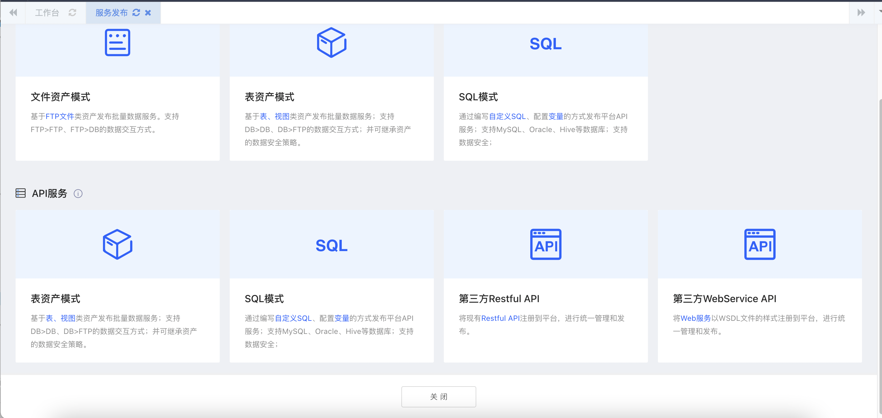

2、基本信息

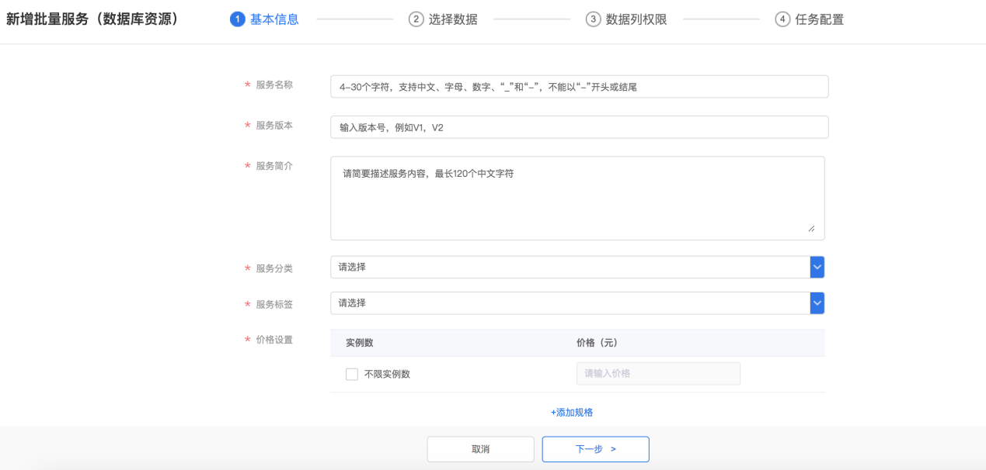

3、选择表资产数据

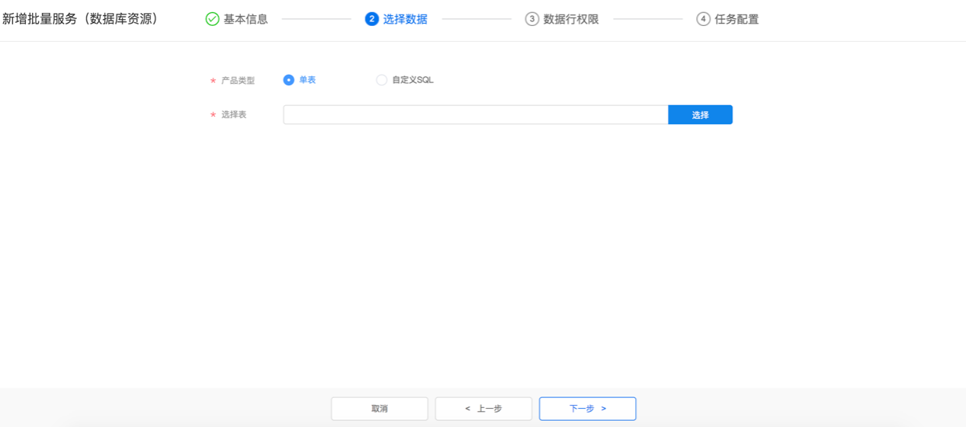

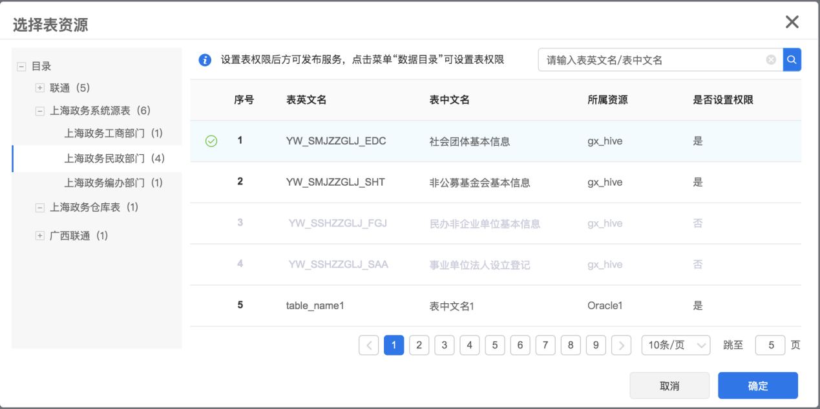

###### 异常描述

|  |  |  |
| --- | --- | --- |
| 校验项 | 校验规则 | 校验提示 |
| 数据服务名称 | 非空 | 提交时提示服务中文名不能为空 |
| 排重 | 该服务中文名已存在，请更换数据服务中文名 |
| 格式校验 | 服务名称必须是4-30个字符，支持中文、字母、数字、“_”和“-”，不能以“-”开头或结尾 |
| 数据服务简介 | 非空 | 服务简介不能为空 |
| 超长，超过120字 | 服务简介不能超过120字 |
| 服务版本 | 非空 | 提交时提示必须填写服务版本 |
| 历史版本校验 | 提交时提示版本号必须大于上次数据注册 |
| 数据周期 | 非空 | 提交时提示必须选择数据周期 |

##### SQL模式发布批量服务

###### 功能描述

支持通过自定义SQL语句发布批量数据服务，以便其他租户进行订阅和数据传输。

服务发布流程：在服务发布管理-服务发布，点击“新增服务”按钮，在弹窗中选择“自定义SQL模式发布批量服务”，进入发布流程。点击“关闭按钮”可关闭此页面，返回服务列表。

发布流程主要分为基本信息、配置SQL语句、数据行权限配置。

（1）基本信息

填写以下内容后，点击“下一步”，进入到“选择数据”环节。

|  |  |
| --- | --- |
| 服务名称 | 1、4-30个字符，支持中文、字母、数字、“_”和“-”，不能以“-”开头或结尾  2、服务名称不能为空；  3、每个租户下的服务名称不能重复。 |
| 服务简介 | 1、服务简介不超过120字  2、服务简介不能为空 |
| 服务版本 | 1、用户自定义服务版本，2-20个字符，必须以v或V开头，第二位为正整数，支持数字、小数点和英文  2、服务版本不能为空 |
| 服务分类 | 1、在下拉列表中选择服务所属分类  2、服务分类不能为空 |
| 服务标签 | 1、在下拉列表中选择常用标签 |
| 价格设置 | 每一组为一个价格。  实例数：申请方能创建的最大实例个数  1、不限实例数：用户申请后不限制创建的实例数  2、限制实例数：填写内容为个数，输入框内为正整数 |

（2）SQL参数配置

SQL编写规范如下：

* 总体说明：SQL必须在数据库中可执行，请确保字段在表结构中存在。
* 表名：表名前须加数据库Schema名或用户名，例如"SchemaName.T_USER"。
* 查询：SQL中的SELECT必须使用字段名称，不能使用“SELECT *”。
* 别名：SQL中包含函数、CASE、子查询等必须用as或AS重命名。重命名支持字母、数字和下划线组合，必须以字母开头，且长度不超过30。例如：SUM(ACCOUNT_FEE) AS ACCOUNT_FEE。
* 变量：SQL中变量字段为必填参数，变量格式为${字段英文名}，当前只支持WHERE条件为“=”。例如：WHERE USER_ID = ${USER_ID}。
* 换行：SQL中换行时，必须在换行前加“空格”。

分页：SQL中不能包含分页。

（3）变量配置：

变量配置需填写变量类型、数据类型、变量中文名、描述等。

变量类型分为两类：

* 账期：用户指定账期字段，并在后续步骤中设置账期格式，供服务订阅方使用
* 自动填充特征值：调用API时系统自动填充”订阅租户“对应的特征属性值，设置参数在API详情中不展示

（4）数据项配置：

Select中的字段默认作为数据项，用户需要填写数据项中文名、数据类型、长度、精度、描述等信息。

（5）服务发布上线/下线：

服务发布后需要经过平台进行审批，审批通过后会上线到服务目录，服务的状态变为已上线，服务下线也需要走审批流程，下线的服务不在服务目录展示，状态变为已下线。

（6）服务详情：

服务详情：服务发布后，可查看服务的详情信息，点击服务名称进入服务详情页面。展示服务的基本信息。

###### 数据要求

无

###### 界面原型

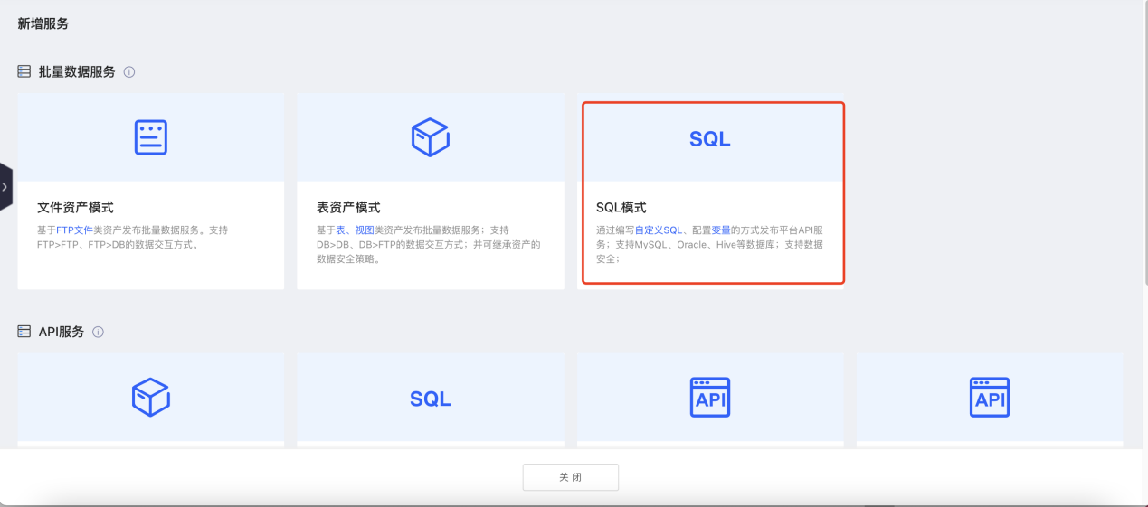

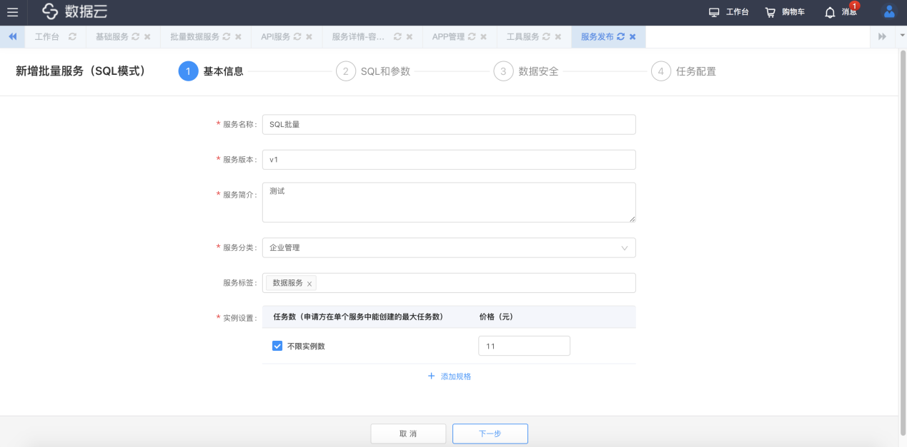

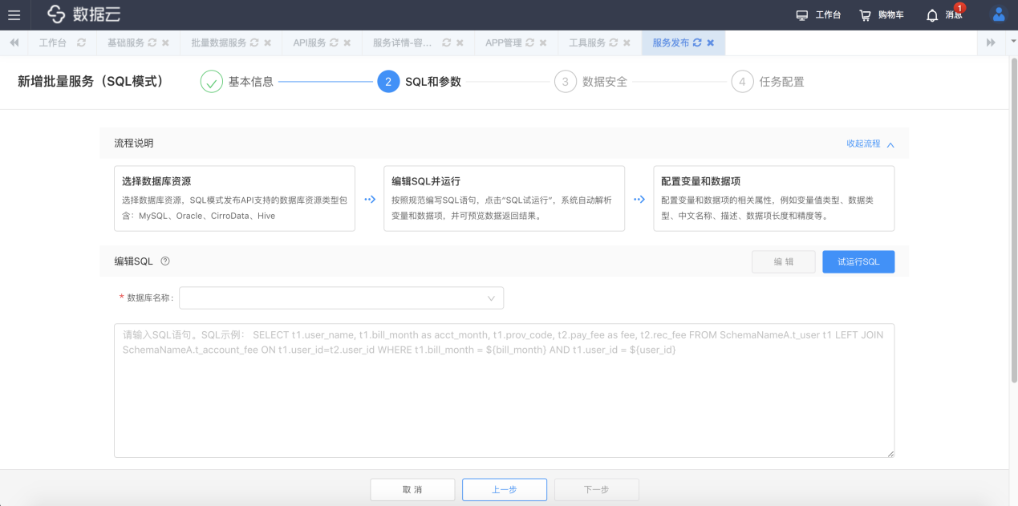

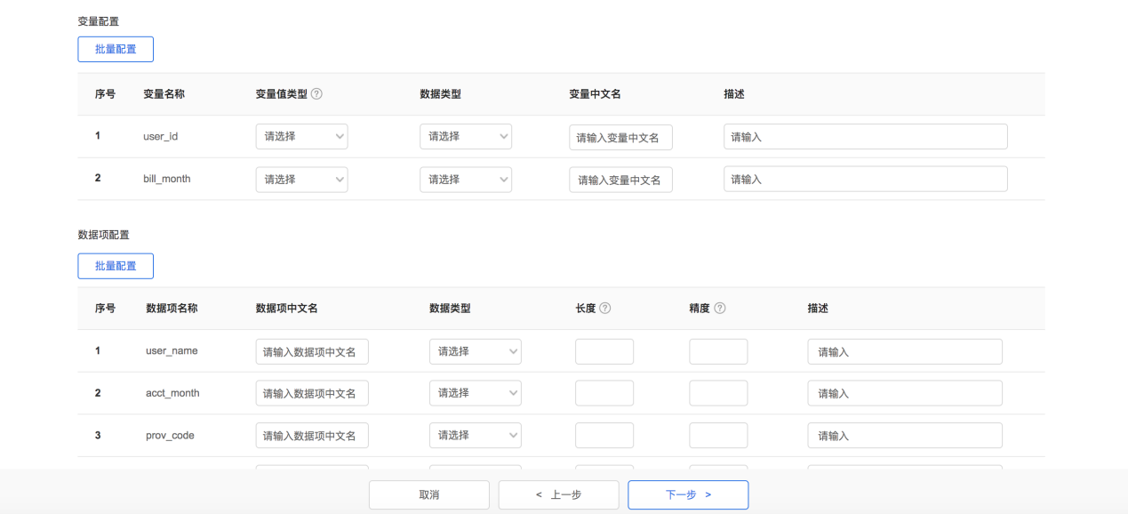

###### 异常描述

无

##### 资产模式发布API服务

###### 功能描述

可将资产发布成API对外开放共享，提供资产模式的API服务封装能力；

点击“新增服务”按钮，在弹窗中选择“表资产模式发布API”，进入发布流程。

点击“关闭按钮”可关闭此页面，返回服务列表。

基于资产模式API发布流程：发布流程主要分为基本信息、API请求、选择数据、数据列权 限、错误代码、其他设置。

（1）基本信息

|  |  |
| --- | --- |
| 服务名称 | 1、4-30个字符，支持中文、字母、数字、“_”和“-”，不能以“-”开头或结尾  2、服务名称不能为空；  3、每个租户下的服务名称不能重复。 |
| 服务简介 | 1、服务简介不超过120字  2、服务简介不能为空 |
| 服务版本 | 1、用户自定义服务版本，2-20个字符，必须以v或V开头，第二位为正整数，支持数字、小数点和英文  2、服务版本不能为空 |
| 服务类别 | 1、在下拉列表中选择服务所属分类  2、服务分类不能为空 |
| 服务标签 | 在下拉列表中选择常用标签 |
| 价格设置 | 每一组为一个价格：API调用次数、价格  1、不限调用次数：用户申请后不限制调用次数  2、限制次数：填写内容为次数，输入框内为正整数 |

（2）API请求

|  |  |
| --- | --- |
| 请求协议 | 多选，HTTP、HTTPS。默认HTTP |
| 请求方式 | 单选，GET、POST。默认GET |
| 访问方式 | 多选，内网、外网。默认选中内网且不可取消选中。 |

（3）选择表资产数据：选择要发布为API服务的资产，选择资产后进行行列权限的回显。点击“选择”按钮，选择要发布为服务的资产：

注：1、设置行权限的资产，可按权限字段发布多个服务

2、未设置行权限的资产，发布默认服务后不可再次发布服务。

（4）数据列权限

当上一步选择表资产后，回显列权限将展示表资产的列权限，展示内容如下：

|  |  |
| --- | --- |
| 内容 | 说明 |
| 序号 | 自增序号 |
| 字段名称 | 展示文本 |
| 访问权限 | 复选框，默认全选。如果取消选中，则表示无权限，API接口返回时，这几列内容为空。 |
| 脱敏类型设置 | 下拉列表，脱敏类型 |
| 是否加密 | 是否加密 |

（5）错误代码

错误代码自动生成，为平台／系统级的错误。

（6）其他设置

联系人设置

|  |  |
| --- | --- |
| 内容项 | 说明 |
| 联系人 | 20个字符以内，支持中文、英文、数字 |
| 部门 | 40个字符以内，支持中文、英文、数字和中划线 |
| 电话 | 支持数字、中划线 |
| 邮箱 | 40个字符以内 |

（7）服务发布上线/下线：

服务发布后需要经过平台进行审批，审批通过后会上线到服务目录，服务的状态变为已上线，服务下线也需要走审批流程，下线的服务不在服务目录展示，状态变为已下线。

（8）服务详情：

服务详情：服务发布后，可查看服务的详情信息，点击服务名称进入服务详情页面。展示服务的基本信息。

###### 数据要求

无

###### 界面原型

1、发布入口



2、基本信息

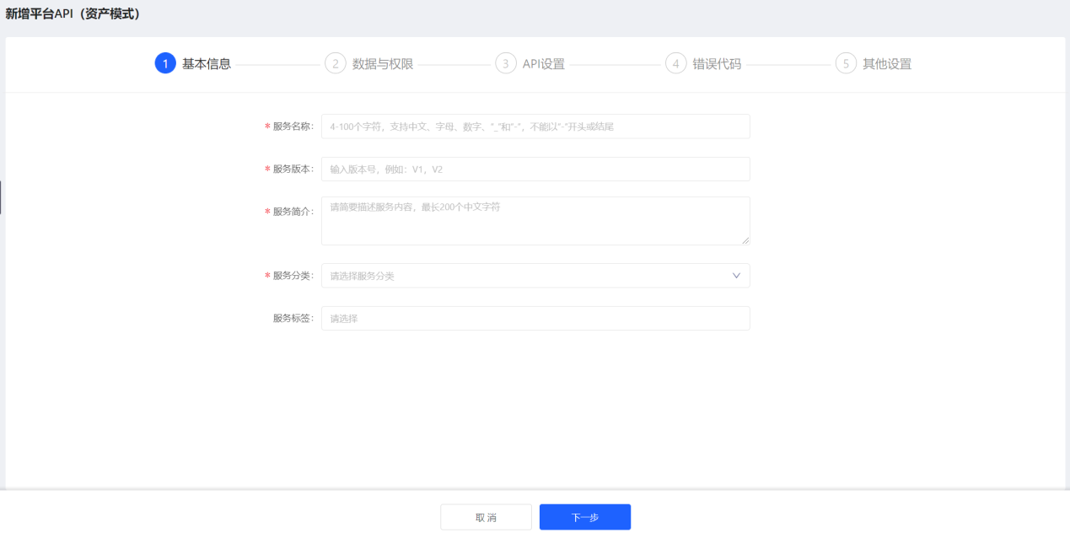

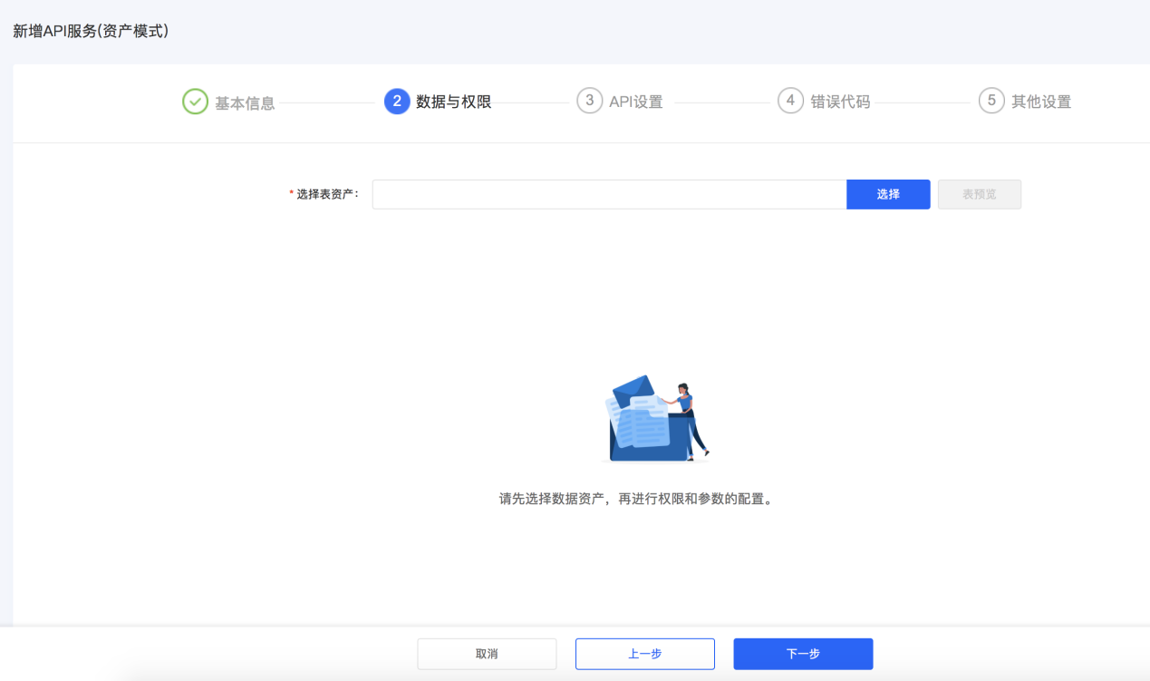

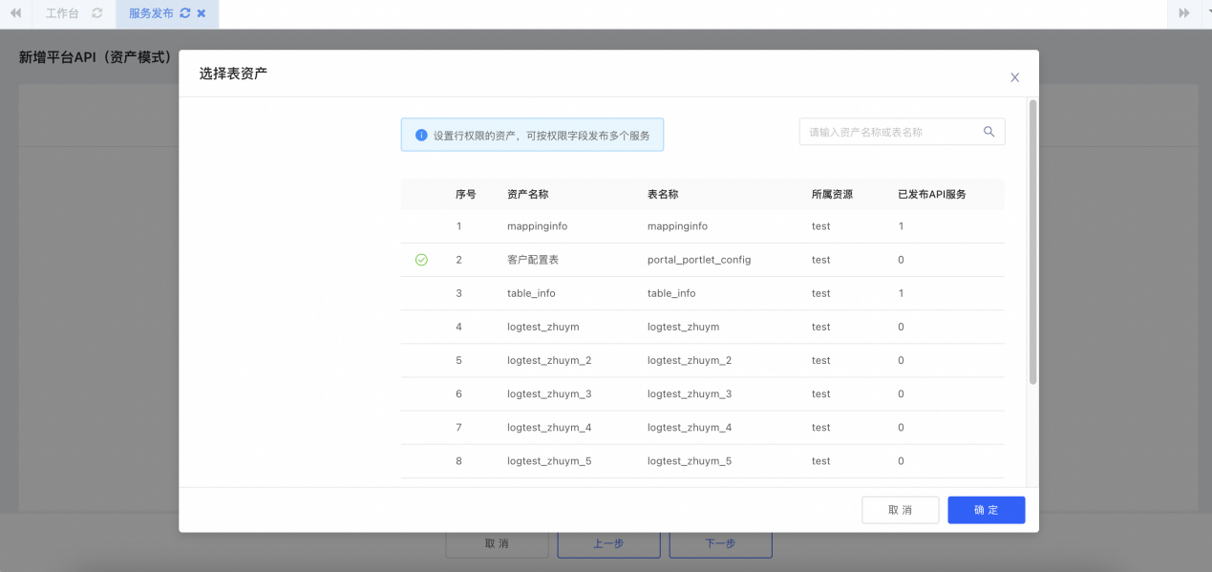

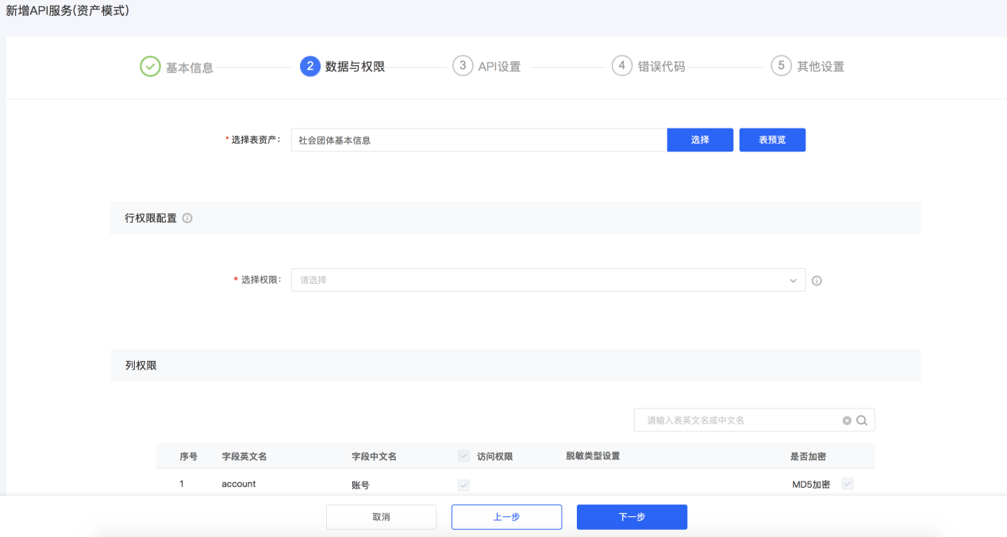

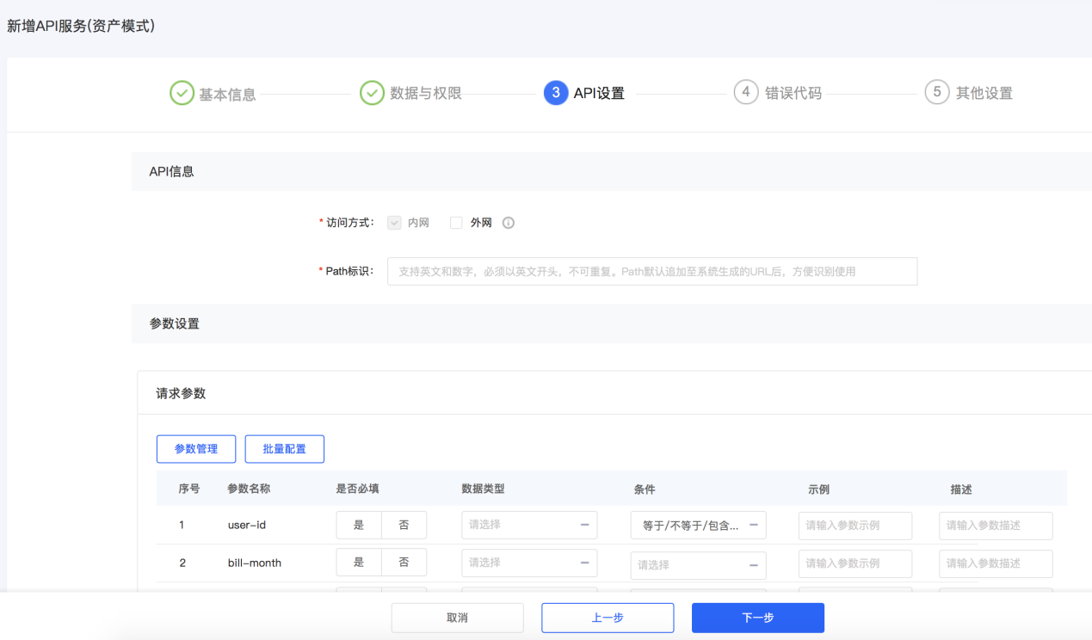

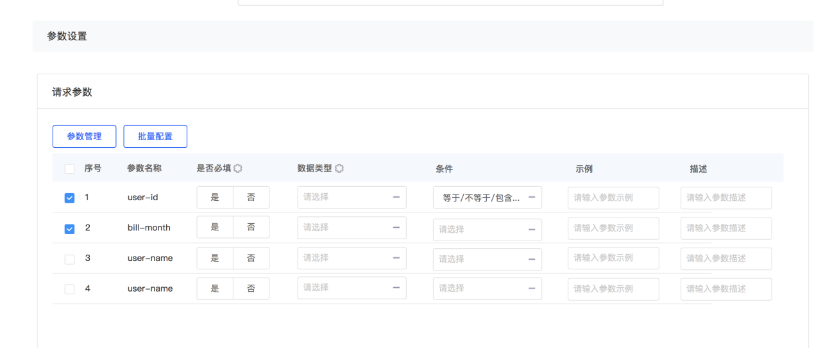

错误代码

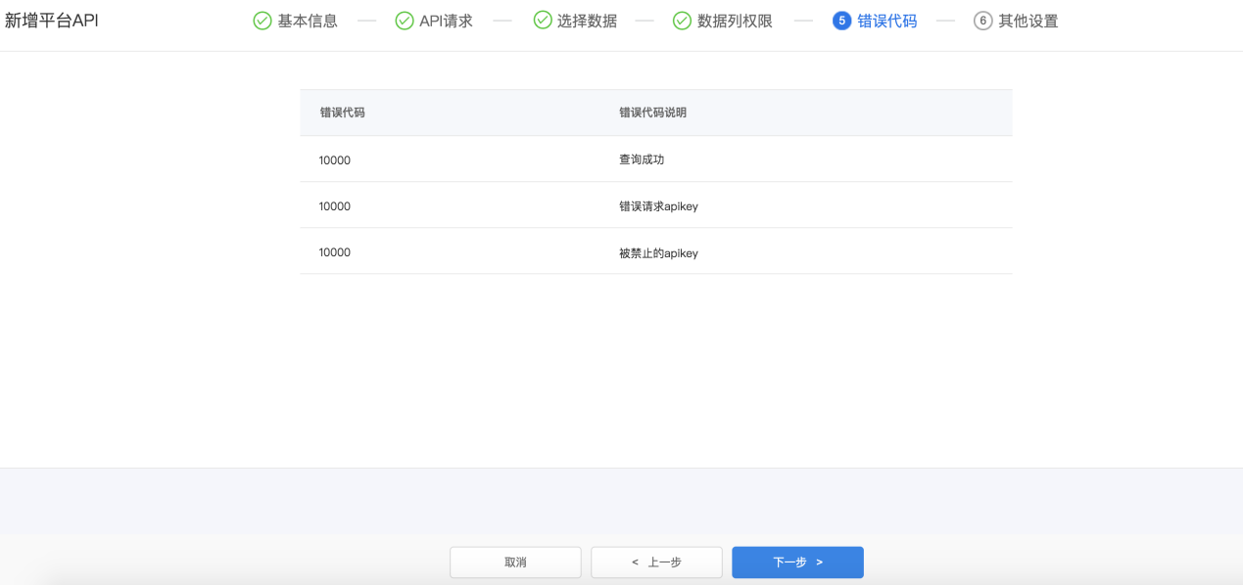

其他设置

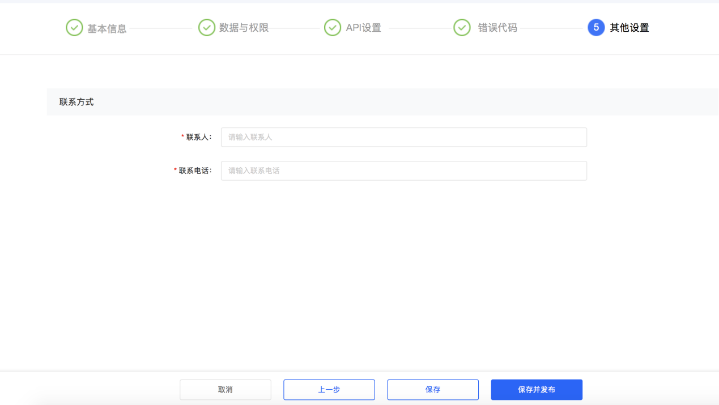

###### 异常描述

|  |  |  |
| --- | --- | --- |
| 校验项 | 校验规则 | 校验提示 |
| 服务名称 | 非空 | 提交时提示API服务中文名不能为空 |
| 排重 | 该API服务中文名已存在，请更换API服务中文名 |
| 格式校验 | 4-30个字符，支持中文、字母、数字、“_”和“-”，不能以“-”开头或结尾 |
| 服务简介 | 非空 | 服务简介不能为空 |
| 超长，超过200字 | 服务简介不能超过120个中文字符 |
| 服务版本 | 非空  格式 | 服务版本不能为空  服务版本格式有误，请重新输入 |
| 请求协议 | 至少选1个 | 请求协议至少选择一种 |
| 单位时间 | 非空  格式 | 如果限流选择“是”  1、单位时间不能为空  2、单位时间必须为正整数 |
| API流量限制 | 非空  格式 | 如果限流选择“是”  1、限制次数不能为空  2、限制次数必须为正整数 |

##### SQL模式发布API服务

###### 功能描述

支持基于自定义SQL模式发布API服务对外开放

点击“新增服务”按钮，在弹窗中选择“SQL模式发布API”，进入发布流程。

点击“关闭按钮”可关闭此页面，返回服务列表。

基于SQL模式API发布流程：发布流程主要分为基本信息、API请求、选择数据、数据列权 限、错误代码、其他设置。

（1）基本信息

|  |  |
| --- | --- |
| 服务名称 | 1、4-30个字符，支持中文、字母、数字、“_”和“-”，不能以“-”开头或结尾  2、服务名称不能为空；  3、每个租户下的服务名称不能重复。 |
| 服务简介 | 1、服务简介不超过120字  2、服务简介不能为空 |
| 服务版本 | 1、用户自定义服务版本，2-20个字符，必须以v或V开头，第二位为正整数，支持数字、小数点和英文  2、服务版本不能为空 |
| 服务类别 | 1、在下拉列表中选择服务所属分类  2、服务分类不能为空 |
| 服务标签 | 在下拉列表中选择常用标签 |
| 价格设置 | 每一组为一个价格：API调用次数、价格  1、不限调用次数：用户申请后不限制调用次数  2、限制次数：填写内容为次数，输入框内为正整数 |

（2）API请求

|  |  |
| --- | --- |
| 请求协议 | 多选，HTTP、HTTPS。默认HTTP |
| 请求方式 | 单选，GET、默认GET |
| 访问方式 | 多选，内网、外网。默认选中内网且不可取消选中。 |

（3）SQL语句及参数配置

主要分为：选择数据库、编辑SQL并运行、配置请求和返回参数。

SQL编写规范如下：

* 总体说明：SQL必须在数据库中可执行，请确保字段在表结构中存在。
* 表名：表名前须加数据库Schema名或用户名，例如"SchemaName.T_USER"。
* 查询：SQL中的SELECT必须使用字段名称，不能使用“SELECT *”。
* 别名：SQL中包含函数、CASE、子查询等必须用as或AS重命名。重命名支持字母、数字和下划线组合，必须以字母开头，且长度不超过30。例如：SUM(ACCOUNT_FEE) AS ACCOUNT_FEE。
* 变量：SQL中变量字段为必填参数，变量格式为${字段英文名}，当前只支持WHERE条件为“=”。例如：WHERE USER_ID = ${USER_ID}。
* 换行：SQL中换行时，必须在换行前加“空格”。

分页：SQL中不能包含分页。

（4）请求参数说明：

输入参数支持自定义输入参数，点击“参数管理”按钮，弹出请求参数管理页面，勾选 作为请求参数的字段（通过变量自动解析的字段），点击“确定”按钮。需需填写请求 参数信息，包括是否必填、参数类型、数据类型、示例、描述等。配置请求参数信息时， 支持批量操作，点击“批量配置”按钮，进行是否必填、参数类型、数据类型的配置。

（4）数据权限

在数据列权限中，可设置列的脱敏/加密策略，展示内容如下：

|  |  |
| --- | --- |
| 内容 | 说明 |
| 序号 | 自增序号 |
| 字段名称 | 展示文本 |
| 访问权限 | 复选框，默认全选。如果取消选中，则表示无权限，API接口返回时，这几列内容为空。 |
| 脱敏类型设置 | 下拉列表，脱敏类型 |
| 是否加密 | 是否加密 |

（5）错误代码

错误代码自动生成，为平台／系统级的错误。

（6）其他设置

联系人设置

|  |  |
| --- | --- |
| 内容项 | 说明 |
| 联系人 | 20个字符以内，支持中文、英文、数字 |
| 部门 | 40个字符以内，支持中文、英文、数字和中划线 |
| 电话 | 支持数字、中划线 |
| 邮箱 | 40个字符以内 |

（7）服务发布上线/下线：

服务发布后需要经过平台进行审批，审批通过后会上线到服务目录，服务的状态变为已上线，服务下线也需要走审批流程，下线的服务不在服务目录展示，状态变为已下线。

（8）服务详情：

服务详情：服务发布后，可查看服务的详情信息，点击服务名称进入服务详情页面。展示服务的基本信息。

###### 数据要求

无

###### 界面原型

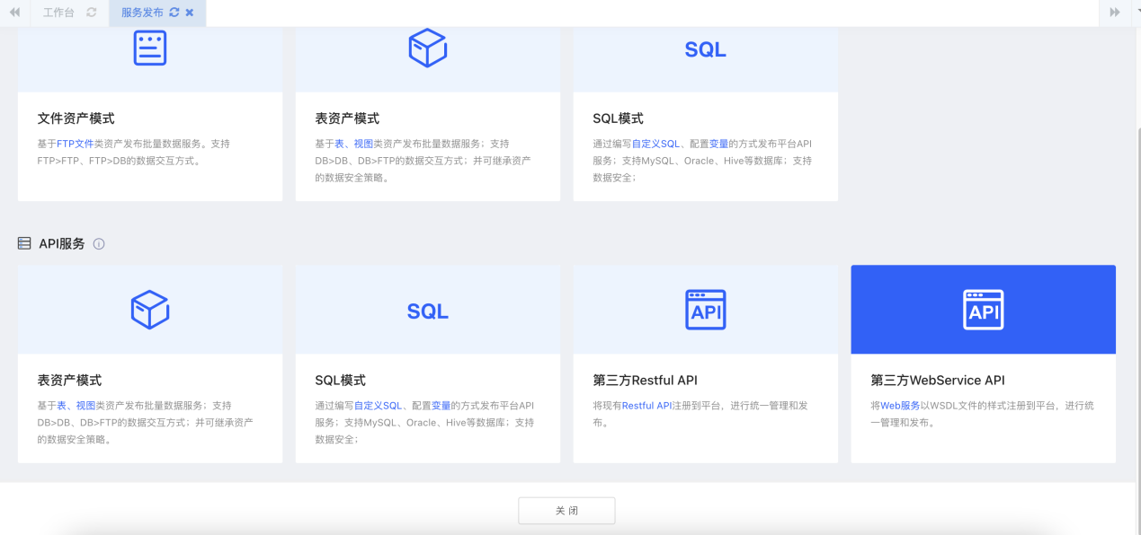

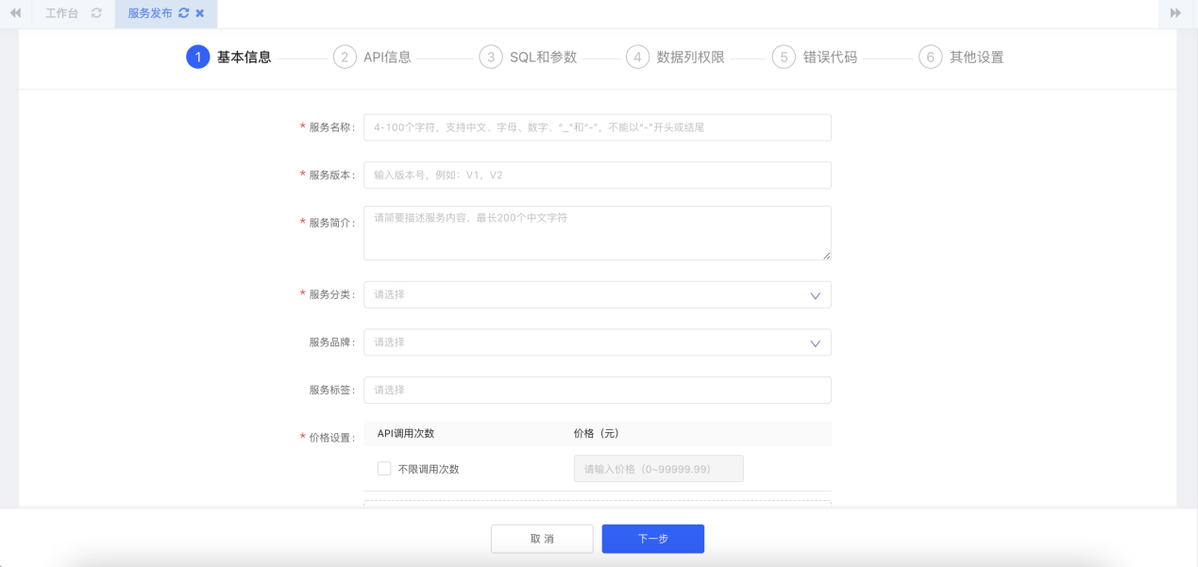

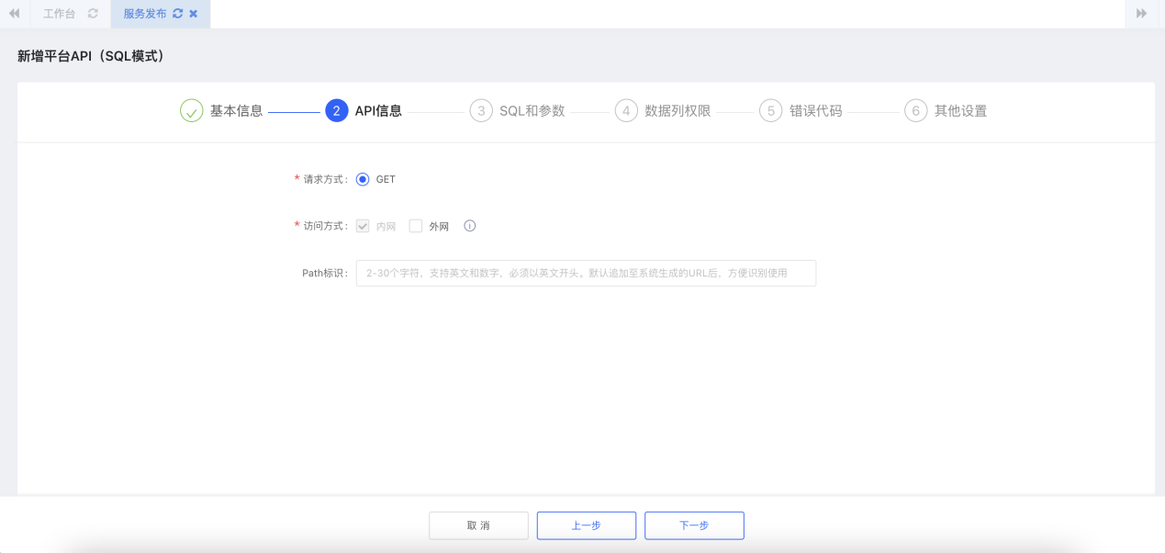

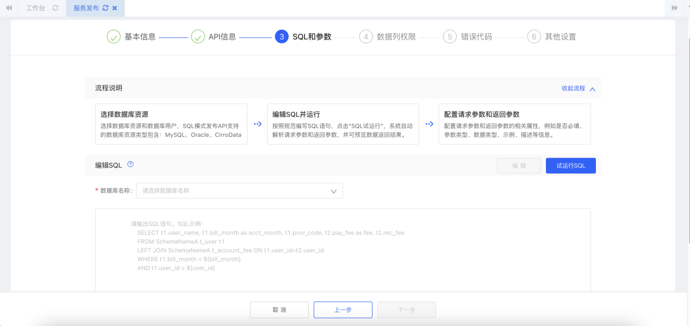

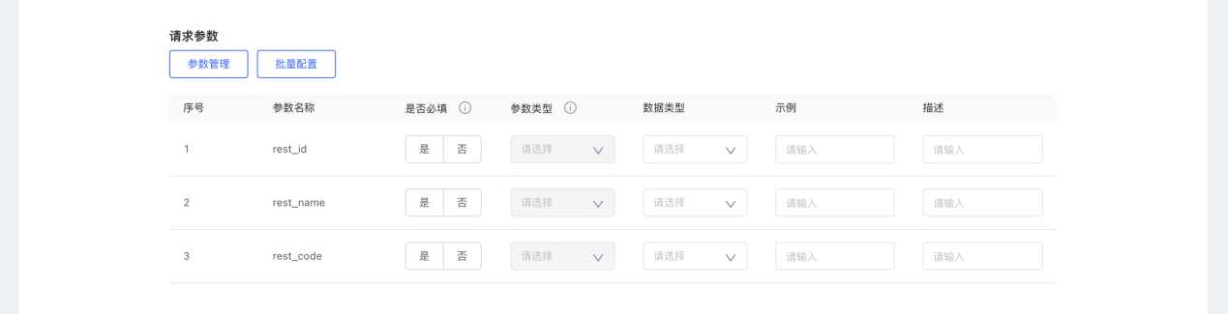

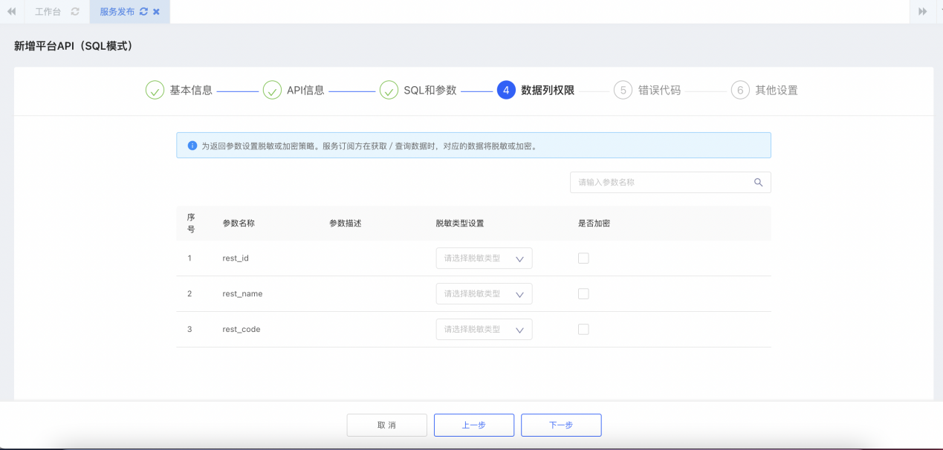

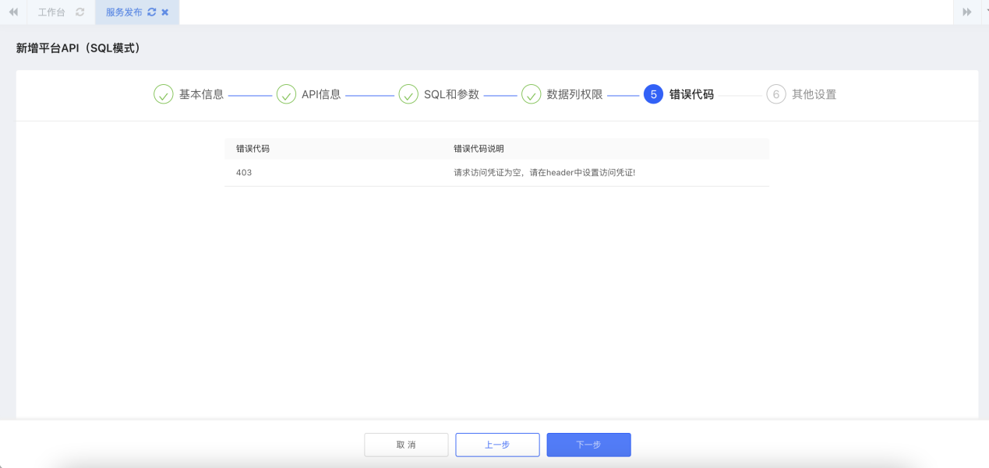

###### 异常描述

无

##### 第三方Restful API服务发布

###### 功能描述

将第三方Restful API注册成API服务

点击“新增服务”按钮，在弹窗中选择“第三方API”，进入发布流程。

点击“关闭按钮”可关闭此页面，返回服务列表。

第三方API发布流程：发布流程主要分为基本信息、API请求、输入输出参数、错误代码、其他设置。

（1）基本信息

|  |  |
| --- | --- |
| 服务名称 | 1、4-30个字符，支持中文、字母、数字、“_”和“-”，不能以“-”开头或结尾  2、服务名称不能为空；  3、每个租户下的服务名称不能重复。 |
| 服务简介 | 1、服务简介不超过120字  2、服务简介不能为空 |
| 服务版本 | 1、用户自定义服务版本，2-20个字符，必须以v或V开头，第二位为正整数，支持数字、小数点和英文  2、服务版本不能为空 |
| 服务类别 | 1、在下拉列表中选择服务所属分类  2、服务分类不能为空 |
| 服务标签 | 在下拉列表中选择常用标签 |
| 价格设置 | 每一组为一个价格：API调用次数、价格  1、不限调用次数：用户申请后不限制调用次数  2、限制次数：填写内容为次数，输入框内为正整数 |

（2）API请求

|  |  |
| --- | --- |
| 请求方式 | 单选，GET、POST。默认GET |
| 访问方式 | 多选，内网、外网。默认选中内网且不可取消选中。 |
| 生产地址 | 生产地址支持填写多个，可删除。必填  1、协议头：http://，https://，默认http://  2、路径：填写路径，输入框，必填  例如：172.16.13.102:8080/api/v1/myapi/getcode |
| 测试地址 | API测试地址，只支持1个，非必填  例如：172.16.13.102:8080/api/v1/myapi/getcode |
| 其他设置 | API授权地址，下拉列表，非必选。（“API授权”页可管理该信息） |

（3）输入输出参数

|  |  |
| --- | --- |
| 请求参数（Header） | 可通过添加参数添加多列请求参数，非必填 |
| 请求参数（Query） | 可通过添加参数添加多列请求参数，必填 |
| 请求参数（Body） | 可通过添加参数添加多列请求参数，非必填 |
| 返回参数 | 可通过添加参数添加多列请求参数，必填 |
| 返回格式 | 单选框，默认JSON格式，必填 |
| 返回示例 | 输入返回的实例代码，非必填 |

（4）错误代码

错误代码支持增加、删除和修改。

错误代码内容包含错误代码和错误代码说明，均为必填项。

（5）其他设置（联系人设置）

|  |  |
| --- | --- |
| 内容项 | 说明 |
| 联系人 | 20个字符以内，支持中文、英文、数字 |
| 部门 | 40个字符以内，支持中文、英文、数字和中划线 |
| 电话 | 支持数字、中划线 |
| 邮箱 | 40个字符以内 |

（6）服务发布上线/下线：

服务发布后需要经过平台进行审批，审批通过后会上线到服务目录，服务的状态变为已上线，服务下线也需要走审批流程，下线的服务不在服务目录展示，状态变为已下线。

（7）服务详情：

服务详情：服务发布后，可查看服务的详情信息，点击服务名称进入服务详情页面。展示服务的基本信息。

###### 数据要求

无

###### 界面原型

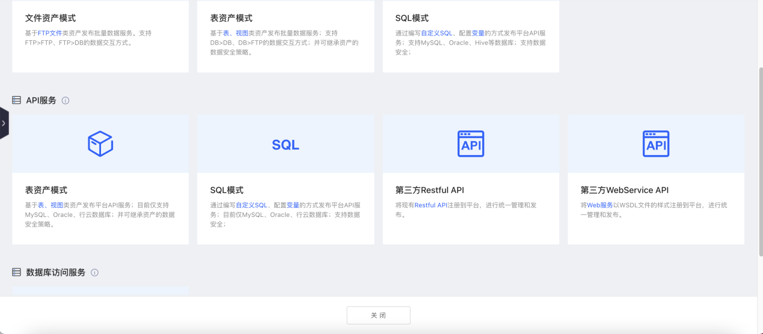

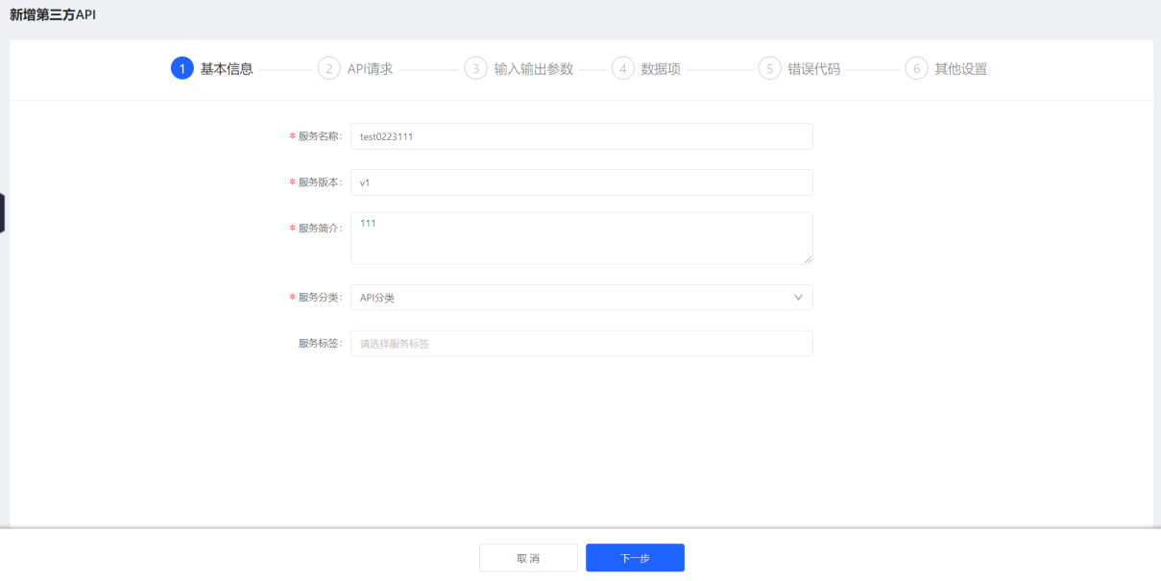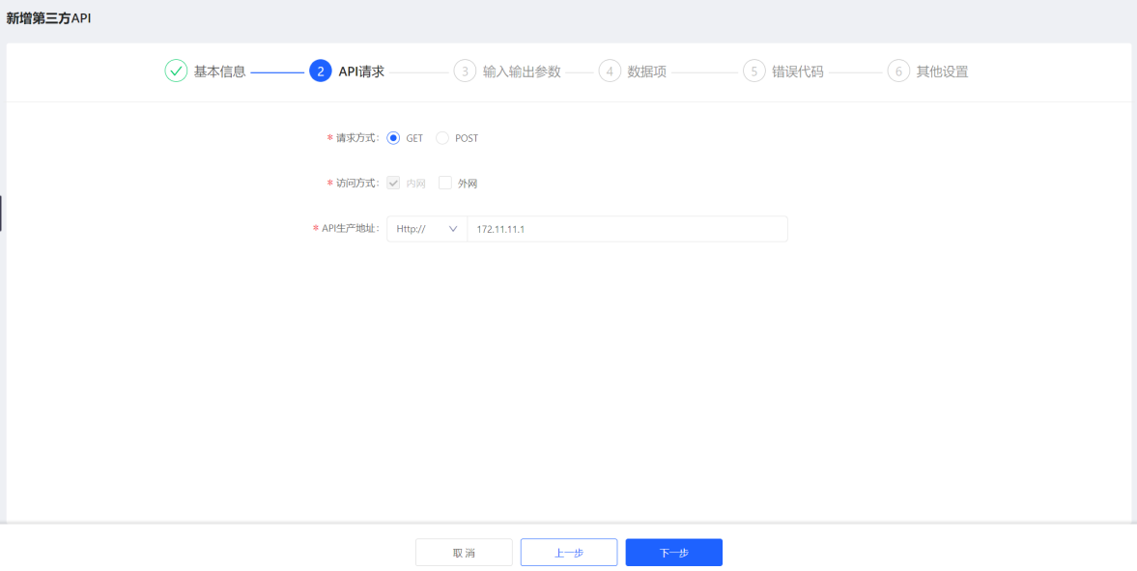

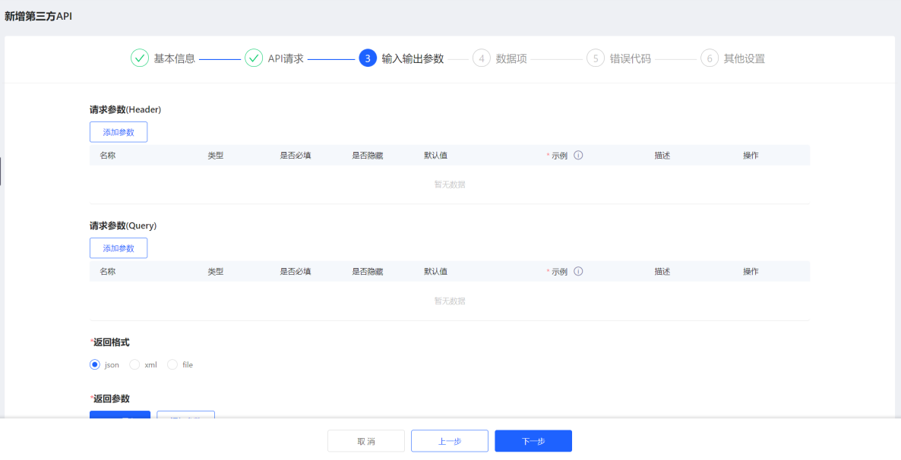

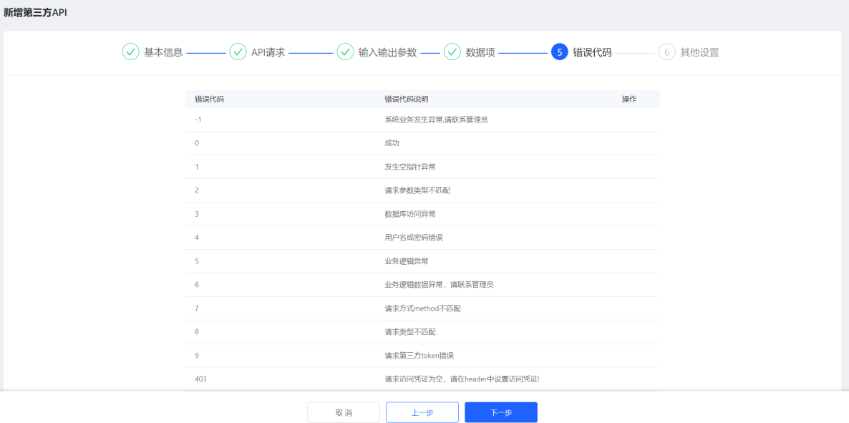

###### 异常描述

|  |  |  |
| --- | --- | --- |
| 校验项 | 校验规则 | 校验提示 |
| 服务名称 | 非空 | 提交时提示API服务中文名不能为空 |
| 排重 | 该API服务中文名已存在，请更换API服务中文名 |
| 格式校验 | 4-30个字符，支持中文、字母、数字、“_”和“-”，不能以“-”开头或结尾 |
| 服务简介 | 非空 | 服务简介不能为空 |
| 超长，超过200字 | 服务简介不能超过120个中文字符 |
| 服务版本 | 非空  格式 | 服务版本不能为空  服务版本格式有误，请重新输入 |
| 请求协议 | 至少选1个 | 请求协议至少选择一种 |
| 单位时间 | 非空  格式 | 如果限流选择“是”  1、单位时间不能为空  2、单位时间必须为正整数 |

#### 订单分析

##### 功能描述

作为服务发布方，查看订阅方提交的订阅申请单，并跟踪申请单的进度。订单分析列表显示内容如下：

1、一级列表展示内容如下：

|  |  |
| --- | --- |
| 展示项 | 说明 |
| 订单号 | 订单号为系统自动生成，唯一编号  支持搜索：默认全部，重置后刷新列表展示全部 |
| 订单类型 | 展示订单的类型：新订、续订、退订、扩容  支持筛选：选中筛选项后确定可查询对应的数据，重置后清空展示全部条件 |
| 子公司 | 订阅服务的项目所在子公司名称 |
| 租户 | 订阅服务的项目所在租户的名称 |
| 项目 | 订阅服务的项目名称 |
| 申请人 | 订阅申请人的姓名  支持搜索：默认全部，重置后刷新列表展示全部 |
| 服务订阅方 | 服务订阅方的租户名称  支持搜索：默认全部，重置后刷新列表展示全部 |
| 创建时间 | 订单的创建时间，即提交时间 |
| 状态 | 订单状态：审核中、产品开通中、成功、失败  支持筛选：选中筛选项后确定可查询对应的数据，重置后清空展示全部条件 |
| 操作 | 点击“详情”按钮，可查看订单详情 |

2、二级列表内容如下：

|  |  |
| --- | --- |
| 展示项 | 说明 |
| 序号 | 自动序号，正整数递增 |
| 服务名称 | 订阅的服务名称 |
| 服务分类 | 服务所属分类 |
| 配置 | 订阅时提交的配置信息，纵向展示，每行一种配置信息 |

订单列表包含两级列表，默认收起二级列表。

3、订单类型：新订、续订、退订、升级。

|  |  |
| --- | --- |
| 订单类型 | 说明 |
| 新订 | 在服务中心发起的新订阅。 |
| 续订 | 在我订阅的服务列表中，进行续订。  续订后，在原服务中增加配额、时长等 |
| 退订 | 在我订阅的服务列表中，进行退订。 |
| 扩容 | 在我订阅的服务列表中，进行升级。 |

4、订单状态：审核中、服务开通中、成功、失败。

|  |  |
| --- | --- |
| 订单类型 | 说明 |
| 审核中 | 订阅申请提交后，进入到审核环节，审核环节未结束之前，均为审核中 |
| 服务开通中 | 审核环节通过后，进入到服务开通环节 |
| 成功 | 服务开通成功，订单状态为成功 |
| 失败 | 订单审核未通过或产品开通失败，订单状态为失败 |

5、查询搜索：支持按订单时间查询：选择日期范围，即可查询对应区间的订单。支持按产品名称搜索：在搜索框中输入产品名称，可按二级列表中的产品名称进行搜索，并展示对应的订单。

6、排序

订单列表按照订单创建时间倒序排列。

7、查看订单详情

列表页点击“详情”按钮，可跳转订单详情页面。

订单详情包含了订单进度、订单概要、订单详情、附加信息、流转详情等五个部分。

（1）订单进度

订单进度是整体流程（环节）的归集，包含了提交订单、审核、产品开通、订单结束四个环节。

子环节开始：此时环节图标亮起，且显示进行中

子环节结束：环节结束后显示该环节的最终状态和结束时间。环节结束状态包含成功和失败。审核环节全部通过为成功，任一审核不通过，即为失败。

订单结束状态：

成功：所有环节成功后，订单结束状态即为“成功”

失败：审核未通过或产品开通失败，订单结束状态即为“失败”

（2）订单概要

订单概要展示内容包含订单号、创建时间、订单类型、子公司、租户、项目、产品订阅方、申请人、产品提供方。

（3）订单详情

订单详情展示已订阅产品的明细信息，包含序号、产品实例名称、产品分类、产品名称、配置。

（4）附加信息

附加信息为后台配置内容，可根据需求后台初始化。

包含了扩展信息以及附件等内容，其中附件信息单独一行。

（5）流转详情

流转详情为订单的详细流程，展示订阅流程的所有节点。

##### 数据要求

暂无

##### 界面原型

（1）服务发布订单

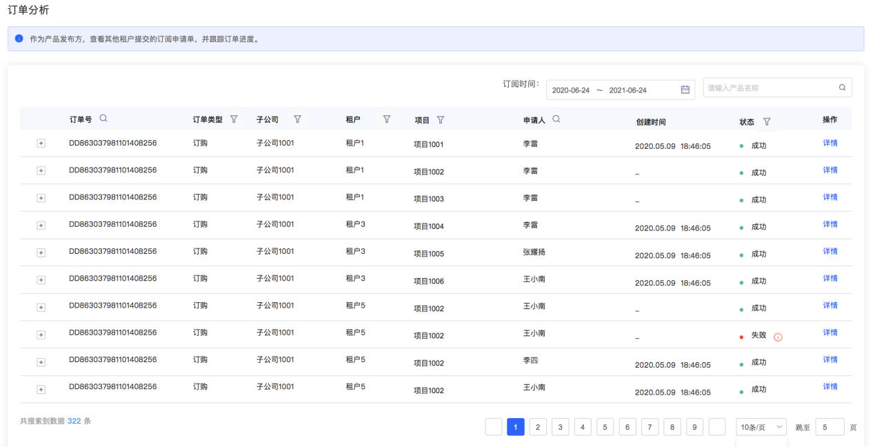

（2）发布订单详情

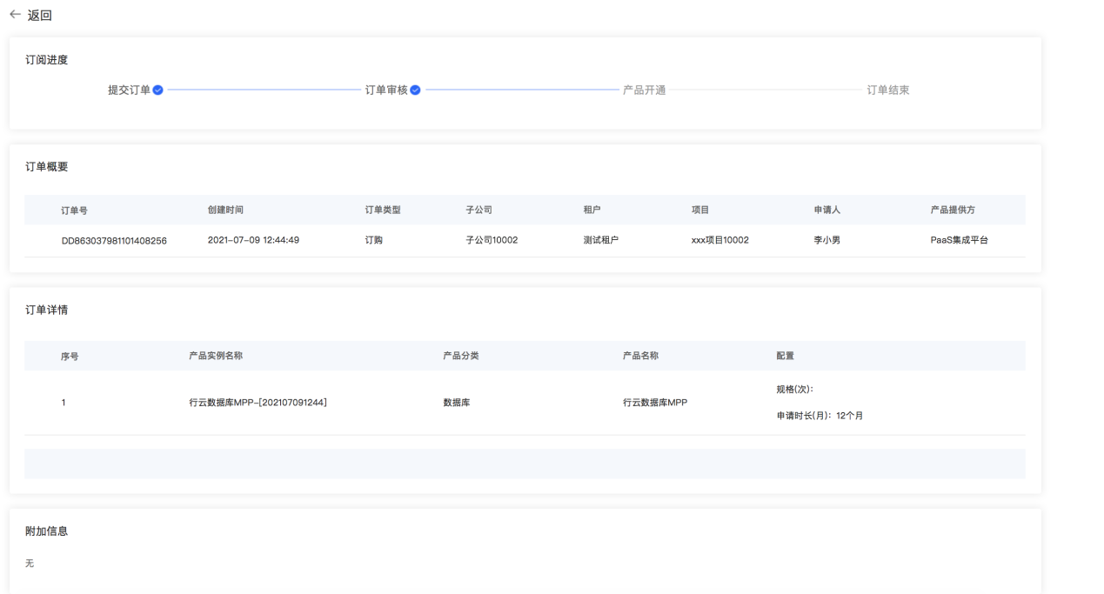

##### 异常描述

无

### 已订阅服务

#### 功能概述

进行已订阅服务的查看和管理，包括服务对应实例管理，服务续订、退订管理等，订阅详情及操作记录查看。

#### 业务流程图

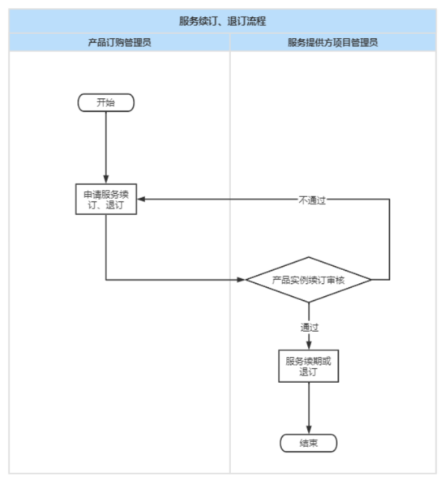

#### 批量服务列表

##### 功能描述

用户在“已订阅服务-批量数据服务”中查看已订购且审核通过的批量数据服务。

1、查询已订购的数据服务

用户点击“已订阅服务-批量数据服务”，查看已订购的批量数据服务列表。

排序：按照服务创建时间倒序排列

2、列表页内容

|  |  |
| --- | --- |
| **展示内容** | **说明** |
| 服务名称 | 批量数据服务名称，最多展示15个字符，超出后加“...”，鼠标hover时显示全名 |
| 服务分类 | 默认为“批量” |
| 创建时间 | 用户订购服务经审核通过后，服务开通的时间 |
| 服务状态 | 后台定期检测服务是否可用，状态包括：正常、异常 |
| 最后一次运行时间 | 展示最后一次任务运行时间，格式：YYYY-MM-DD HH:MI:SS |
| 最后一次运行状态 | 展示最后一次任务运行状态：成功、失败、运营中 |
| 操作栏 | 1、调用明细：进入批量数据调用明细页面，查看任务的统计情况和每一次的任务调用日志；  2、设置：可更改任务的启动时间，文件格式等 |

3、筛选

按服务分类筛选，服务分类包括：全部、数据库、计算、存储、其他等

用户点击筛选项，展示符合筛选条件的服务列表

4、搜索

按服务名称搜索，在搜索框中输入关键字，点击搜索按钮或回车，展示符合条件的数据服务

5、分页

服务列表支持分页，用户可翻页、跳转第x个页面、设置每页展示条数等。默认每页展示10个服务。

6、查看服务详情：点击服务名称，进入到服务详情页面，展示服务的基本信息。

7、新增实例任务（任务管理）

（1）任务基本信息

在任务菜单中填写任务参数，在进本信息中可选择以数据库或文件方式获取数据，数据库方式要填写目标数据库、目标表和表字段格式，也可以自动创建表；文件方式需要填写目标文件资源、目标文件路径和文件格式

（2）填写取数规则，是否需要获取历史数据。

一次性：不需要获取历史数据；

周期性：日、月类的数据，可选择历史账期。

（3）填写执行计划，包括时间和计划类型

（4）管理任务，点击数据服务名称前的“+”，展示服务下的所有任务，点击状态开关控制任务的启用、停用。  
 （5）任务详情：点击详情，查看同步任务的详细信息，包括基本任务配置、运行实例状况、操作日志和历史任务，查看内容不可编辑，在历史任务中可进入任务编辑页面。

8、查看实例详情：点击任务名称，进入到任务详情页面，查看任务的基本信息等。

9、续订：

服务续订后，将延长服务的有效期。

到期前的30天内，在“服务实例”列表中进行续订；

到期后30天内，在“回收站”列表中进行续订。

提交续订申请后，需经平台管理员通过后，可完成续订。

10、退订：

在“服务实例”列表中，点击“退订”，弹窗中“确定”，退订后，停止所有任务。

退订服务经租户管理员审核通过后，即可完成退订。

##### 数据要求

无

##### 界面原型

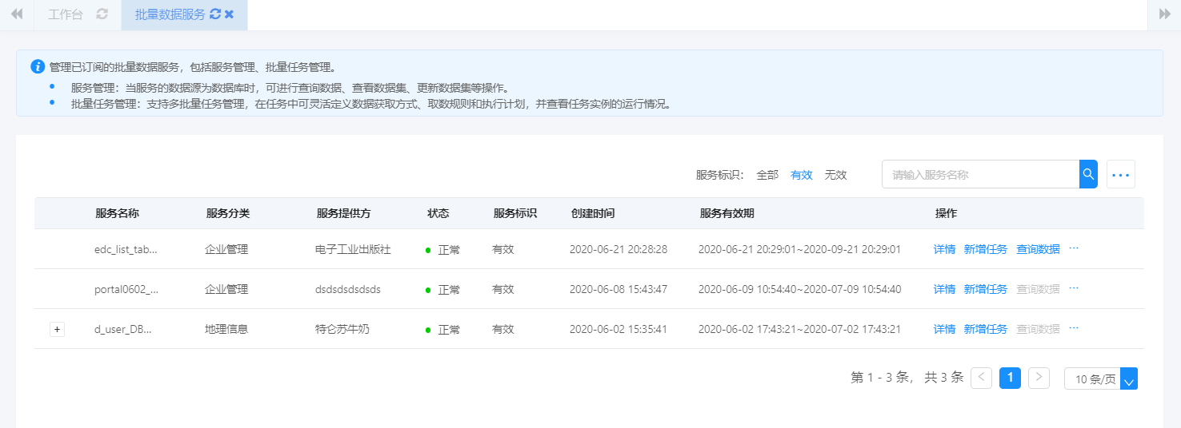

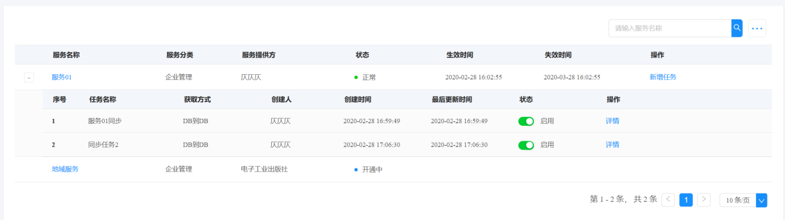

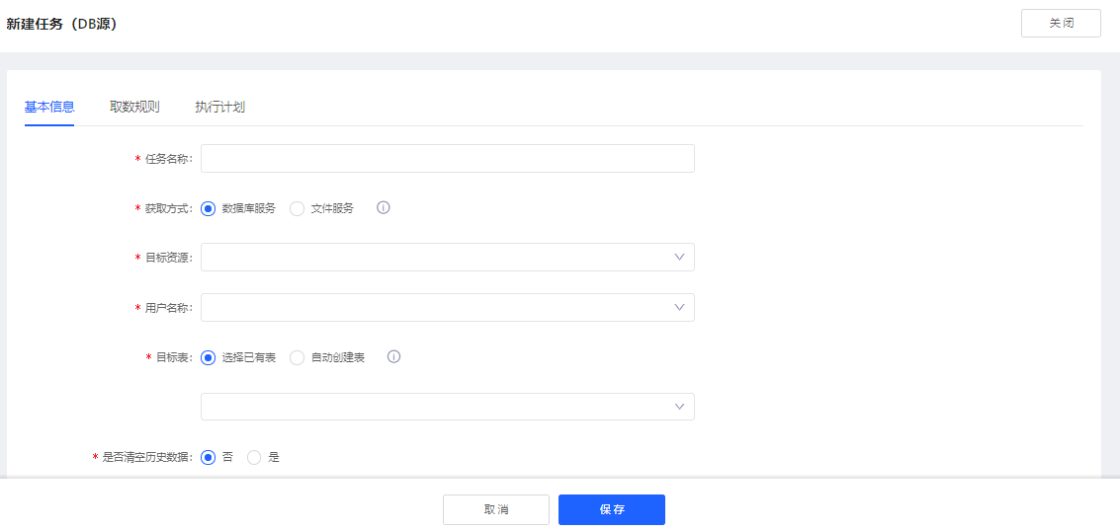

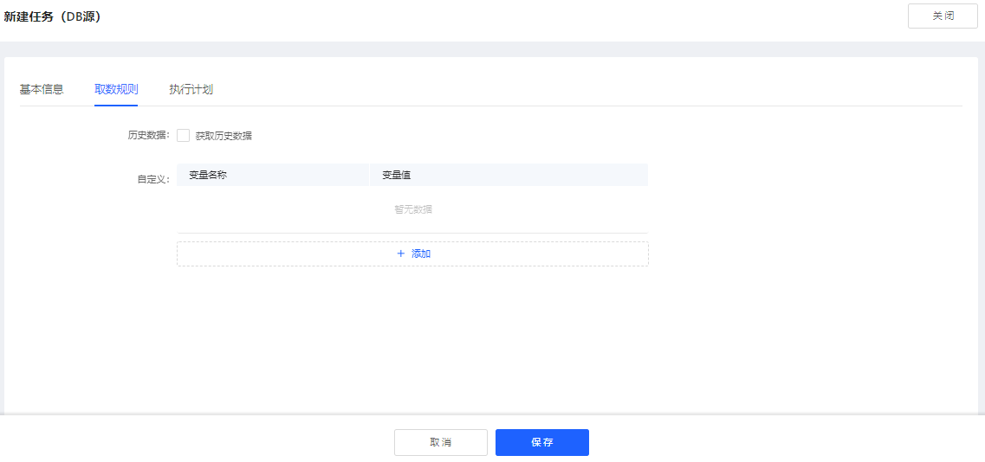

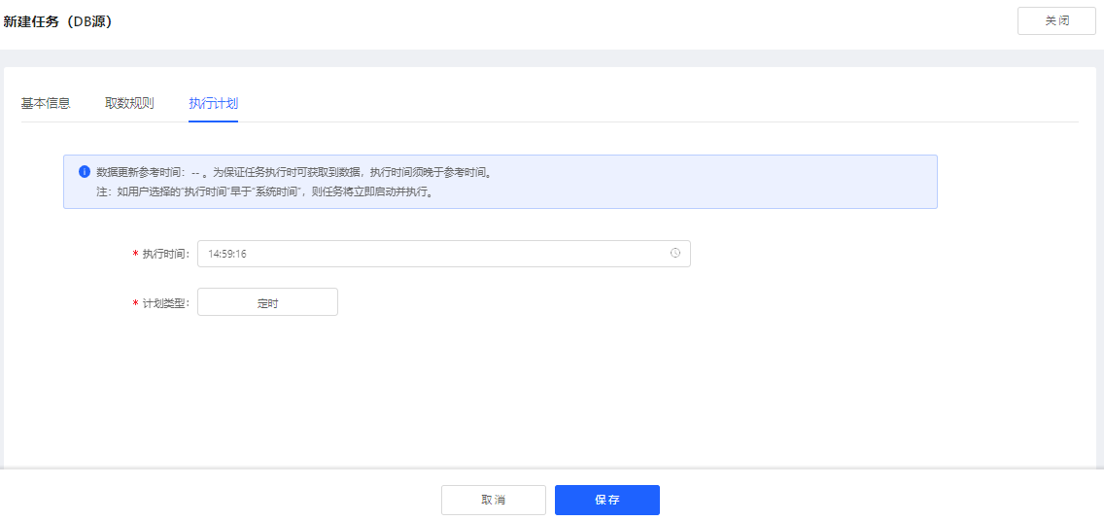

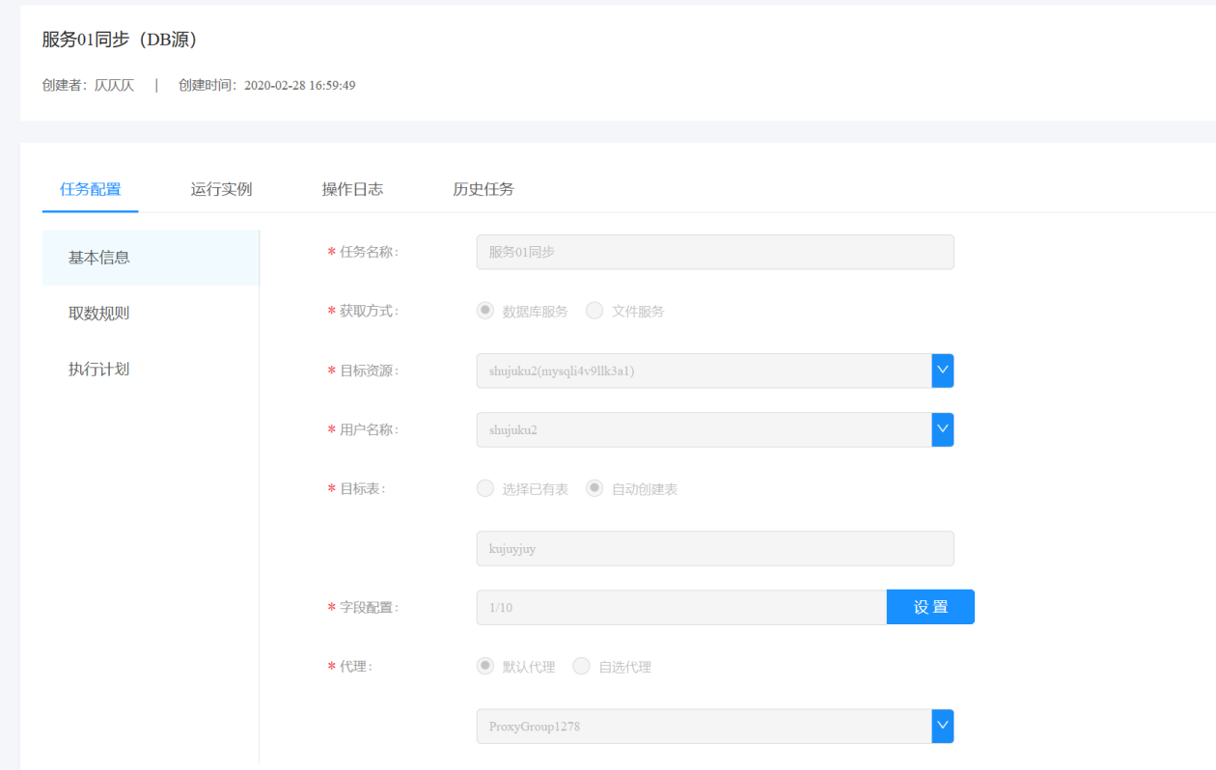

##### 异常描述

无

#### API服务列表

##### 功能描述

用户在“已订阅服务-API服务”中查看已订购且审核通过的API服务。API服务目前主要包括基于平台封装、发布的API和第三方提供的API

1、列表页内容

API服务列表按服务创建时间倒序排列，内容如下：

|  |  |
| --- | --- |
| 展示内容 | 说明 |
| 服务名称 | 服务名称，最多展示15个字符，超出后加“...”，鼠标hover时显示全名 |
| 服务分类 | 服务分类，当前只有API |
| 提供方 | 服务提供方的租户名称 |
| 运行状态 | 服务的状态，网关定期检测API是否可用，状态包括：正常、异常 |
| 有效状态 | 有效：服务在有效期内；  无效：服务到期或服务退订后，服务无效 |
| 申请人 | 申请人姓名 |
| 创建时间 | 用户订购服务经审核通过后，服务开通的时间，即审核通过时间 |
| 有效期 | 生效日期～失效日期，日期格式为YYYY-MM-DD |
| 操作栏 | 详情、新增实例、授权、退订、续订、监控、删除 |

2、搜索、筛选

常用区包括按有效状态筛选，按服务名称搜索服务。

在列表上，支持按服务分类、提供方、运行状态、创建时间搜索或筛选，支持搜索/筛选、重置等。

3、分页

服务列表支持分页，用户可翻页、跳转第x个页面、设置每页展示条数等。

默认每页展示10条数据。

4、授权：将订阅的API服务进行授权，与应用进行绑定。绑定后的API服务可进行访问权限验证。

5、查看详情：查看已订阅服务的详情信息，展示服务的基本信息和参数信息等。

6、续订：

服务续订后，将延长服务的有效期。

到期前的30天内，在“服务实例”列表中进行续订；

到期后30天内，在“回收站”列表中进行续订。

提交续订申请后，需经平台管理员通过后，可完成续订。

7、退订：

在“服务实例”列表中，点击“退订”，弹窗中“确定”，退订后，停止所有任务。

退订服务经租户管理员审核通过后，即可完成退订。

##### 数据要求

无

##### 界面原型

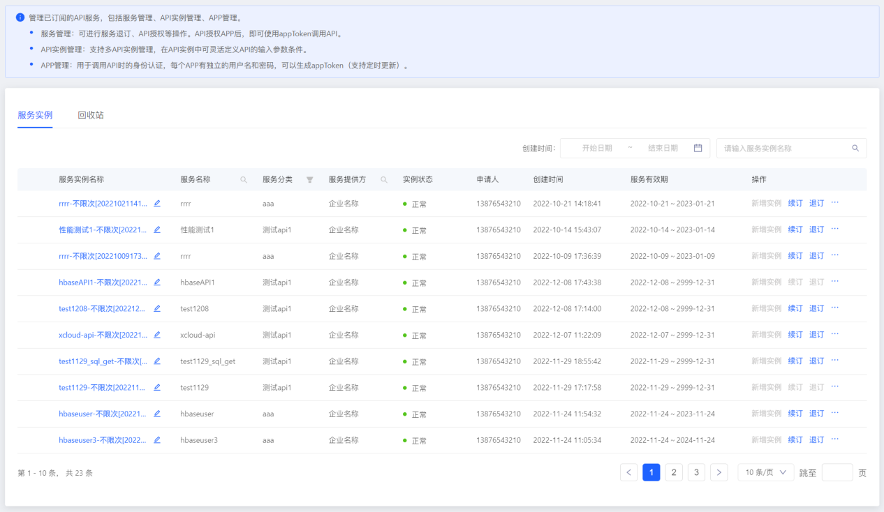

##### 异常描述

无

#### 应用管理

##### 功能描述

应用是用户调用API服务时的身份，每个应用有独立的用户名和密码，用来生成appToken。调用API时，网关会校验该appToken以进行访问认证；下发数据时，可根据应用所属地域进行数据权限控制。

支持应用的创建、编辑、删除等管理操作。用户可在应用管理页面，进行应用的查看和管理。

1、应用管理

用户购买服务时为了更精确的权限控制，及便于后期统计分析，需选择对应应用。

2、在应用管理列表页面中，展示应用列表。

显示内容如下：

|  |  |
| --- | --- |
| **展示内容** | **说明** |
| 应用名称 | 用户自定义的应用名称 |
| 应用归属 | 展示应用归属的省、市区域 |
| 应用相关统计 | 应用对应的API服务、数据批量服务数量及合计 |
| 创建时间 | 应用的创建时间，日期格式YYYY-MM-DD 24HH:MI:SS |
| 创建人 | 应用创建人 |
| 操作栏 | 获取token：点击按钮，弹窗展示获取token（生产或测试环境）  详情：点击应用名称，可查看应用详情  应用配置：点击后，进入配置页面，可编辑应用信息  删除：删除应用 |

3、新建应用

点击按钮，进入新建应用页面。填写表单信息，并提交审核，审核通过后，即可创建应用。

|  |  |
| --- | --- |
| **展示内容** | **说明** |
| 应用简称 | 应用简要说明，3位大小写字母 |
| 应用名称 | 用户自定义的应用名称，4-30个字符，支持中文、字母、数字、“—”和“_”，不能以“-”开头或结尾 |
| 应用描述 | 用户自定义的应用描述，不可超过200字 |
| 省区域 | 应用归属的省区域，下拉单选 |
| 市区域 | 应用归属的市区域，下拉单选 |
| 用户名 | 字母、数字、“_”、“#”，以字母或“_”开头，不可超过64个字符 |
| 密码 | 6-30个字符，字母、数字、“_”、“#”、“$”组成，不可为纯数字 |
| 按钮 | “取消”不保存表单，直接返回应用管理列表  “提交审核”保存表单，提交审核，并返回应用管理列表 |

3、查看应用详情

点击应用名称进入到详情页面，可查看应用的详细信息，包括token鉴权信息。提供查看绑定的API服务列表。

4、分页

支持分页，用户可翻页、跳转第x个页面、设置每页展示条数等。默认每页展示10条数据。

5、应用配置

点击“应用配置”按钮，可对应用进行编辑，编辑应用名称和描述信息。

6、删除应用

对应用进行删除操作，删除后

##### 数据要求

无

##### 界面原型

应用列表

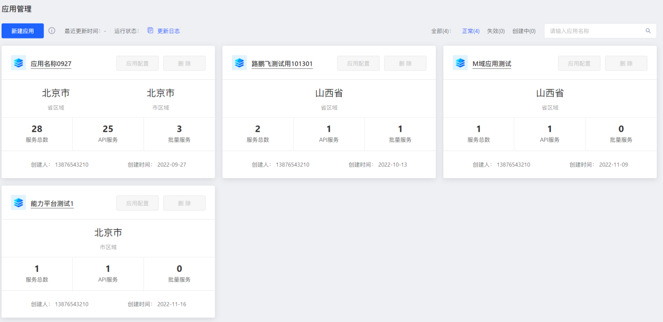

新建APP

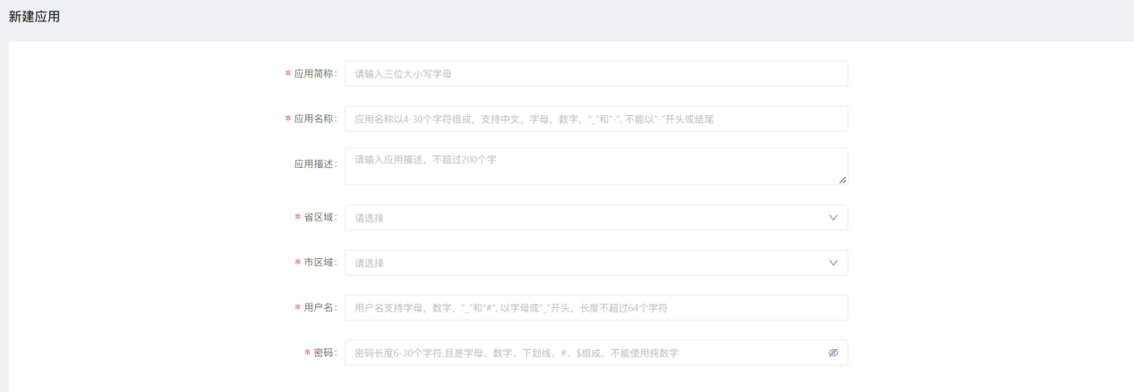

##### 异常描述

|  |  |  |
| --- | --- | --- |
| **校验项** | **校验规则** | **异常描述** |
| 应用名称 | 1、非空校验  2、格式校验  3、排重：同个租户下应用不能重复 | 1、名称不能为空  2、提示：4-20个字符，支持汉字、英文字母、数字和下划线  3、当名称已存在时，提示“该应用名称已存在，请重新输入” |
| 应用描述 | 1、非空校验 | 描述不能为空 |

#### 订单列表

##### 功能描述

订单列表中展示了已提交的服务申请单。此订单列表分为两级列表，一级列表展示订单信息，二级列表展示订阅的服务内容。

1、一级列表内容如下：

|  |  |
| --- | --- |
| **内容** | **说明** |
| 订单号 | 订单编号，系统自动生成 |
| 订单类型 | 订单类型分为：  1、新订：从服务中心发起服务订阅申请；  2、续订：从已订阅服务列表发起续订；  3、退订：从已订阅服务列表发起退订； |
| 申请人 | 提交订阅申请的用户姓名 |
| 产品提供方 | 提供该服务的项目名称 |
| 创建时间 | 用户提交订单的时间 |
| 状态 | 订单状态分为：  1、审核中：服务订单正在审核中；  2、服务开通中：服务订单已通过审核，正在开通服务；  3、成功：服务开通成功后，订单状态为成功；  4、失败：订单审核不通过或服务开通失败，则订单失败，用户需重新发起申请。 |
| 总价 | 订单总金额 |
| 操作 | 详情：点击按钮可查看订单详情 |

2、二级列表内容如下：

|  |  |
| --- | --- |
| **内容** | **说明** |
| 序号 | 从1开始递增 |
| 产品名称 | 产品名称 |
| 产品分类 | 产品所属一级分类 |
| 配置 | 提交服务订阅申请时的配置信息 |
| 价格（元） | 单个产品的价格 |

3、筛选和搜索

（1）根据订单时间进行范围查询，选中时间区间范围后即刷新页面，点击“清除”图标，即清空订单时间并刷新页面内容。

（2）按服务名称进行搜索，在搜索框中输入关键字，点击“搜索”图标或按回车，即展示搜索结果；点击“清除”按钮，则清空关键字并刷新页面。

（3）列表筛选和搜索

支持用户使用更多的条件进行搜索和筛选，统一放在列表栏，文本型为搜索栏，维度类型为筛选栏。

搜索栏、筛选条件之间是“与关系”，即and关系。

|  |  |
| --- | --- |
| **内容** | **说明** |
| 订单号 | 搜索 |
| 订单类型 | 筛选 |
| 申请人 | 搜索 |
| 产品提供方 | 搜索 |
| 状态 | 筛选 |

4、订单详情

点击“详情”，可查看订单详情，订单详情包含了订单进度、等内容。

（1）订单进度

是整体流程（环节）的归集，包含了提交订单、审核、产品开通、订单结束四个环节。子环节开始：此时环节图标亮起，且显示进行中；子环节结束：环节结束后显示该环节的最终状态和结束时间。环节结束状态包含成功和失败。审核环节全部通过为成功，任一审核不通过，即为失败。

订单结束状态：

成功：所有环节成功后，订单结束状态即为“成功”

失败：审核未通过或产品开通失败，订单结束状态即为“失败”

（2）订单概要

订单概要展示内容包含订单号、创建时间、订单类型、子公司、租户、项目、产品订阅方、申请人、产品提供方。

（3）订单详情

订单详情展示已订阅产品的明细信息，包含序号、产品实例名称、产品分类、产品名称、配置。

（4）附加信息

附加信息为后台配置内容，可根据需求后台初始化。

包含了扩展信息以及附件等内容，其中附件信息单独一行。

（5）流转详情

流转详情为订单的详细流程，展示订阅流程的所有节点。

##### 数据要求

无

##### 界面原型

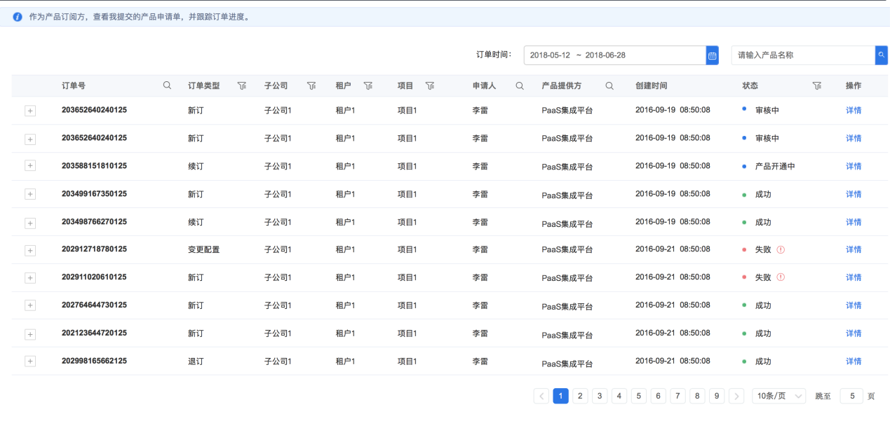

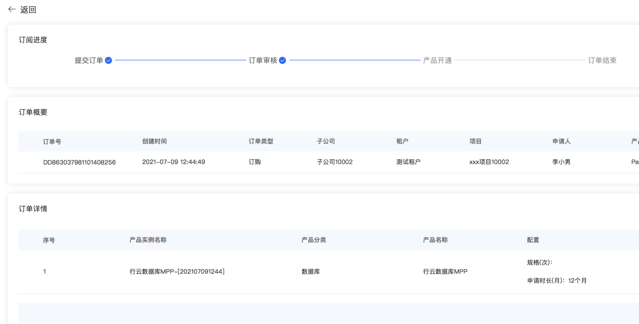

##### 异常描述

无

### 服务中心配置

#### 功能概述

支撑服务相关的配置信息管理，包括服务分类管理、服务标签管理、服务代理管理、服务限流管理、服务熔断管理等功能。

#### 业务流程图

无

#### 服务分类管理

##### 功能描述

（1）新增类目

点击『新增』按钮，弹出新增页面，编辑类目名称（不超过10个字、非空），在结构树中选择类目所属的上级类目（必选），点击保存，添加分类完成；

（2）类目展示

|  |  |
| --- | --- |
| **展示内容** | **说明** |
| 序号 | 类目排列序号。 |
| 类目名称 | 按根类目、类目、子类目逐级展示 |
| 操作栏 | 删除、编辑、排序。类目下关联了产品，不允许编辑和删除 |

（3）查看类目

点击类目，弹出查看页面，可查看类目名称和类目所属上级类目；

（4）编辑类目

点击编辑，弹出编辑页面，可编辑类目名称（不超过10个字），在结构树中选择类目所属的上级类目，点击保存，编辑成功；

（5）删除类目

弹出确认框是否确认删除，确认后当前类目被删除；

（6）搜索类目

在输入框输入关键字，点击查询，系统自动查询名称含有关键字的类目，列表展示匹配结果；

##### 数据要求

无

##### 界面原型

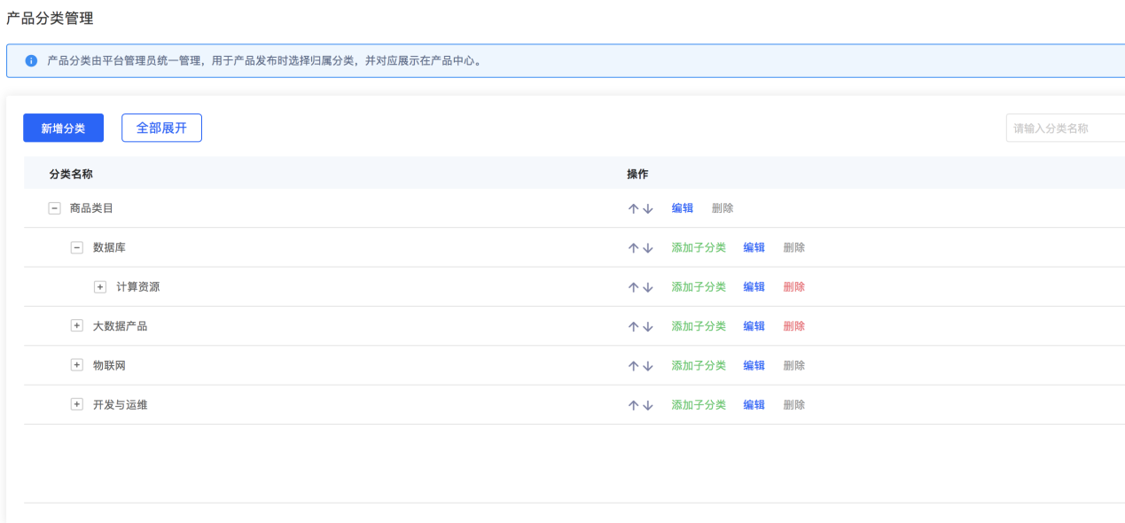

##### 异常描述

无

#### 服务标签管理

##### 功能描述

（1）新增标签

点击『新增』按钮，弹出新增页面，编辑标签名称（不超过6个字、非空），所属服务类目，点击保存，添加标签完成；

（2）标签展示

|  |  |
| --- | --- |
| **列表展示内容** | **说明** |
| 序号 | 标签排列序号。 |
| 标签名称 | 按标签名称升序展示 |
| 操作栏 | 删除、编辑、排序。标签关联了产品，不允许编辑和删除 |

（3）编辑标签

点击编辑，弹出编辑页面，可编辑标签名称（不超过6个字），所属产品类目，点击保存，编辑成功；

（4）删除标签

弹出确认框是否确认删除，确认后当前标签被删除；

（5）搜索标签

在输入框输入关键字，点击查询，系统自动查询名称含有关键字的类目，列表展示匹配结果；

##### 数据要求

无

##### 界面原型

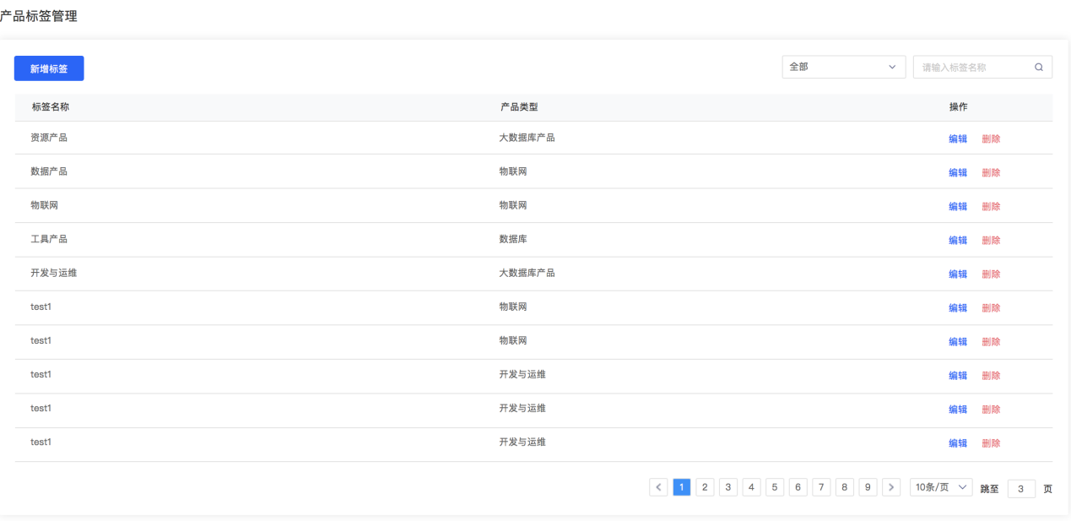

##### 异常描述

无

#### 服务代理管理

##### 功能描述

支持添加代理资源及设置默认代理资源；

1. 支持新增代理资源，点击新增代理资源，在新增页面输入代理资源参数

代理资源参数包括：

|  |  |
| --- | --- |
| **内容** | **说明** |
| 资源名称 | 最长不超过20个字，由中文、数字组成；不能为空；每个用户下的资源名称不能重复 |
| IP地址 | 限定格式为X.X.X.X，X为1-255数字，不能为空 |
| 连接端口 | 资源的服务器端口，限定为5位数字，不能为空 |
| 用户名 | 资源数据库访问用户名，英文、数字组成；不能为空 |
| 密码 | 资源数据库访问用密码，输入时以密文屏蔽；不能为空 |
| 测试连接 | 进行连接测试 |

1. 支持列表页展示代理资源，展示字段如下：

|  |  |
| --- | --- |
| **内容** | **说明** |
| 资源名称 | 最长不超过20个字，由中文、数字组成；不能为空；每个用户下的资源名称不能重复 |
| 连接端口 | 资源的服务器端口，限定为5位数字，不能为空 |
| 用户名 | 资源数据库访问用户名，英文、数字组成；不能为空 |
| 默认代理资源 | 设置默认代理资源 |
| 操作性 | 编辑、删除 |

1. 点击详情，跳转至资源详情页面，展示资源的信息与新增时页面一致，且不可编辑；

点击编辑，跳转至编辑页面，展示资源的信息与新增时页面一致，可以修改；

点击删除，弹出删除确认框，确认后删除该资源并刷新页面；

1. 点击详情，跳转至资源详情页面，展示资源的信息与新增时页面一致，且不可编辑；

点击编辑，跳转至编辑页面，展示资源的信息与新增时页面一致，可以修改；

点击删除，弹出删除确认框，确认后删除该资源并刷新页面；

##### 数据要求

无

##### 界面原型

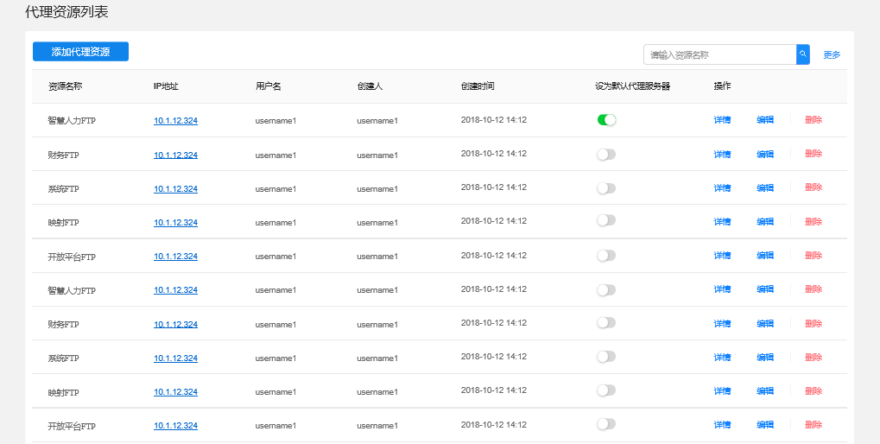

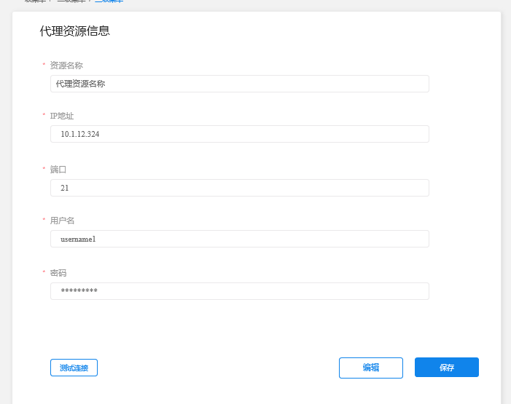

##### 异常描述

|  |  |  |
| --- | --- | --- |
| 校验项 | 校验规则 | 校验提示 |
| 资源名称 | 非空 | 资源名称不能为空 |
| 资源名称 | 排重 | 资源名称已存在，请更换资源名称 |
| 资源名称 | 超长，超过20字 | 资源名称已超长 |
| IP地址 | 非空 | IP地址不能为空 |
| IP地址 | 格式 | 格式不正确，请填写正确的IP地址 |
| 连接端口 | 非空 | 连接端口不可为空 |
| 连接端口 | 超长 | 连接端口超长，请重新输入 |
| 用户名 | 非空 | 用户名不可为空 |
| 密码 | 非空 | 密码不可为空 |

#### 服务限流管理

##### 功能描述

管理平台服务的流量限制策略，为API网关提供安全性、稳定性保障，支持流量策略列表管理，支持策略的新增、编辑、删除、详情、绑定API等操作；

**1、流量策略管理**

流量策略管理管理平台服务的限流策略，策略管控为API级。

API级：对已绑定的API生效；

**2、列表展示**

流量策略管理中列表展示内容包含：

|  |  |
| --- | --- |
| **展示内容** | **说明** |
| 策略名称 | 文本 |
| 单位时间 | 文本 |
| 流量策略预值 | 数字，填写正整数； |
| 策略类型 | API级：API服务级别流量限制； |
| 创建时间 | 创建时间展示：YYYY-MM-DD HH:MM:SS |
| 是否启用 | 分为以下两种状态：启用、停用 |
| 操作 | 编辑：修改流量策略；  删除：删除策略，已经启用的不可删除，删除选项置灰；  详情：根据策略类型，点击跳转到各详情页；  绑定API：弹出弹框； |

**3、新增策略**

在列表页，点击“新增策略”按钮，进入新增流量策略页面。

* 新增策略，选择平台级类型时，填写内容如下：

|  |  |  |  |
| --- | --- | --- | --- |
| **输入项** | **输入方式** | **是否必填** | **默认值** |
| 策略名称 | 文本框 | 是 | 无 |
| 策略类型 | 单选：选择平台级 | 是 | 平台级 |
| 限流策略 | 输入单位时间，单位可选择秒、分钟、小时、天，同时输入限流策略（次）； | 是 | 无 |
| 描述 | 多行文本框 | 否 | 无 |

* 新增策略，选择APP级类型时，提供绑定APP的入口，将策略与APP进行绑定，填写内容如下：

|  |  |  |  |
| --- | --- | --- | --- |
| **输入项** | **输入方式** | **是否必填** | **默认值** |
| 策略名称 | 文本框 | 是 | 无 |
| 策略类型 | 单选：选择APP级 | 是 | 无 |
| 限流策略 | 输入单位时间，单位可选择秒、分钟、小时、天，同时输入限流策略（次）； | 是 | 无 |
| 选择应用 | 弹出框选择，选择后显示已选择数/总数 | 否 | 无 |
| 描述 | 多行文本框 | 否 | 无 |

* 新增策略，选择API级类型时，提供绑定API的入口，将策略与API进行绑定，填写内容如下：

|  |  |  |  |
| --- | --- | --- | --- |
| **输入项** | **输入方式** | **是否必填** | **默认值** |
| 策略名称 | 文本框 | 是 | 无 |
| 策略类型 | 单选：选择API级 | 是 | 无 |
| 限流策略 | 输入单位时间，单位可选择秒、分钟、小时、天，同时输入限流策略（次）； | 是 | 无 |
| 选择API | 弹出框选择，选择后显示已选择数/总数 | 否 | 无 |
| 描述 | 多行文本框 | 否 | 无 |

**4、编辑策略**

编辑流量策略时，只允许变更的内容如下：

策略名称：可更改策略名称；

限流策略：可更改限流策略；

描述：可更改策略的描述；

备注：策略类型不可修改

**5、删除策略**

删除策略时需提示用户是否要删除，点几确认则删除，点击取消则未删除。

1. 已经启用的状态的策略不可删除；
2. 如策略已经删除，则不展示在列表页面。

**5、查看策略详情**

详情页面展示内容如下：

1. API级策略详情展示策略内容如下：

基本信息，包括策略名称、单位时间、流量限制、查创建时间、修改时间：

API服务列表：列表页展示内容：复选框、序号、服务名称、服务提供方、操作（移除、批量移除）；

点击移除和批量移除弹出弹框确认，提示用户“移除后默认采用平台流量限制”；

**6、绑定API操作**

在列表页面点击“绑定API”则弹出添加API的弹框，勾选要绑定的API，确认、取消则弹框关闭，添加API可按照服务名称和服务创建人搜索。

##### 数据要求

无

##### 界面原型

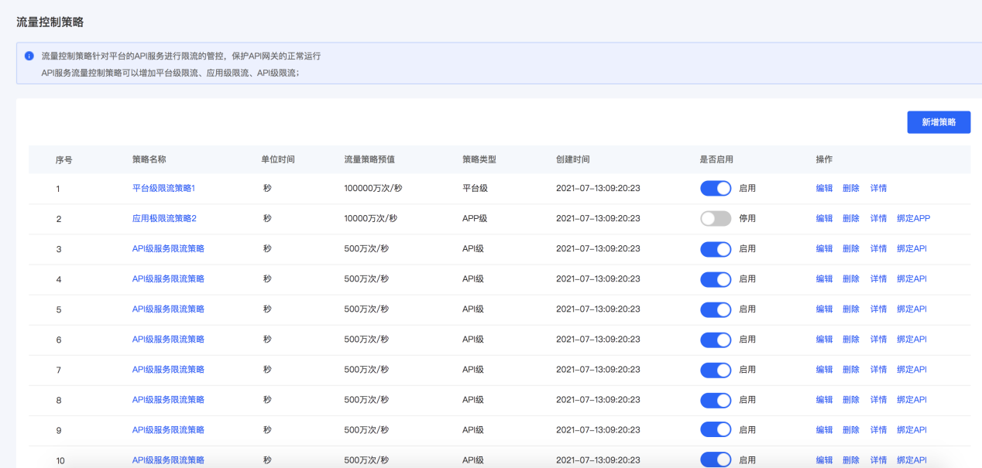

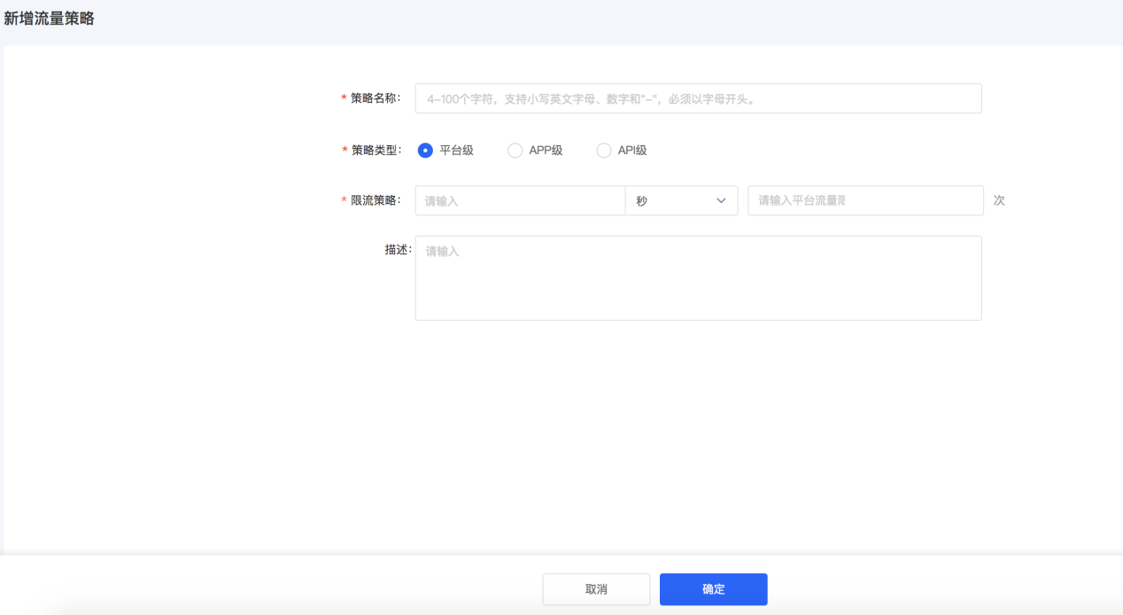

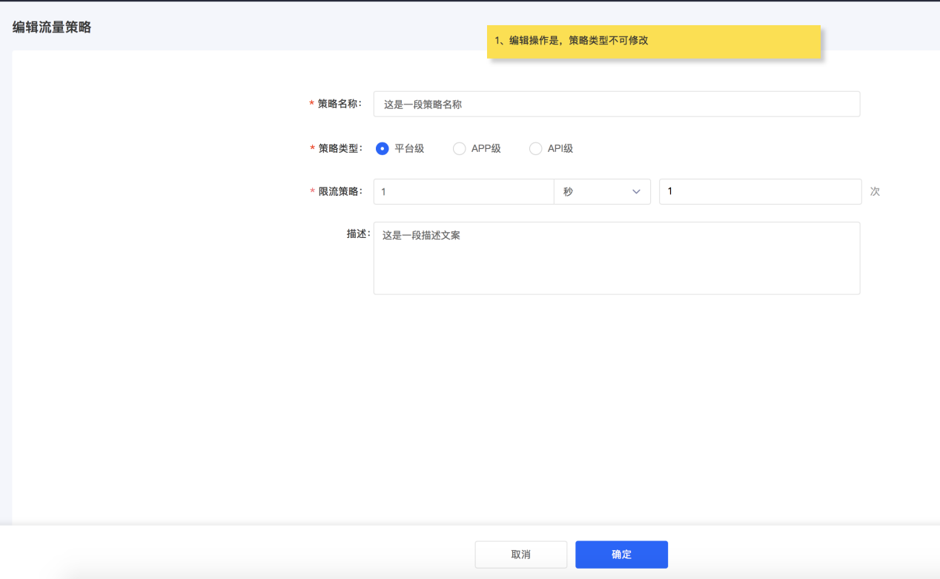

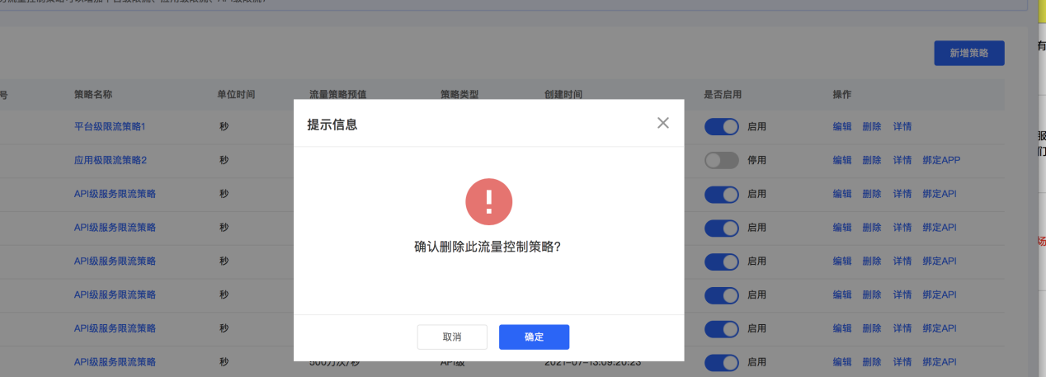

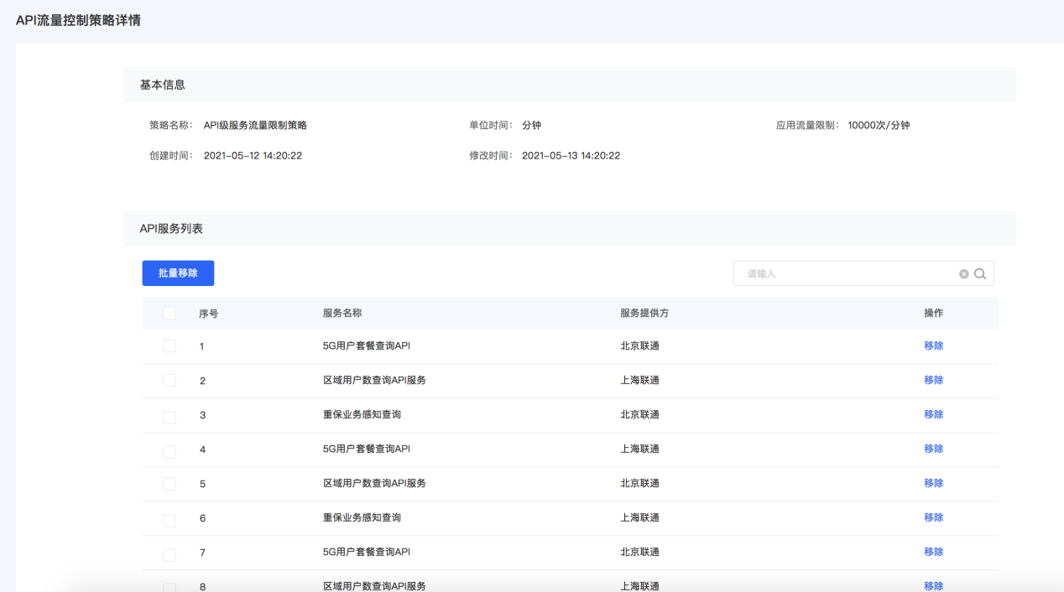

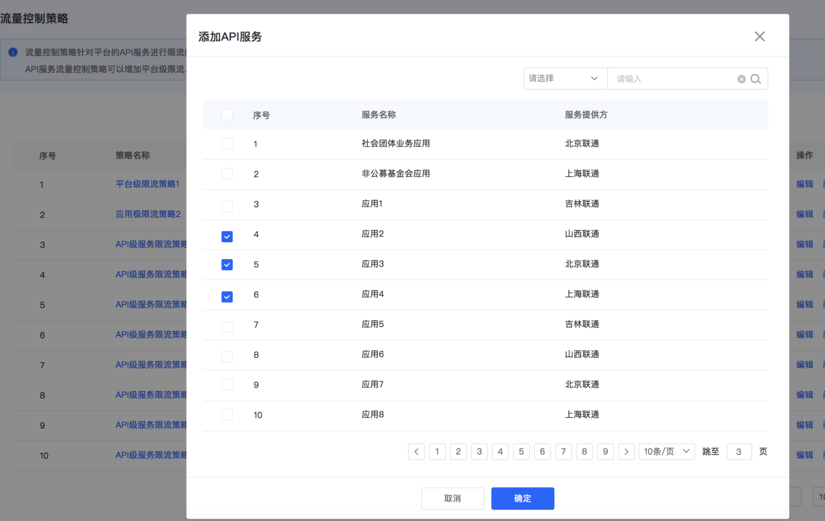

##### 异常描述

|  |  |
| --- | --- |
| **错误描述** | **错误提示信息** |
| API服务限流 | 您访问服务的应用流量达到预值，请稍后再试 |
| APP服务限流 | 您访问的API服务流量达到预值，请稍后再试 |

#### 服务熔断管理

##### 功能描述

管理平台数据服务的熔断策略。支持熔断策略列表管理 ，支持策略新增、编辑、删除、详情等

**1、熔断策略管理**

熔断策略管理管理平台服务的熔断策略；

**2、列表展示**

熔断策略管理中列表展示内容包含：

|  |  |
| --- | --- |
| **展示内容** | **说明** |
| 熔断策略名称 | 文本 |
| 熔断类型 | 分为以下两种：  慢调用异常比例：服务响应时长熔断；  错误比例：服务调用错误熔断； |
| 单位时间 | 支持秒、分钟、小时、天 |
| 熔断策略预值 | 服务发生熔断的预设值 |
| 熔断时长 | 服务熔断时长 |
| 最小请求数目 | 发生熔断的最小请求数目 |
| 创建时间 | 创建时间展示：YYYY-MM-DD HH:MM:SS |
| 是否启用 | 分为以下两种状态：启用、停用 |
| 操作 | 编辑：修改熔断策略；  删除：删除策略，已经启用的不可删除，删除选项置灰；  详情：点击跳转到详情页； |

**3、新增策略**

在列表页，点击“新增策略”按钮，进入新增流量策略页面。

* 新增策略，选择平台级类型时，填写内容如下：

|  |  |  |  |  |  |
| --- | --- | --- | --- | --- | --- |
| **输入项** | **输入方式** | **默认提示** | **是否必填** | **默认值** | **校验说明** |
| 策略名称 | 文本框 | 4-100个字符，支持大小写英文、字母、数字和“-” | 是 | 无 | 字符超过限制校验 |
| 单位时间选择 | 文本框 | 请输入正整数 | 是 | 秒 | 正整数校验 |
| 策略规则 | 单选：慢调用比例、错误比例 |  | 是 | 慢调用比例 |  |
| 慢调用RT | 文本框，慢调用专属属性； | 请输入正整数 | 是 | 无 | 正整数校验 |
| 降级预值 | 文本框 | 请输入正整数 | 是 | 无 | 正整数校验 |
| 熔断时长 | 数据选择框 | 无 | 是 | 10 | 正整数校验，且不超过60秒 |
| 最小请求数目 | 文本框 | 请输入正整数 | 是 | 无 | 正整数校验 |

**4、编辑策略**

编辑流量策略时，只允许变更的内容如下：

策略名称、单位时间、慢调用RT、降级预值、熔断时长、最小请求数目。

备注：策略规则不可修改

|  |  |  |  |  |  |
| --- | --- | --- | --- | --- | --- |
| **输入项** | **输入方式** | **默认提示** | **是否必填** | **默认值** | **校验说明** |
| 策略名称 | 文本框 | 4-100个字符，支持大小写英文、字母、数字和“-” | 是 | 无 | 字符超过限制校验 |
| 单位时间选择 | 文本框 | 请输入正整数 | 是 | 秒 | 正整数校验 |
| 策略规则 | 单选：慢调用比例、错误比例 |  | 是 | 慢调用比例 | 不可变更 |
| 慢调用RT | 文本框，慢调用专属属性； | 请输入正整数 | 是 | 无 | 正整数校验 |
| 降级预值 | 文本框 | 请输入正整数 | 是 | 无 | 正整数校验 |
| 熔断时长 | 数据选择框 | 无 | 是 | 10 | 正整数校验，且不超过60秒 |
| 最小请求数目 | 文本框 | 请输入正整数 | 是 | 无 | 正整数校验 |

**5、删除策略**

删除策略时需提示用户是否要删除，点几确认则删除，点击取消则未删除。

1. 已经启用的状态的策略不可删除；
2. 如策略已经删除，则不展示在列表页面。

**5、查看策略详情**

在列表页面操作栏中点击查看详情，跳转到详情页面，详情页面展示内容如下：

1. 熔断策略详情展示策略名称、单位时间、策略规则、降级预值、熔断时长、最小请求数据、创建时间、修改时间。

##### 数据要求

无

##### 界面原型

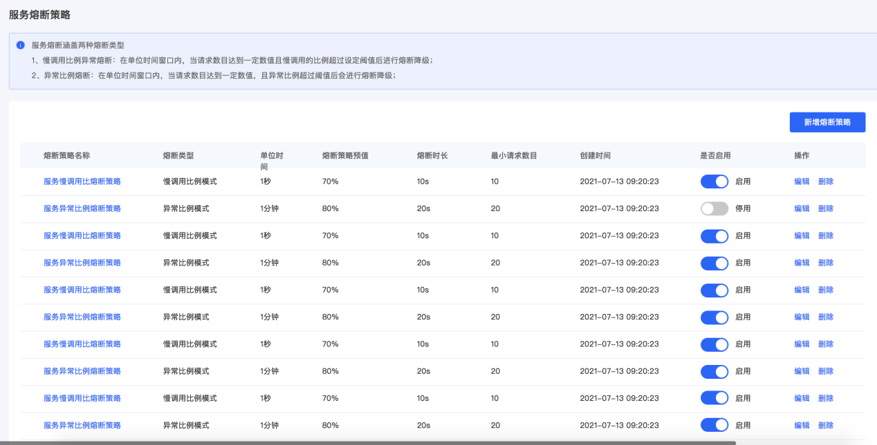

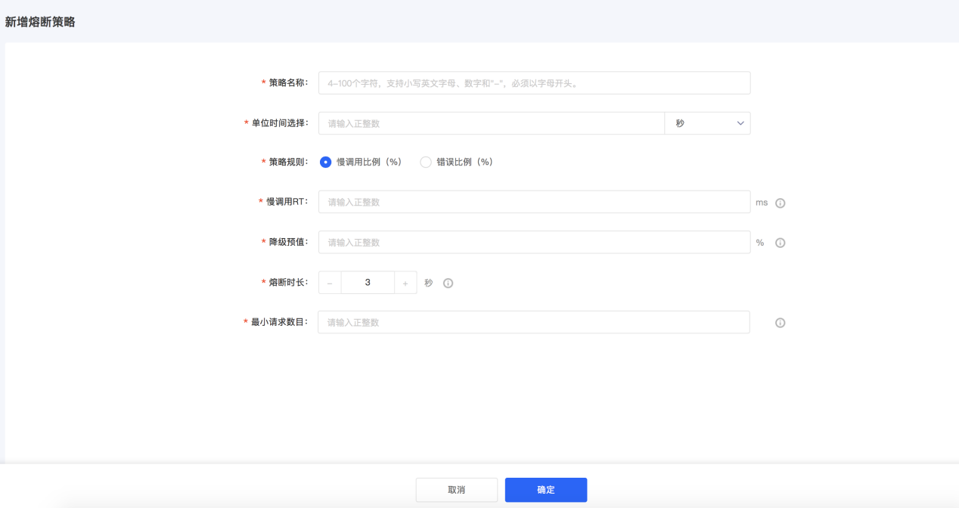

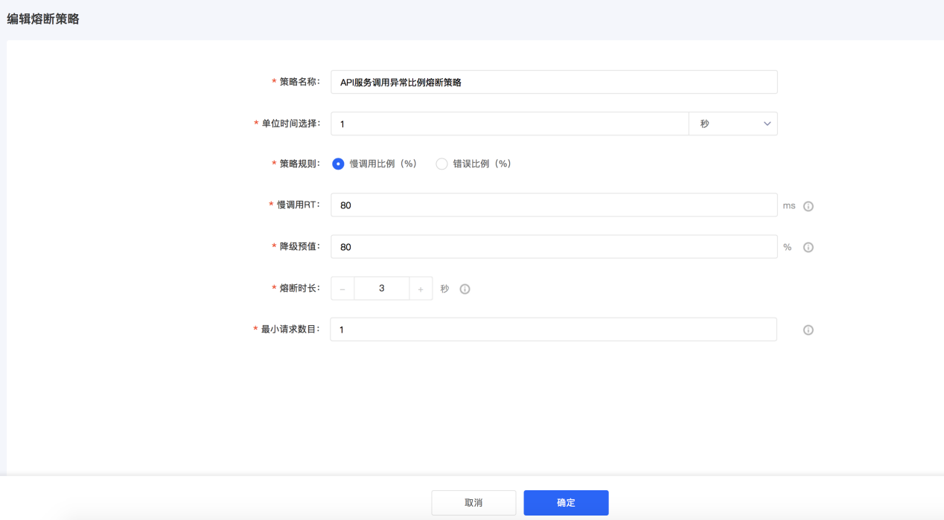

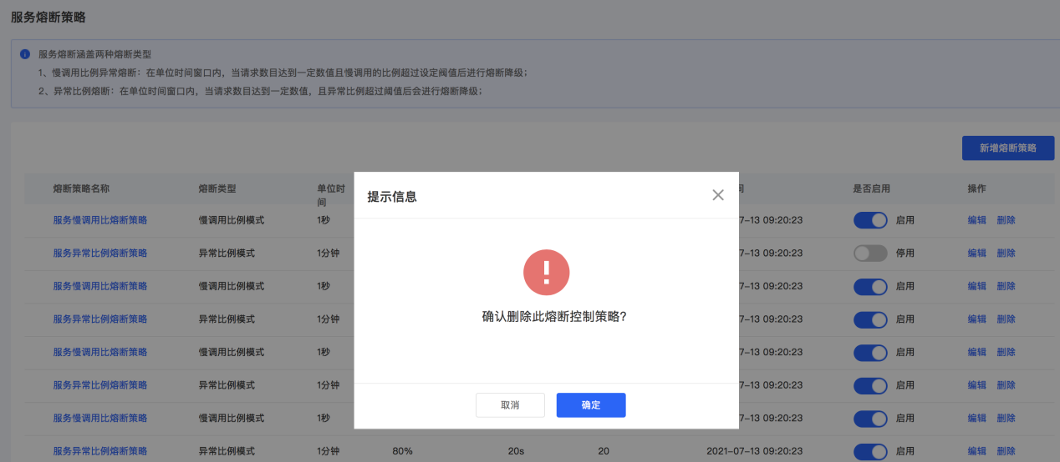

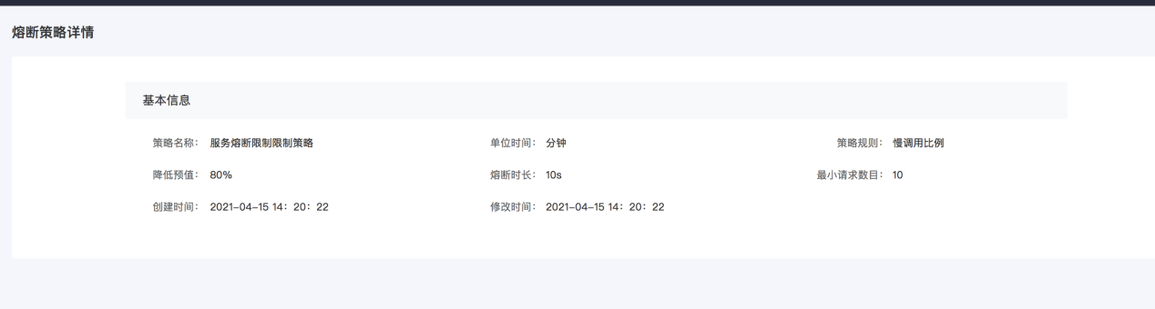

##### 异常描述

|  |  |
| --- | --- |
| **错误描述** | **错误提示信息** |
| API服务发生熔断 | 当前服务繁忙，请10秒后再试 |

## 运营运维

### 运营分析

#### 功能概述

资产、服务相关运营数据的统计分析，从不同层级管理员角度出发，根据其自身管理需要设计对应数据分析功能。

#### 业务流程图

无

#### 平台服务总览

##### 功能描述

以平台视角对API服务、批量数据服务的发布、订阅、调用情况进行统计分析；

服务总览由服务发布统计、服务订阅统计、运营管理、租户分析、服务运营情况、服务排行分析等六部分组成。

1、服务发布统计：展示平台上所有租户发布动得API服务、文件服务总数，月/日增减量。点击数字，进入服务发布管理页面（筛选服务类型、服务状态）。

2、服务订阅统计：展示平台上所有租户发布的API服务、文件服务被订阅总次数，月/日增减量，点击数字，进入服务订阅明细页面（筛选服务类型）。

3、运营管理：展示平台上注册租户数、用户数。

4、租户分析：展示总部、省分租户的发布的服务数、服务被订阅、调用数；默认图表展示，支持切换为列表展示；支持按时间段查询。

5、服务运营情况：

1）API服务：展示总调用量、今日调用量、成功率。

1. 总调用量：累计请求数，点击数字，进入服务调用明细页面。
2. 今日调用量：今日请求数，点击数字，进入服务调用明细页面。
3. 成功率：调用成功率(调用成功次数/总调用量)。
4. 服务调用趋势图：默认展示近7日服务被请求次数趋势图，鼠标放置某一个时间节点处，可显示此时间节点的总调用量、调用成功次数、调用失败次数。用户也可以自定义时间段查询。

2）文件服务：展示总执行任务数、今日执行任务数、数据推送总量、成功率。

1. 总执行任务数：累计执行的任务总数，点击数字，进入服务调用明细页面。
2. 今日执行任务数：今日执行的任务数，点击数字，进入服务调用明细页面。
3. 数据推送总量：执行的任务推送的数据总量。
4. 成功率：调用成功率(调用成功次数/总调用量)。
5. 服务调用趋势图：默认展示近7日服务被请求次数趋势图，鼠标放置某一个时间节点处，可显示此时间节点的总执行数、执行成功次数、执行失败次数。用户也可以自定义时间段查询。

6、排行分析：

1）订阅量排行：按服务的订阅量进行排行，支持按近本周、本月、累计三个维度进行统计，支持按升序、降序进行排序；展示内容包括服务名称、订阅次数；点击服务名称，进入服务订阅明细页面。

2）调用量排行：按服务的调用量进行排行，支持按近本周、本月、累计三个维度进行统计，支持按升序、降序进行排序；

1. API服务：展示内容包括服务名称、调用次数、平均响应时间。点击响应时间数字，查看该服务平均响应趋势图。点击服务名称，进入服务调用明细页面。
2. 文件服务：展示内容包括服务名称、总执行次数。点击服务名称，进入服务调用明细页面。

##### 数据要求

无

##### 界面原型

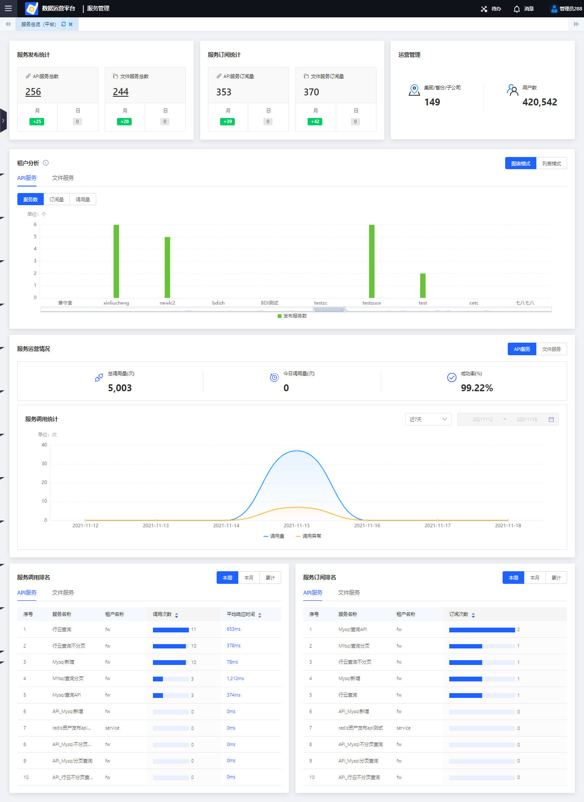

##### 异常描述

无

#### 租户服务总览

##### 功能描述

租户角度的服务总览由服务发布统计、服务订阅统计、运营管理、服务运营情况、服务排行分析等五部分组成。

1、服务发布统计：展示当前租户下属项目发布的API服务、文件服务总数，月/日增减量。点击数字，进入服务发布管理页面（筛选服务类型、服务状态）。

2、服务订阅统计：展示当前租户下属项目发布的API服务、文件服务被订阅总次数，月/日增减量，点击数字，进入服务订阅明细页面。

3、运营管理：展示当前租户下创建的项目数、租户内成员数。。

4、服务运营情况：

1）API服务：展示总调用量、今日调用量、成功率。

a) 总调用量：累计请求数。点击数字，进入服务调用明细页面。

b) 今日调用量：今日请求数。点击数字，进入服务调用明细页面。

c) 成功率：调用成功率(调用成功次数/总调用量)。

d) 服务调用趋势图：默认展示近7日服务被请求次数趋势图，鼠标放置某一个时间节点处，可显示此时间节点的总调用量、调用成功次数、调用失败次数。用户也可以自定义时间段查询。

2）文件服务：展示总执行任务数、今日执行任务数、数据推送总量、成功率。

a) 总执行任务数：累计执行的任务总数。点击数字，进入服务调用明细页面。

b) 今日执行任务数：今日执行的任务数。点击数字，进入服务调用明细页面。

c) 数据推送总量：执行的任务推送的数据总量。

d) 成功率：调用成功率(调用成功次数/总调用量)。

e) 服务调用趋势图：默认展示近7日服务被请求次数趋势图，鼠标放置某一个时间节点处，可显示此时间节点的总执行数、执行成功次数、执行失败次数。用户也可以自定义时间段查询。

5、排行分析：

1）订阅量排行：按服务的订阅量进行排行，支持按近本周、本月、累计三个维度进行统计，支持按升序、降序进行排序；展示内容包括服务名称、订阅次数；点击服务名称，进入服务订阅明细页面。

2）调用量排行：按服务的调用量进行排行，支持按近本周、本月、累计三个维度进行统计，支持按升序、降序进行排序；

API服务：展示内容包括服务名称、调用次数、平均响应时间。点击响应时间数字，查看该服务平均响应趋势图。点击服务名称，进入服务调用明细页面。

文件服务：展示内容包括服务名称、总执行次数。点击服务名称，进入服务调用明细页面。

##### 数据要求

无

##### 界面原型

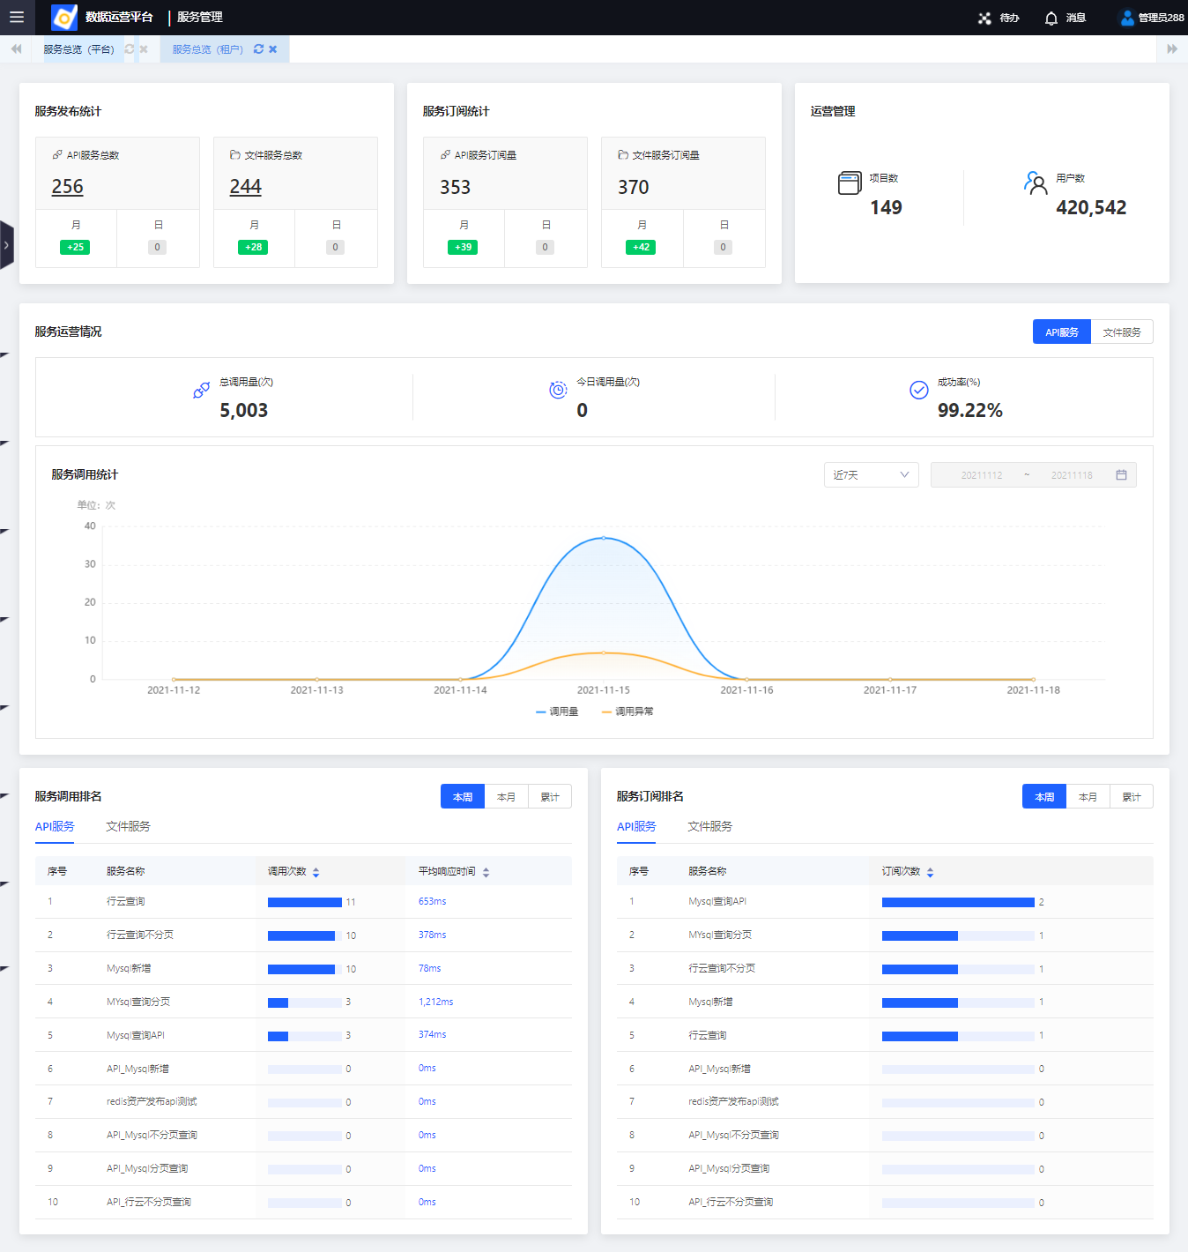

##### 异常描述

无

#### 项目服务总览

##### 功能描述

项目角度的服务总览由服务发布统计、服务订阅统计、运营管理、服务运营情况、服务排行分析等五部分组成。

1、服务发布统计：展示当前项目发布的API服务、文件服务总数，月/日增减量。点击数字，进入服务发布管理页面（筛选服务类型、服务状态）。

2、服务订阅统计：展示当前项目发布的API服务、文件服务被订阅总次数，月/日增减量，点击数字，进入服务订阅明细页面。

3、运营管理：展示当前项目内成员数。

4、服务运营情况：

1）API服务：展示总调用量、今日调用量、成功率。

a) 总调用量：累计请求数。点击数字，进入服务调用明细页面。

b) 今日调用量：今日请求数。点击数字，进入服务调用明细页面。

c) 成功率：调用成功率(调用成功次数/总调用量)。

d) 服务调用趋势图：默认展示近7日服务被请求次数趋势图，鼠标放置某一个时间节点处，可显示此时间节点的总调用量、调用成功次数、调用失败次数。用户也可以自定义时间段查询。

2）文件服务：展示总执行任务数、今日执行任务数、数据推送总量、成功率。

a) 总执行任务数：累计执行的任务总数。点击数字，进入服务调用明细页面。

b) 今日执行任务数：今日执行的任务数。点击数字，进入服务调用明细页面。

c) 数据推送总量：执行的任务推送的数据总量。

d) 成功率：调用成功率(调用成功次数/总调用量)。

e) 服务调用趋势图：默认展示近7日服务被请求次数趋势图，鼠标放置某一个时间节点处，可显示此时间节点的总执行数、执行成功次数、执行失败次数。用户也可以自定义时间段查询。

5、排行分析：

1）订阅量排行：按服务的订阅量进行排行，支持按近本周、本月、累计三个维度进行统计，支持按升序、降序进行排序；展示内容包括服务名称、订阅次数；点击服务名称，进入服务订阅明细页面。

2）调用量排行：按服务的调用量进行排行，支持按近本周、本月、累计三个维度进行统计，支持按升序、降序进行排序；

API服务：展示内容包括服务名称、调用次数、平均响应时间。点击响应时间数字，查看该服务平均响应趋势图。点击服务名称，进入服务调用明细页面。

文件服务：展示内容包括服务名称、总执行次数。点击服务名称，进入服务调用明细页面。

##### 数据要求

无

##### 界面原型



##### 异常描述

无

#### 平台资产运营分析

##### 功能描述

资产整体运营分析，包括资产概览、资产趋势分析、租户资产排行、租户资产新增排行等功能。

1、资产概览：按照资产类型统计资产的总数、上线、下线、未发布数以及与上一日的对比情况。点击每类资产的查看详情按钮，可查看平台内所有的状态的对应类型的数据资产，包括已上线、下线和未发布状态。

2、资产趋势分析：展示租户资产发布资产的统计情况，包括总数、上线数、下线数和未发布数，查看资产的变化情况，支持按照归属租户、表类型进行筛选，按照时间段进行查看。

3、租户资产排行：查看按照租户进行的资产总数、上线数、下线数、未发布数量的资产排行，支持按照总数、上线数、下线数、未发布数进行正序、倒序排列。

4、租户资产新增上线排行：展示按照租户不同时间段内的资产发布情况统计，查看租户内各类型数据资产的上线情况，支持按照时间段进行查看，支持按照各类资产类型进行正序、倒序排列。

##### 数据要求

无

##### 界面原型

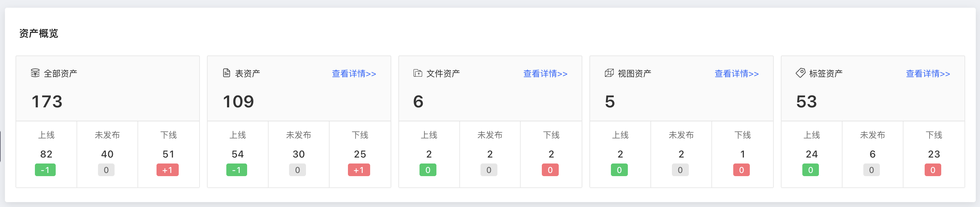

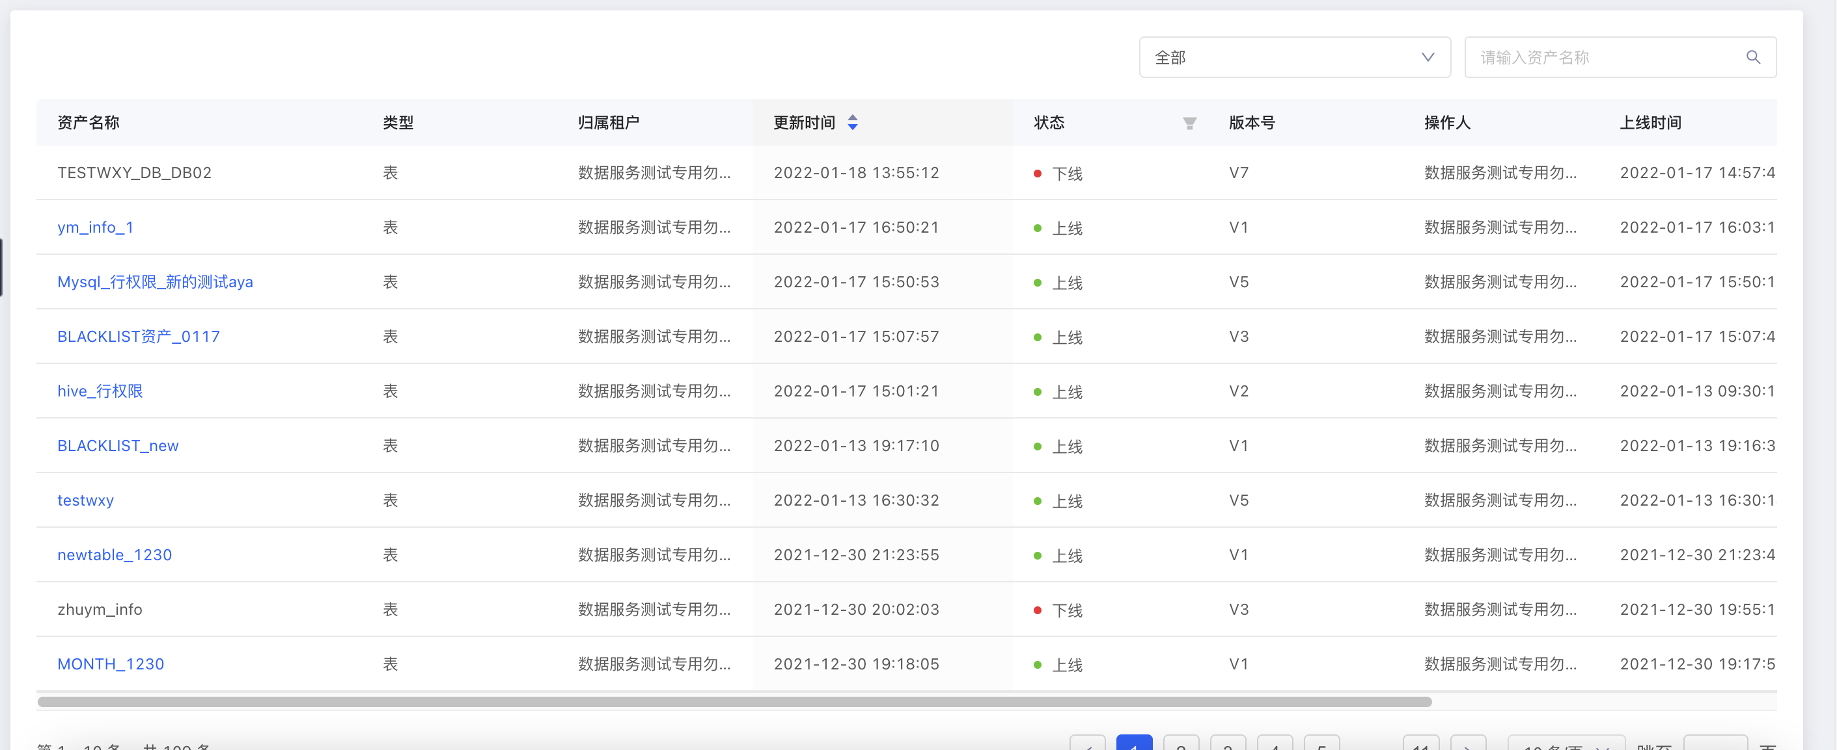

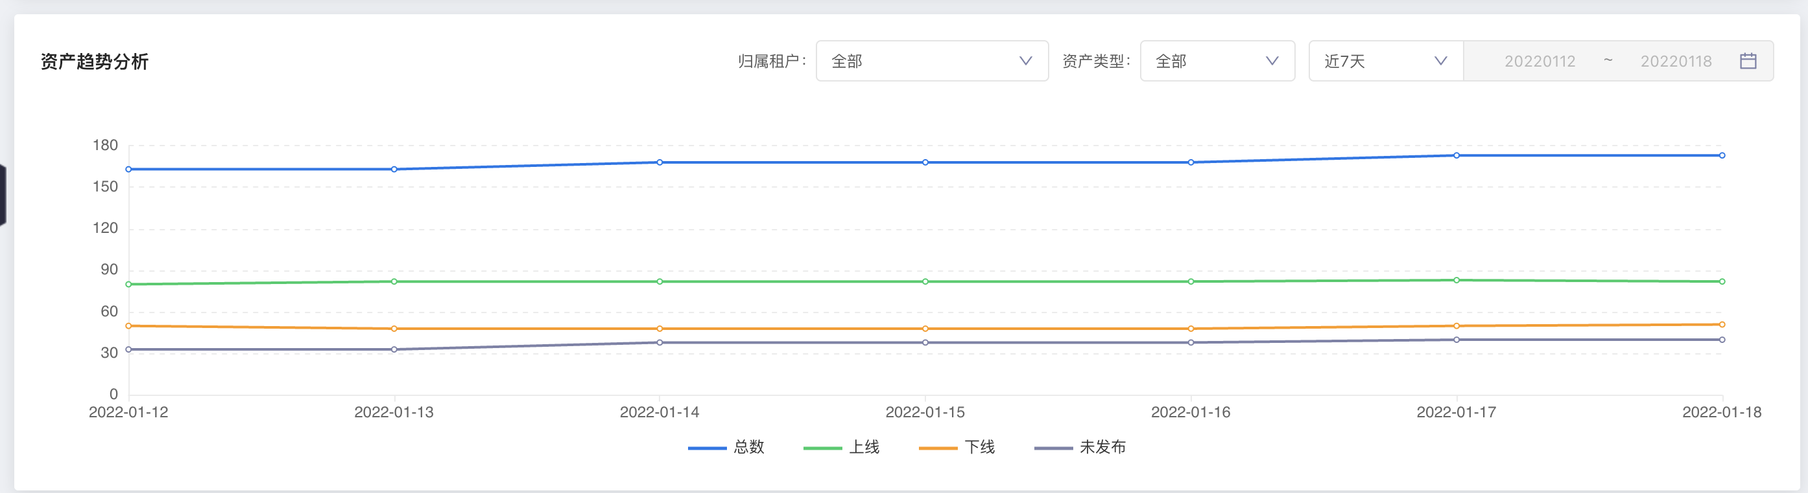

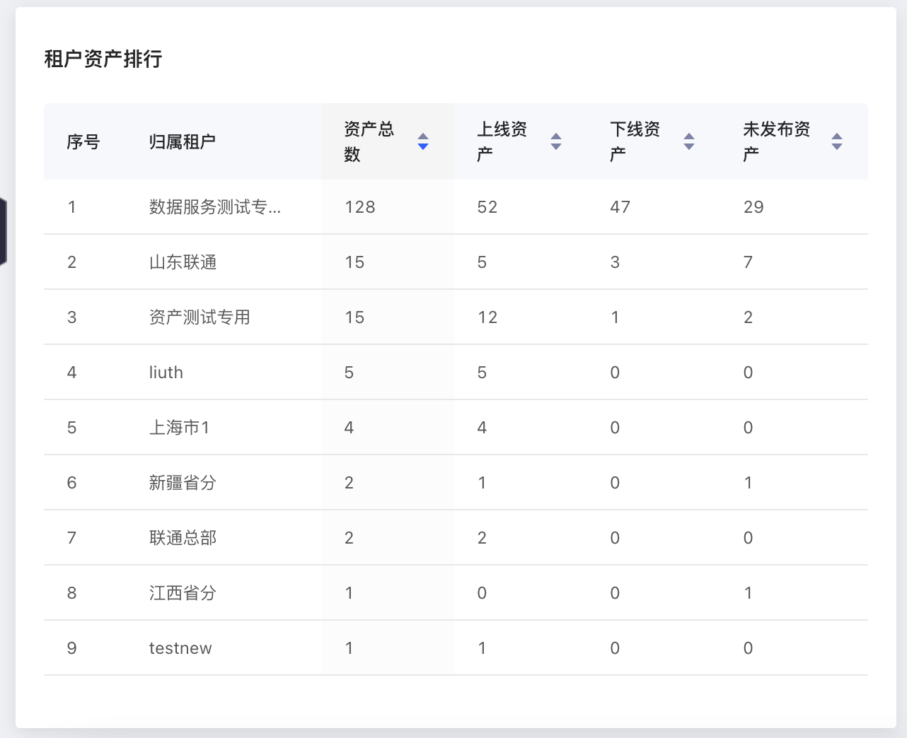

##### 异常描述

无

#### 租户资产运营分析

##### 功能描述

租户角度观察自身整体资产情况，包括资产概览、资产趋势分析、项目资产排行、项目资产新增排行等功能。

1、资产概览：按照资产类型统计资产的总数、上线、下线、未发布数以及与上一日的对比情况。点击每类资产的查看详情按钮，可查看平台内所有的状态的对应类型的数据资产，包括已上线、下线和未发布状态。

2、资产趋势分析：展示租户资产发布资产的统计情况，包括总数、上线数、下线数和未发布数，查看资产的变化情况，支持按照归属租户、表类型进行筛选，按照时间段进行查看。

3、项目资产排行：查看按照项目进行的资产总数、上线数、下线数、未发布数量的资产排行，支持按照总数、上线数、下线数、未发布数进行正序、倒序排列。

4、项目资产新增上线排行：展示按照项目不同时间段内的资产发布情况统计，查看项目内各类型数据资产的上线情况，支持按照时间段进行查看，支持按照各类资产类型进行正序、倒序排列。

##### 数据要求

无

##### 界面原型









##### 异常描述

无

#### 项目资产运营分析

##### 功能描述

项目资产整体运营分析，包括资产概览、资产趋势分析等功能。

1、资产概览：按照资产类型统计资产的总数、上线、下线、未发布数以及与上一日的对比情况。点击每类资产的查看详情按钮，可查看平台内所有的状态的对应类型的数据资产，包括已上线、下线和未发布状态。

2、资产趋势分析：展示租户资产发布资产的统计情况，包括总数、上线数、下线数和未发布数，查看资产的变化情况，支持按照归属租户、表类型进行筛选，按照时间段进行查看。

##### 数据要求

无

##### 界面原型







##### 异常描述

无

### 运维监控

#### 功能概述

资产、服务相关运营信息监控，从不同层级管理员角度出发，根据其自身管理需要设计对应监控功能。

#### 业务流程图

无

#### 服务开通监控

##### 功能描述

平台运维人员对业务流程（服务、租户开通）进行监控，查看服务的开通情况。

1. 服务开通监控

|  |  |
| --- | --- |
| **内容** | **说明** |
| 服务名称 | 用户订阅的服务名称 |
| 服务类型 | 服务分类：资源服务、API、批量服务 |
| 配置信息 | 服务配置信息，如资源-CPU：2核；内存：4G |
| 申请人 | 发起订单申请的用户姓名 |
| 申请单号 | 用户提交服务申请时系统生成的订单号 |
| 申请时间 | 提交订单的时间，格式为YYYY-MM-DD HH:MM |
| 开通时间 | 服务开通的时间，格式为YYYY-MM-DD HH:MM |
| 状态 | 已开通、异常、开通中 |
| 异常环节 | 发生异常的环节 |
| 详情 | 点击『详情』，弹出弹窗，查看详细流程及各接口返回信息。  开通失败时可进行重试。 |

2、搜索：支持按服务名称搜索，在输入框输入关键字，点击『查询』，系统自动查询含有关键字的服务开通列表，展示匹配结果。

支持按状态（全部、已开通、异常、开通中）分类筛选；

支持按服务类型（全部、资源服务、工具服务）分类筛选；

3、分页：服务开通列表支持分页，用户可翻页、跳转第x个页面、设置每页展示条数等。默认每页展示10个记录，按时间倒序展示。

##### 数据要求

无

##### 界面原型

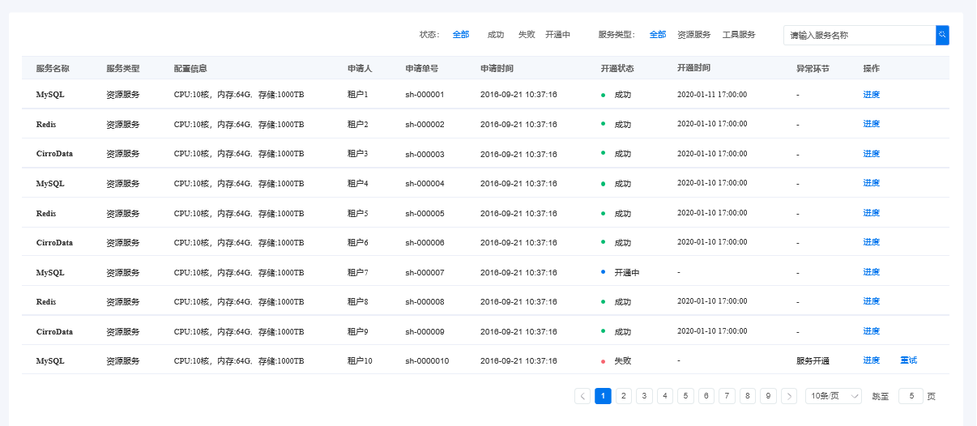

##### 异常描述

无

#### 平台批量服务运行监控

##### 功能描述

对平台内部各项目发布的批量服务进行监控，可监控已发布批量服务的任务执行情况、查看异常信息、处理；监控已订阅批量服务的任务执行情况；查看单个批量服务的监控详情。

1. 已发布批量服务监控
2. 已发布批量服务列表

|  |  |
| --- | --- |
| **内容** | **说明** |
| 服务名称 | 最长显示10个字符，超出部分用省略号代替。  鼠标hover时，可以显示该服务名称。 |
| 服务提供方 | 服务提供方名称 |
| 服务状态 | 正常、异常 |
| 未执行任务数 | 任务状态为未执行的任务数 |
| 执行中任务数 | 任务状态为执行中的任务数 |
| 执行成功任务数 | 任务状态为执行成功的任务数 |
| 执行异常任务数 | 任务状态为执行异常的任务数 |
| 操作 | 点击『详情』，新开页签，打开批量服务监控详情页。  点击任务数字，新开页签，打开批量服务监控页面，并根据筛选条件展示检索结果。 |

支持按批量服务名称、服务提供方搜索，在输入框输入关键字，点击『查询』，系统自动查询含有关键字的批量服务，展示匹配结果。

支持按服务状态（全部、正常、异常）分类筛选；

1. 监控详情

展示选定服务的任务执行情况，展示内容如下：

|  |  |
| --- | --- |
| **内容** | **说明** |
| 任务编号 | 自动生成的任务编号 |
| 订阅方 | 最长显示10个字符，超出部分用省略号代替。  鼠标hover时，可以显示该租户名称。 |
| 获取方式 | 文件服务、数据库 |
| 目标资源 | 数据推送的目标文件系统/数据库名称 |
| 任务类型 | 一次性、周期性 |
| 任务开始时间 | 任务开始执行的时间，格式为YYYY-MM-DD HH:MM |
| 任务结束时间 | 任务执行完成的时间，格式为YYYY-MM-DD HH:MM |
| 耗时 | 单位时、分 |
| 任务状态 | 执行成功、执行异常、未执行、执行中 |
| 操作 | 查看当次任务执行的结果 |

支持按租户名称、服务名称、任务名称搜索，在输入框输入关键字，点击『查询』，系统自动查询租户名称字段含有关键字的任务执行日志，展示匹配结果；

支持按任务状态（全部、执行成功、执行异常、未执行、执行中）、任务类型（一次性、周期性）、获取方式（文件服务、数据库服务）分类筛选；

支持按目标资源筛选；

支持按任务开始时间筛选，在下拉框中选择时间区间，输入自定义时间段。

1. 重新执行：

针对异常的任务提供重新执行能力，在任务实例操作列，点击“执行”按钮，启动任务 实例。选中多个任务实例，点击“批量执行”，启动多个任务实例。在任务实例操作列， 点击“加入队列”按钮，可选择要重新执行的任务加入到任务队列中，进行批量执行； 可对加入任务队列的任务进行移除。

1. 下载日志

在任务实例操作列，点击“下载日志”按钮，下载执行日志。

##### 数据要求

无

##### 界面原型

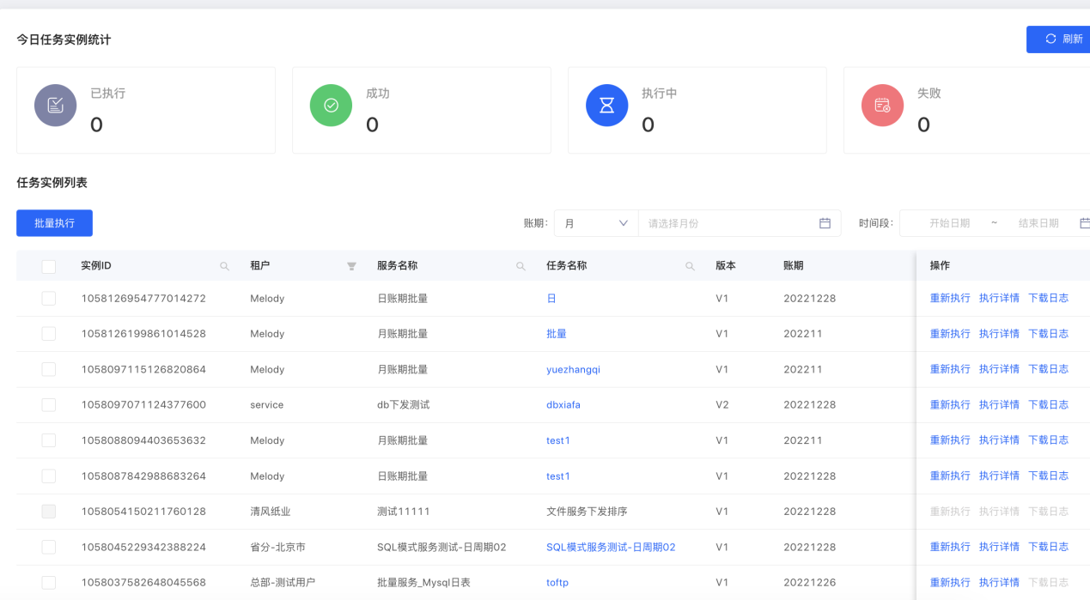

##### 异常描述

无

#### 租户批量服务运行监控

##### 功能描述

对租户内部各项目发布的批量服务进行监控，可监控已发布批量服务的任务执行情况、查看异常信息、处理；监控已订阅批量服务的任务执行情况；查看单个批量服务的监控详情。

1. 已发布批量服务监控
2. 已发布批量服务列表

|  |  |
| --- | --- |
| **内容** | **说明** |
| 服务名称 | 最长显示10个字符，超出部分用省略号代替。  鼠标hover时，可以显示该服务名称。 |
| 服务提供方 | 服务提供方名称 |
| 服务状态 | 正常、异常 |
| 未执行任务数 | 任务状态为未执行的任务数 |
| 执行中任务数 | 任务状态为执行中的任务数 |
| 执行成功任务数 | 任务状态为执行成功的任务数 |
| 执行异常任务数 | 任务状态为执行异常的任务数 |
| 操作 | 点击『详情』，新开页签，打开批量服务监控详情页。  点击任务数字，新开页签，打开批量服务监控页面，并根据筛选条件展示检索结果。 |

支持按批量服务名称、服务提供方搜索，在输入框输入关键字，点击『查询』，系统自动查询含有关键字的批量服务，展示匹配结果。

支持按服务状态（全部、正常、异常）分类筛选；

1. 监控详情

展示选定服务的任务执行情况，展示内容如下：

|  |  |
| --- | --- |
| **内容** | **说明** |
| 任务编号 | 自动生成的任务编号 |
| 订阅方 | 最长显示10个字符，超出部分用省略号代替。  鼠标hover时，可以显示该租户名称。 |
| 获取方式 | 文件服务、数据库 |
| 目标资源 | 数据推送的目标文件系统/数据库名称 |
| 任务类型 | 一次性、周期性 |
| 任务开始时间 | 任务开始执行的时间，格式为YYYY-MM-DD HH:MM |
| 任务结束时间 | 任务执行完成的时间，格式为YYYY-MM-DD HH:MM |
| 耗时 | 单位时、分 |
| 任务状态 | 执行成功、执行异常、未执行、执行中 |
| 操作 | 查看当次任务执行的结果 |

支持按租户名称搜索，在输入框输入关键字，点击『查询』，系统自动查询租户名称字段含有关键字的任务执行日志，展示匹配结果；

支持按任务状态（全部、执行成功、执行异常、未执行、执行中）、任务类型（一次性、周期性）、获取方式（文件服务、数据库服务）分类筛选；

支持按目标资源筛选；

支持按任务开始时间筛选，在下拉框中选择时间区间，输入自定义时间段。

##### 数据要求

##### 界面原型

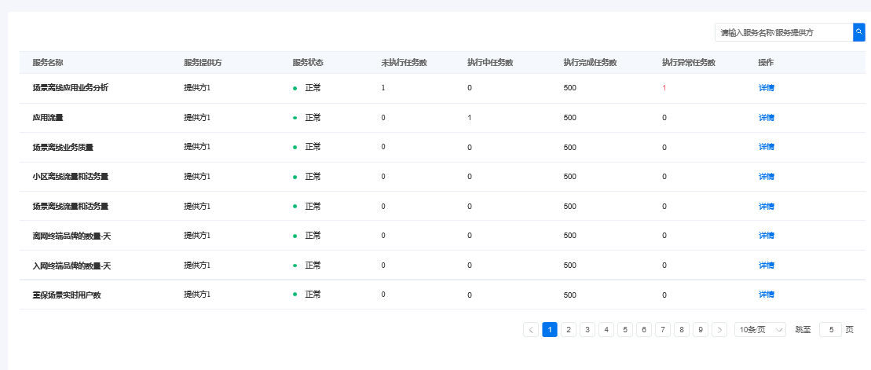

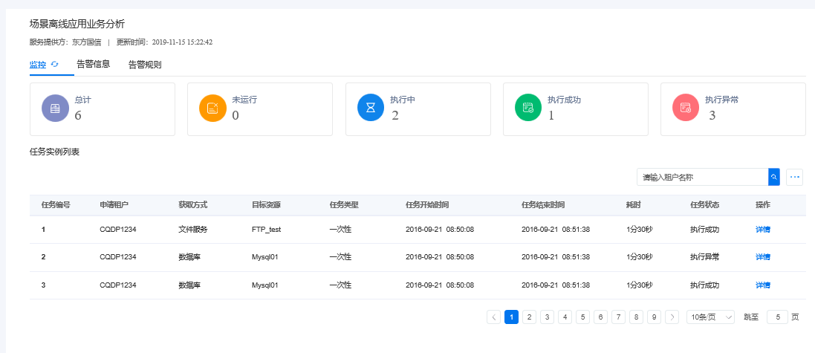

##### 异常描述

无

#### 项目批量服务运行监控

##### 功能描述

做为服务提供方监控已发布批量服务的任务执行情况、查看异常信息、处理；监控已订阅批量服务的任务执行情况；查看单个批量服务的监控详情。

1. 已发布批量服务监控
2. 已发布批量服务列表

|  |  |
| --- | --- |
| **内容** | **说明** |
| 服务名称 | 最长显示10个字符，超出部分用省略号代替。  鼠标hover时，可以显示该服务名称。 |
| 服务提供方 | 服务提供方名称 |
| 服务状态 | 正常、异常 |
| 未执行任务数 | 任务状态为未执行的任务数 |
| 执行中任务数 | 任务状态为执行中的任务数 |
| 执行成功任务数 | 任务状态为执行成功的任务数 |
| 执行异常任务数 | 任务状态为执行异常的任务数 |
| 操作 | 点击『详情』，新开页签，打开批量服务监控详情页。  点击任务数字，新开页签，打开批量服务监控页面，并根据筛选条件展示检索结果。 |

支持按批量服务名称、服务提供方搜索，在输入框输入关键字，点击『查询』，系统自动查询含有关键字的批量服务，展示匹配结果。

支持按服务状态（全部、正常、异常）分类筛选；

1. 监控详情

展示选定服务的任务执行情况，展示内容如下：

|  |  |
| --- | --- |
| **内容** | **说明** |
| 任务编号 | 自动生成的任务编号 |
| 订阅方 | 最长显示10个字符，超出部分用省略号代替。  鼠标hover时，可以显示该租户名称。 |
| 获取方式 | 文件服务、数据库 |
| 目标资源 | 数据推送的目标文件系统/数据库名称 |
| 任务类型 | 一次性、周期性 |
| 任务开始时间 | 任务开始执行的时间，格式为YYYY-MM-DD HH:MM |
| 任务结束时间 | 任务执行完成的时间，格式为YYYY-MM-DD HH:MM |
| 耗时 | 单位时、分 |
| 任务状态 | 执行成功、执行异常、未执行、执行中 |
| 操作 | 查看当次任务执行的结果 |

支持按租户名称搜索，在输入框输入关键字，点击『查询』，系统自动查询租户名称字段含有关键字的任务执行日志，展示匹配结果；

支持按任务状态（全部、执行成功、执行异常、未执行、执行中）、任务类型（一次性、周期性）、获取方式（文件服务、数据库服务）分类筛选；

支持按目标资源筛选；

支持按任务开始时间筛选，在下拉框中选择时间区间，输入自定义时间段。

##### 数据要求

##### 界面原型





##### 异常描述

无

## 系统管理

### 功能概述

进行系统基础管理工作，包括权限管理、公共配置管理、待办已办管理、消息中心等功能。

### 业务流程图

无

### 权限管理

#### 功能描述

##### 菜单管理

支持平台对菜单进行创建、编辑、删除等操作；支持根据条件对菜单的查询。

1、菜单列表

在菜单管理页面，查看平台所有菜单，并可对菜单进行管理，包括新增、修改、删除菜单。

2、新增菜单

在菜单管理页面，点击“新增”按钮，进入新增菜单页面，填写菜单基本信息，点击“保存”按钮，创建菜单。

3、修改菜单

在菜单管理页面，点击“修改”按钮，进入菜单信息编辑页面，可修改菜单信息，点击“保存”按钮，完成修改。

1. 删除菜单

点击“删除”按钮，提示“删除此菜单会级联删除与之相关的子菜单！确定删除？”，点击“确定”按钮，删除菜单。（谨慎操作）

1. 按钮权限

在菜单管理页面，点击“权限按钮”按钮，进入权限按钮页面。

在权限按钮页面，填写按钮基本信息，点击“保存”按钮，创建按钮。

##### 角色管理

支持角色的创建、编辑、删除、设置权限；支持根据条件对角色的查询。

1. 入口：安全管理-角色管理。
2. 界面布局：
   1. 上方为角色查询条件及角色列表的操作按钮；操作按钮包括：“查询”、“新增”、“删除”；
   2. 下方为角色列表。
3. 新增角色详细说明：
   1. 角色管理页面右上角为“新增”角色的入口；
   2. 点击按钮，页面跳转至“角色”页，输入新增角色信息后，点击保存，数据提交，页面跳转回角色列表页；
   3. “角色”页输入项，见下方“输入”章节的描述；
4. 角色查询条件详细说明：
   1. 角色列表默认按角色的创建时间倒序；
   2. 查询条件的输入项，见下方“输入”章节的描述；
   3. 查询条件设置后，点击“查询”按钮，触发更新角色列表的查询结果。
5. 角色删除详细说明：
   1. 角色管理页面右上角为“删除”角色的入口；
   2. 需在列表中勾选需要删除的角色，可多选，点击“删除”按钮，弹出提示框“删除角色，会级联删除与之相关联的子角色！确定删除？”，点击“是”后记录删除，列表刷新，点击“否”后弹出框关闭；
6. 角色列表详细说明
   1. 角色列表的输出项，见下方“输出”章节的描述；
   2. 角色列表包括如下操作：

修改：点击修改按钮，进入“角色”修改页，输入项同“角色”添加页内容，需回显已输入的角色信息，点击保存，数据提交，页面跳转回角色列表页；

删除：在某个角色后点击删除按钮，弹出提示框“删除角色，会级联删除与之相关联的子角色！确定删除？”，点击“是”后记录删除，列表刷新，点击“否”后弹出框关闭；

授权：点击授权按钮，页面跳转至该角色的权限配置页面，进行门户菜单权限的分配,此处读取菜单管理的数据；如果已设置过角色权限，则页面回显该角色的门户菜单权限，可以在此基础上进行修改。

角色列表页：

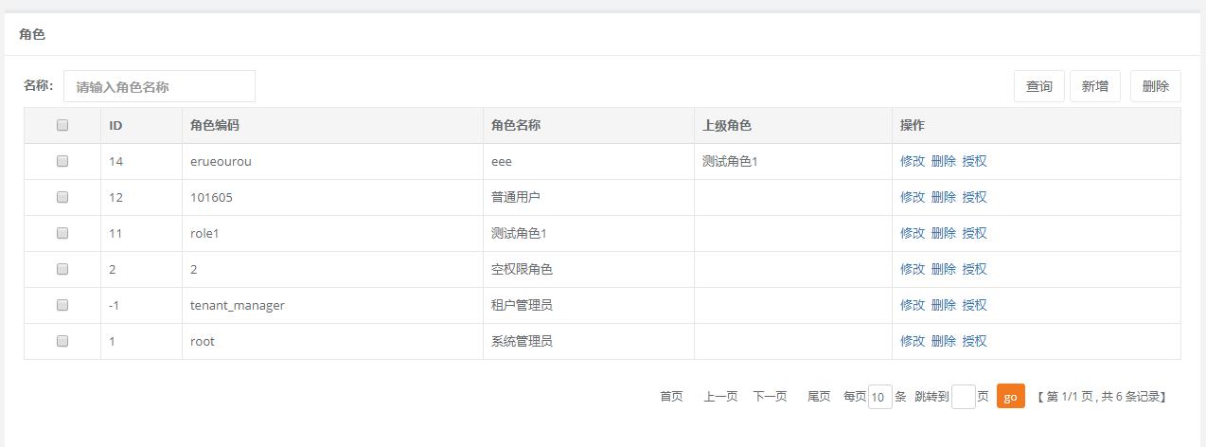

新建角色页：



角色授权页：

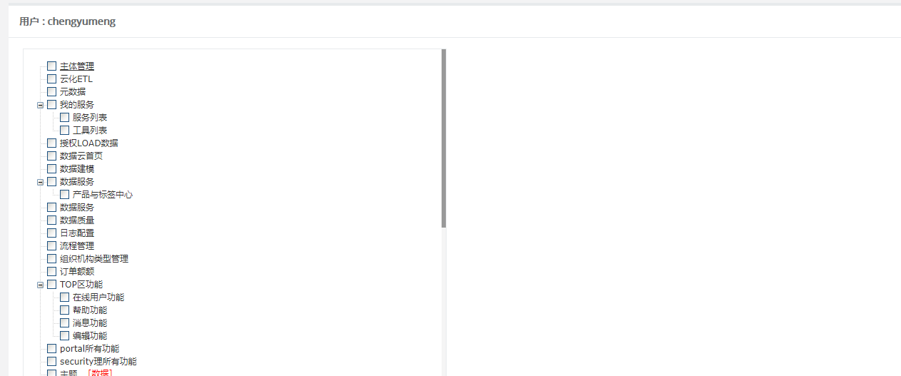

##### 用户管理

支持用户分配角色、设置权限；支持根据条件对用户的查询。

1. 入口：安全管理-用户管理。
2. 界面布局：
   1. 上方为用户查询条件及用户列表的操作按钮；操作按钮包括：“查询”；
   2. 下方为用户列表。
3. 用户查询条件详细说明：
   1. 查询条件的输入项，见下方“输入”章节的描述；
   2. 查询条件设置后，点击“查询”按钮，触发更新用户列表的查询结果。
4. 用户列表详细说明
   1. 用户列表按照登陆名正序；
   2. 用户列表的输出项，见下方“输出”章节的描述；
   3. 用户列表包括如下操作：

冻结/解冻： 在某个用户后点击冻结按钮，弹出提示框“确认冻结么”，点击“是”后该用户冻结，该按钮显示“解冻”，点击“否”后弹出框关闭；冻结后用户无法登陆，需通过再次解冻恢复正常；

在某个已冻结用户后点击“解冻”按钮，弹出提示框“确认解冻么”，点击“是”后该用户解冻，该按钮显示“冻结”，点击“否”后弹出框关闭；

授权：点击授权按钮，页面跳转至该用户的权限配置页面，页面回显该用户分配角色的功能权限，可以在此基础上进行修改。

用户列表页：

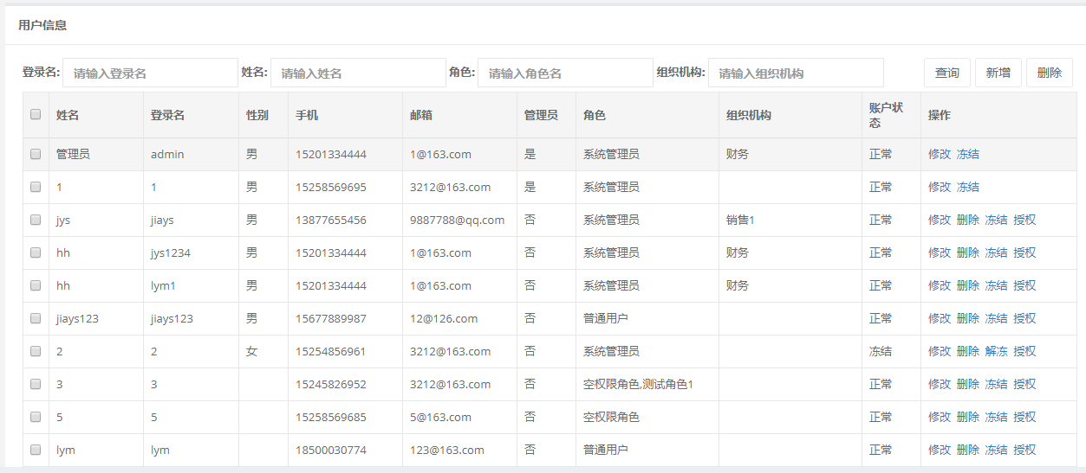

用户添加页：

#### 数据要求

无

#### 界面原型

用户列表页：



用户添加页：

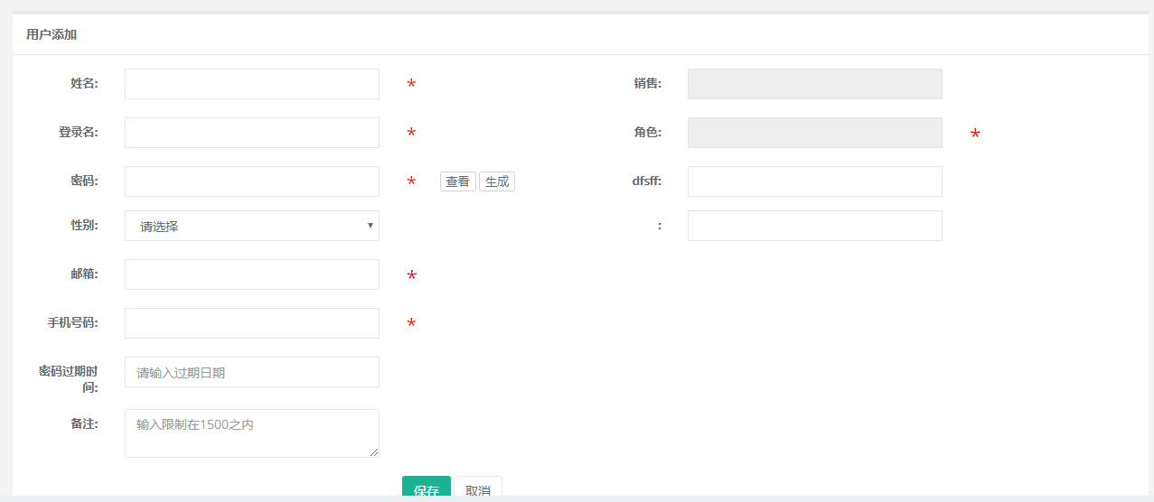

角色列表页：



新建角色页：



角色授权页：



菜单列表

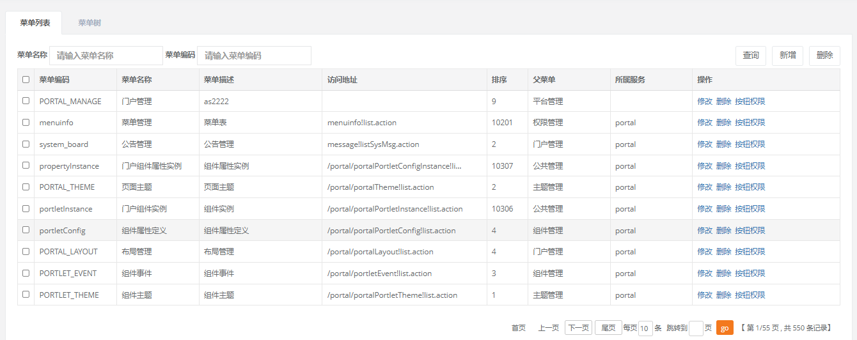

新增菜单

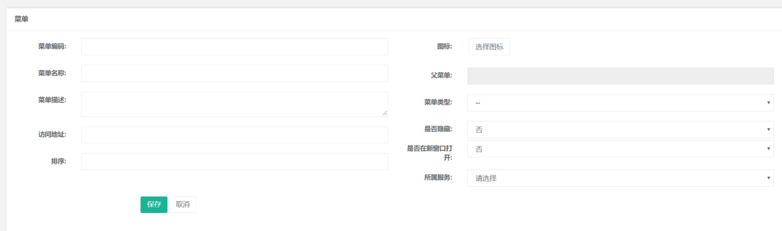

删除菜单

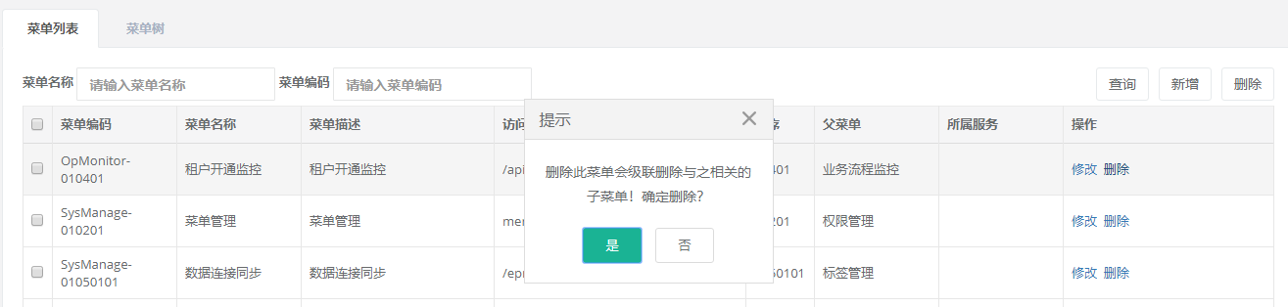

#### 异常描述

|  |  |  |
| --- | --- | --- |
| 校验项 | 校验规则 | 校验提示 |
| 删除按钮 | 不允许未选择任何记录直接点击删除按钮 | 提示用户“没有选择任何数据” |
| 用户添加页 | 姓名、登录名、密码、邮箱、手机号码、角色已填 | 1. 用户在必填输入框中编辑但未填写任何字符，离开输入框时，输入框后方提示用户，如“请输入姓名”； 2. 用户直接点击提交，但未编辑必填输入框时，输入框后方提示用户。 |
| 登录名、手机号、邮箱唯一 | 输入重复登陆名，点击提交时，弹出提示框“登录名已存在” |

|  |  |  |
| --- | --- | --- |
| 校验项 | 校验规则 | 校验提示 |
| 删除按钮 | 不允许未选择任何记录直接点击删除按钮 | 提示用户“没有选择任何数据” |
| 角色添加页 | 角色编码、角色名称已填 | 1. 用户在必填输入框中编辑但未填写任何字符，离开输入框时，输入框后方提示用户，如“角色编码不能为空”； 2. 用户直接点击保存，但未编辑必填输入框时，输入框后方提示用户。 |
| 角色编码唯一 | 输入重复角色编码，离开该输入框时，弹出提示框“角色编码已存在” |

### 渠道管理

#### 功能描述

用于管理服务的发布渠道，支持在渠道下创建子渠道，支持查看、编辑和删除渠道

1. 新增类目

点击『新增』按钮，弹出新增页面，编辑渠道名称（不超过10个字、非空），在结构树中选择渠道所属的上级渠道（必选），点击保存，添加渠道完成；

1. 渠道展示

|  |  |
| --- | --- |
| **列表展示内容** | **说明** |
| 序号 | 渠道排列序号。 |
| 渠道名称 | 按根渠道、渠道、子渠道逐级展示 |
| 操作栏 | 删除、编辑、排序。渠道下关联了服务，不允许编辑和删除 |

1. 查看渠道

点击渠道，弹出查看页面，可查看渠道名称和渠道所属上级渠道；

1. 编辑渠道

点击编辑，弹出编辑页面，可编辑渠道名称（不超过10个字），在结构树中选择渠道所属的上级渠道，点击保存，编辑成功；

1. 删除渠道

弹出确认框是否确认删除，确认后当前渠道被删除；

1. 搜索渠道

在输入框输入关键字，点击查询，系统自动查询名称含有关键字的渠道，列表展示匹配结果；

#### 数据要求

无

#### 界面原型

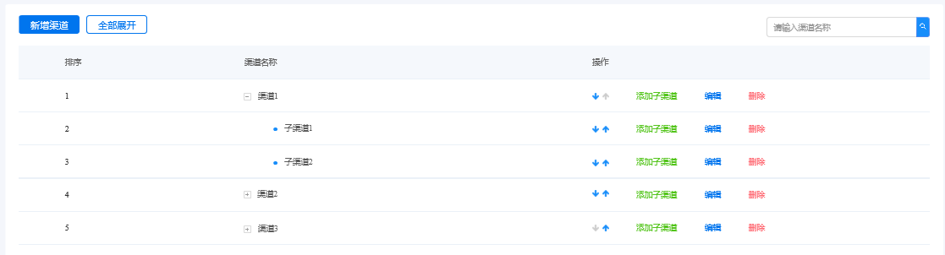

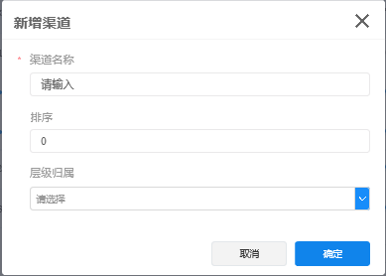

#### 异常描述

|  |  |  |
| --- | --- | --- |
| 校验项 | 校验规则 | 校验提示 |
| 渠道下服务 | 渠道下关联了服务，不允许编辑和删除 | 不提示，不显示编辑和删除操作项 |
| 渠道名称 | 长度不超过10位 | 输入框右侧提示，名称最多输入10个字 |
| 上级渠道非空校验 | 必须选择渠道 | 必须选择渠道 |

### 待办/已办中心

#### 功能描述

##### 待办事项

1、待办事项总体说明

待办事项主要是对需要办理的事项进行了归集，用户可根据自身审核权限查看其他人提交的申请单，并进行审核。

2、待办事项列表

|  |  |
| --- | --- |
| **展示项** | **说明** |
| 申请单号 | 平台申请单编号 |
| 事项内容 | [服务发布] $服务类型-$服务名称  [服务下线] $服务类型-$服务名称  [服务订阅]文件服务[100]-文件服务名称1、文件服务名称2、批量...  [服务订阅]API服务[100]-API服务名称1、API服务名称2、API服务...  [应用申请]$用户姓名申请应用：$应用名称  [资产发布申请]$资产名称  [资产下线申请]$资产名称 |
| 子公司 | 申请该事项的项目主体所属子公司，支持筛选 |
| 租户 | 申请该事项的项目主体所属租户，支持筛选 |
| 项目 | 申请该事项的项目主体，支持筛选 |
| 申请人 | 申请人姓名，支持搜索 |
| 申请时间 | 申请时间 |
| 操作 | 按钮“办理”，点击可跳转办理页面  按钮“批量办理”，勾选要处理的申请单，进行批量审批。 |

3、筛选搜索

（1）按照申请类型进行筛选 （2）支持按申请单号和事项内容进行搜索。

4、排序

按照申请单的提交时间倒序排列。

5、分页

列表支持分页。

1. 事项办理

点击办理可进行申请事项办理，办理页面包括：申请单信息、申请详情、审核栏、流程进度。

申请单信息，展示申请单号、申请事项、申请组织（项目、租户、子公司）、申请人、申请人手机号。

申请详情，根据不同申请事项展示对应详情，具体参见原型界面。

审核栏，支持选择审核结果为通过或不通过，并填写审核意见。

流程进度，展示历史审核记录。

7、批量办理

选择要处理的申请单，点击“批量办理”按钮，填写审核意见，提交完成批量审批。

##### 已办事项

1、已办事项总体说明

已办事项主要是对已办理的事项进行了归集，平台管理员、租户管理员可查看自己办理过的事项。

事项类型包括服务发布、服务下线、服务订阅、服务退订、应用申请。

**注：**可根据实际业务诉求进行扩展

2、已办事项列表

|  |  |
| --- | --- |
| **展示项** | **说明** |
| 申请单号 | 平台申请单编号 |
| 事项内容 | [服务发布] $服务类型-$服务名称  [服务下线] $服务类型-$服务名称  [服务订阅]文件服务[100]-文件服务名称1、文件服务名称2、批量...  [服务订阅]API服务[100]-API服务名称1、API服务名称2、API服务...  [应用申请]$用户姓名申请应用：$应用名称  [资产发布申请]$资产名称  [资产下线申请]$资产名称 |
| 子公司 | 申请该事项的项目主体所属子公司，支持筛选 |
| 租户 | 申请该事项的项目主体所属租户，支持筛选 |
| 项目 | 申请该事项的项目主体，支持筛选 |
| 申请人 | 申请人姓名，支持搜索 |
| 申请时间 | 申请时间 |
| 审核结果 | 通过、不通过。支持筛选 |
| 状态 | 申请单状态：流转中、完成。支持筛选 |
| 操作 | 按钮“详情”，点击可跳转详情页面  按钮“进度”，点击可查看当前进度和历史记录  按钮“收回”，在流程未完成，且尚未流转到下一步时，点击可收回之前的办理操作 |

3、筛选搜索

（1）按照申请类型进行筛选 （2）支持按申请单号和事项内容进行搜索。

4、排序

按照申请单的提交时间倒序排列。

5、分页

列表支持分页。

6、查看详情

点击“详情”可查看已办事项详情。详情页面包括：申请单信息、申请详情、流程进度

申请单信息，展示申请单号、申请事项、申请组织（项目、租户、子公司）、申请人、申请人手机号。

申请详情，根据不同申请事项展示对应详情，具体参见原型界面。

流程进度，展示历史审核记录。

7、查看进度

点击“进度”可查看已办事项进度，包括审核进度，历史办理人、办理时间、办理结果。

#### 数据要求

无

#### 界面原型

（1）待办事项列表

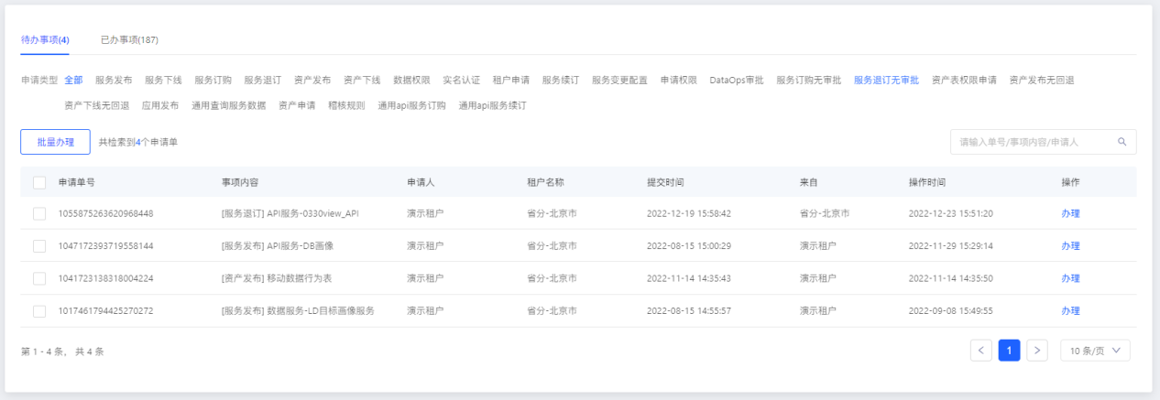

（2）办理页面

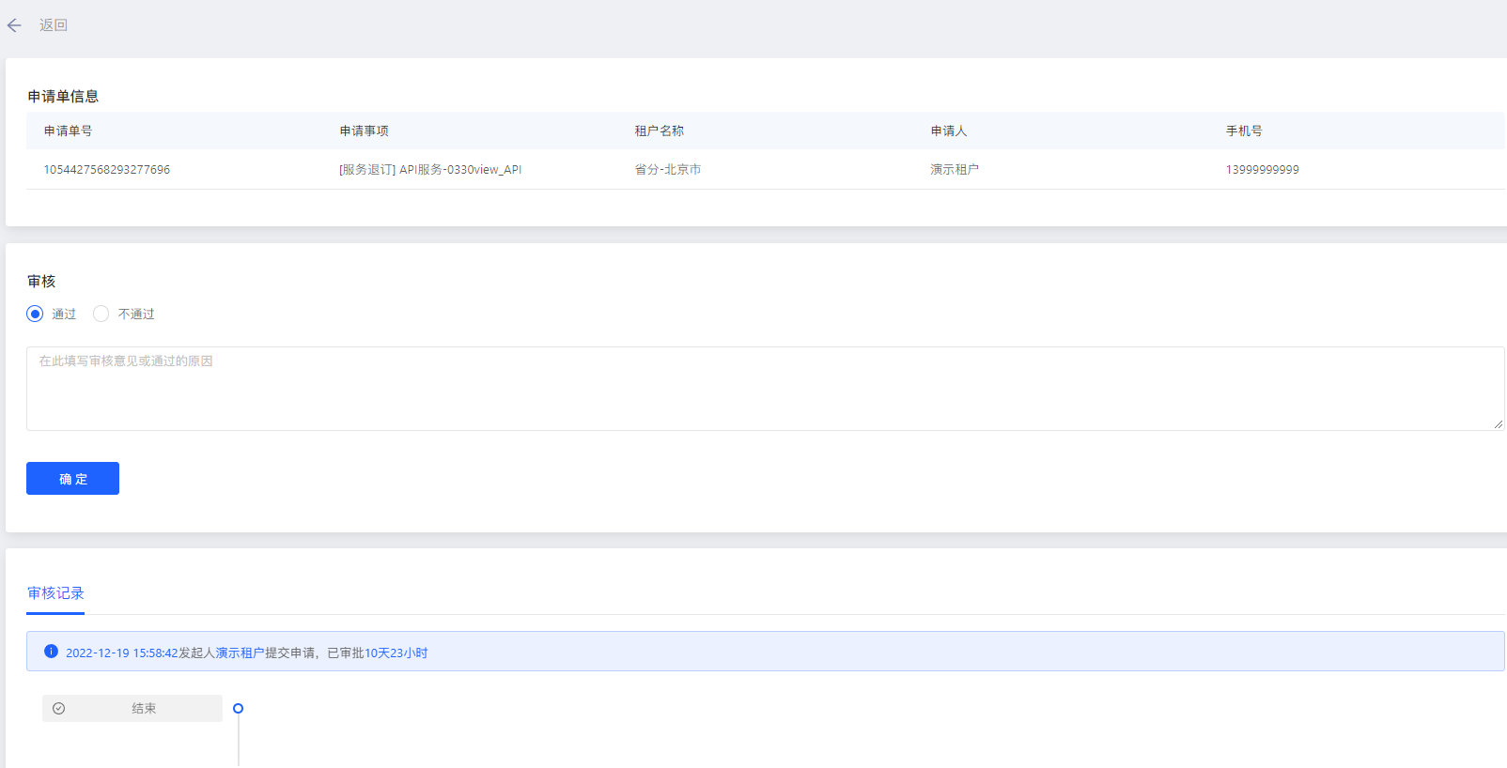

（3）已办事项列表

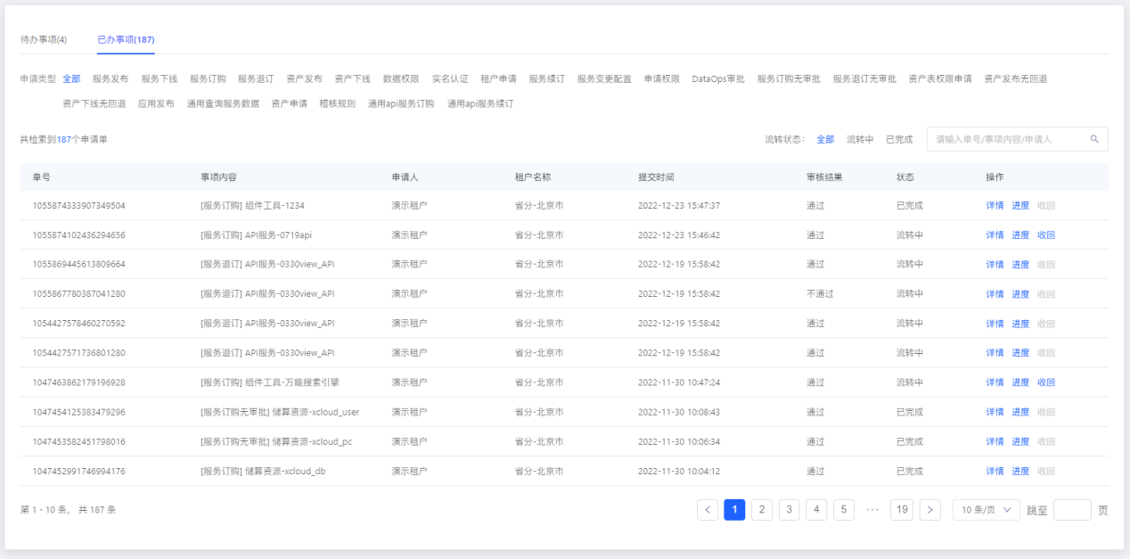

（4）已办事项详情

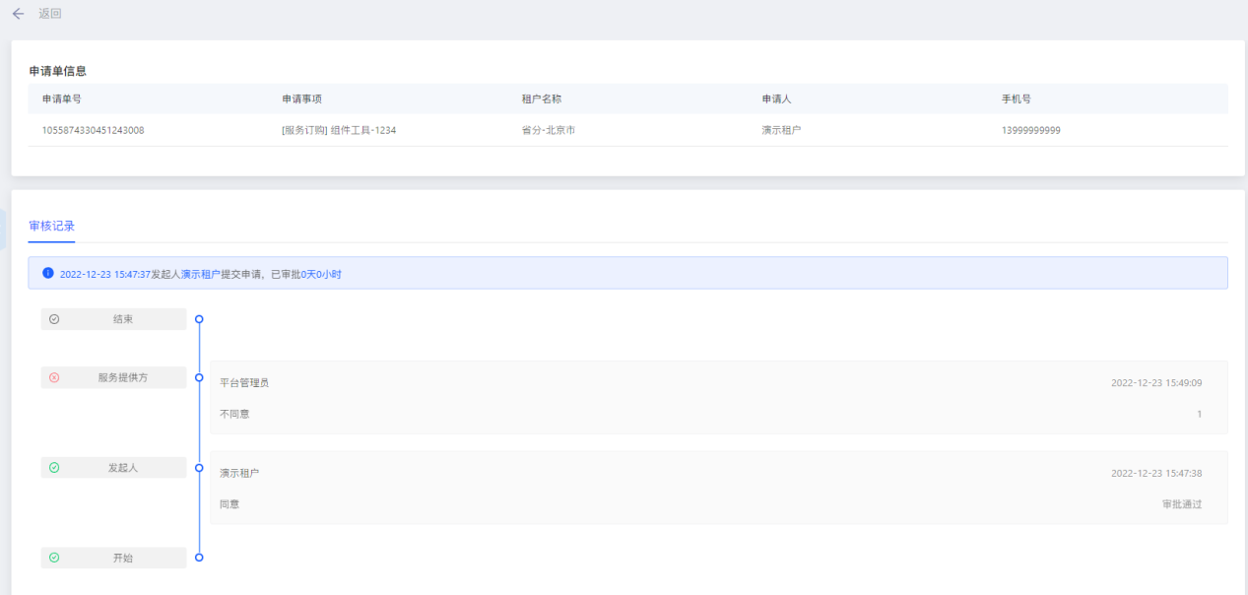

（5）已办事项进度

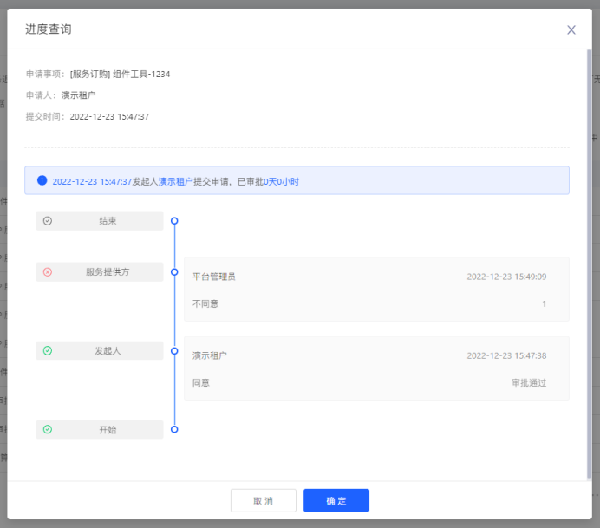

#### 异常描述

无

### 消息中心

#### 功能描述

1、消息中心入口

门户右上角展示“消息”的图标，以及未读消息的数量，点击图标可进入消息中心列表。

2、消息中心列表

列表内容主要包含消息发件人、标题、时间。

点击“消息标题”，弹窗显示消息详情，点击“返回”按钮，关闭消息，同时变为已读。

#### 数据要求

无

#### 界面原型

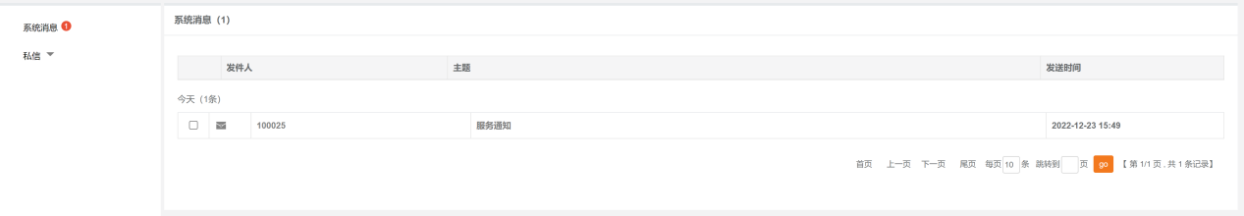

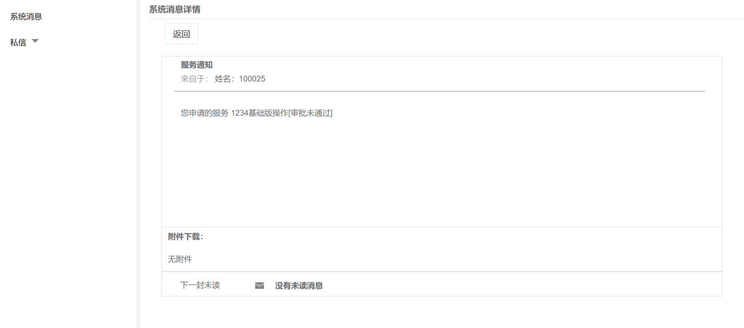

#### 异常描述

无

### 项目选择

#### 功能描述

由于系统支持一个用户归属多个项目，故对项目层级的用户（项目管理员、项目产品订购管理员、项目普通用户），支持进行操作项目选择。

通过下拉列表展示当前用户有权限的所有项目，用户可选择当前要操作的项目。

#### 数据要求

无

#### 界面原型

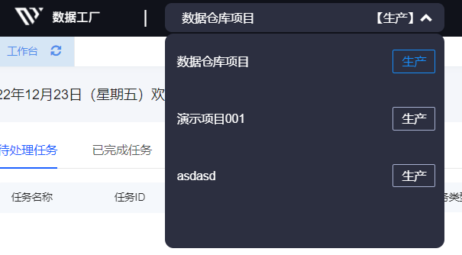

#### 异常描述

无

# 角色与功能点映射



# 附件